EFEKTIVITAS PELAYANAN PENANGANAN PASIEN SECARA PRIMA DI INSTALASI GAWAT DARURAT RUMAH SAKIT
UMUM DAERAH ARIFIN ACHMAD PROVINSI RIAU

SKRIPSI



Oleh :
DWINY TETIANA FAUZI
NIM : 20001002

PROGRAM STUDI S1 ADMINISTRASI RUMAH SAKIT
FAKULTAS ILMU KESEHATAN
UNIVERSITAS AWAL BROS
2024

EFEKTIVITAS PELAYANAN PENANGANAN PASIEN SECARA PRIMA DI INSTALASI GAWAT DARURAT RUMAH SAKIT
UMUM DAERAH ARIFIN ACHMAD PROVINSI RIAU

Skripsi ini diajukan sebagai salah satu syarat
untuk memperoleh gelar
Sarjana Kesehatan

Oleh :
DWINY TETIANA FAUZI
NIM : 20001002

PROGRAM STUDI S1 ADMINISTRASI RUMAH SAKIT
FAKULTAS ILMU KESEHATAN
UNIVERSITAS AWAL BROS
2024

LEMBAR PERSETUJUAN

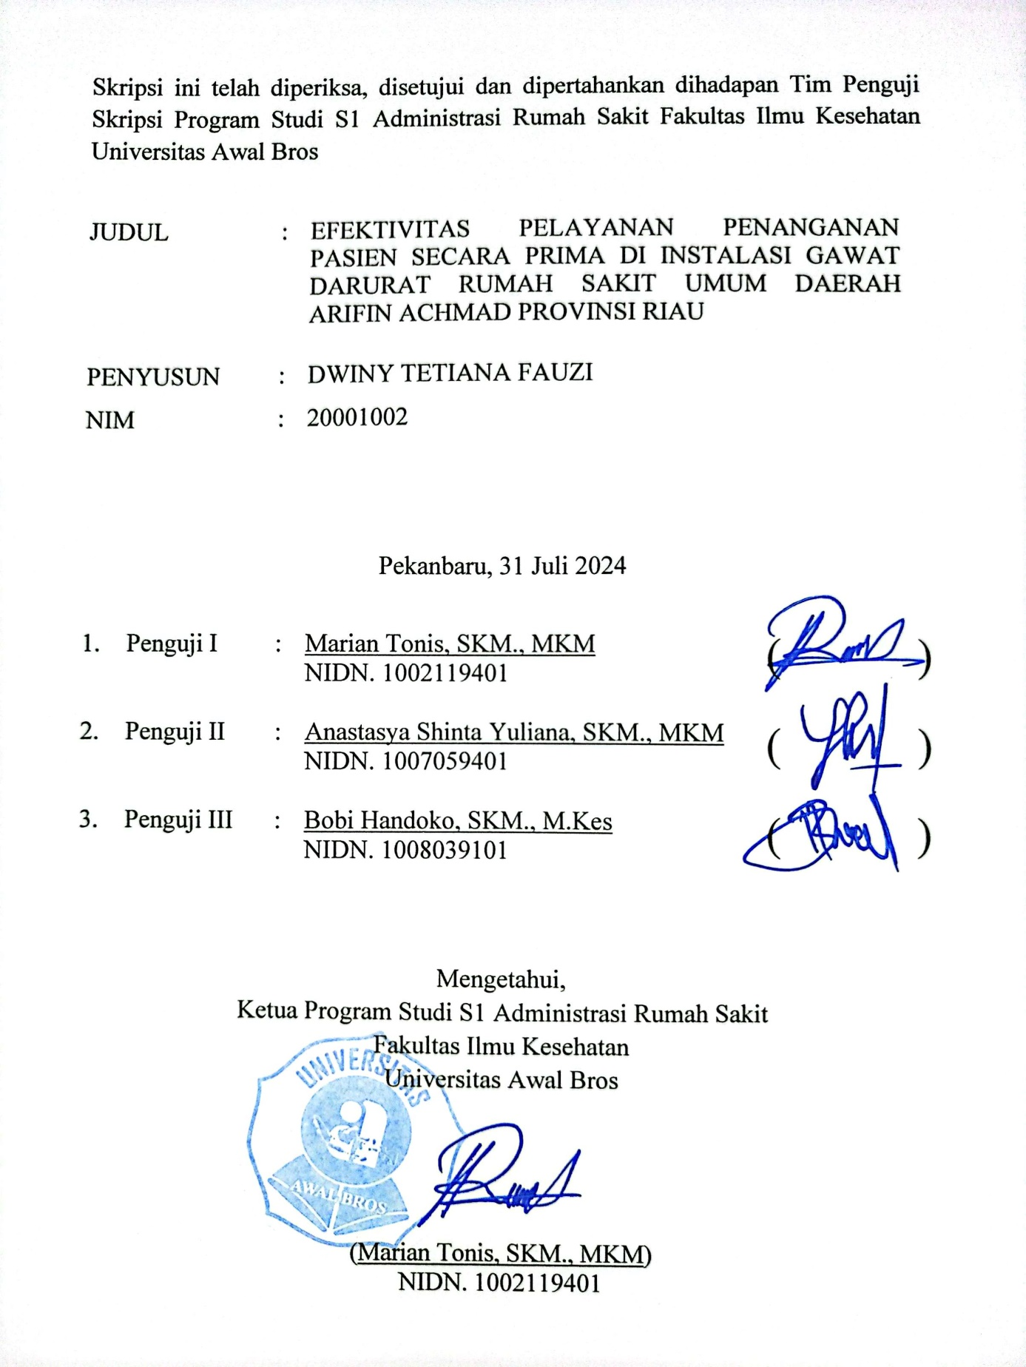

LEMBAR PENGESAHAN

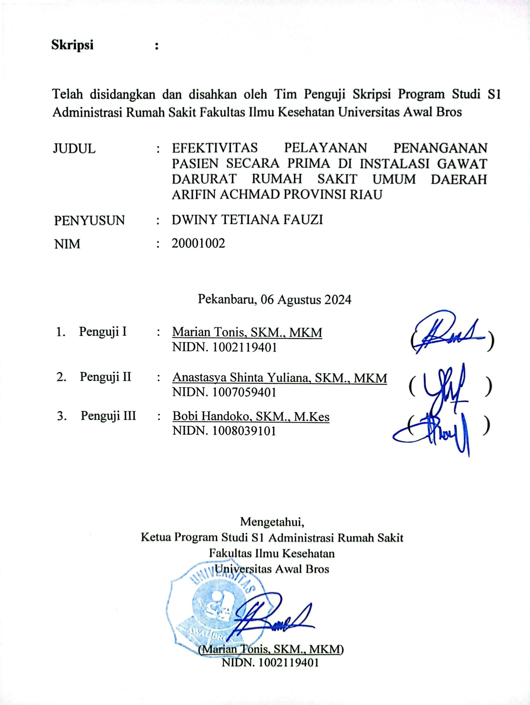

PERNYATAAN KEASLIAN PENELITIAN

Saya yang bertanda tangan di bawah ini:
Nama | : | DWINY TETIANA FAUZI
Judul | : | EFEKTIVITAS PELAYANAN PENANGANAN PASIEN SECARA PRIMA DI INSTALASI GAWAT DARURAT RUMAH SAKIT UMUM DAERAH ARIFIN ACHMAD PROVINSI RIAU
NIM | : | 20001002

Dengan ini saya menyatakan bahwa dalam Skripsi ini tidak terdapat karya yang pernah diajukan untuk memperoleh gelar kesarjanaan di suatu perguruan tinggi dan sepanjang sepengetahuan saya tidak terdapat karya/pendapat yang pernah ditulis/diterbitkan oleh orang lain, kecuali yang secara tertulis diacu dalam naskah ini dan disebutkan dalam daftar pustaka.

Pekanbaru, 30 Juli 2024

Yang membuat pernyataan
Dwiny Tetiana Fauzi

PROGRAM STUDI S1 ADMINISTRASI RUMAH SAKIT
FAKULTAS ILMU KESEHATAN UNIVERSITAS AWAL BROS

Skripsi. Juli 2024
DWINY TETIANA FAUZI

Efektivitas Pelayanan Penanganan Pasien Secara Prima di Instalasi Gawat Darurat Rumah Sakit Umum Daerah Arifin Achmad Provinsi Riau
xiv + 103 halaman, 4 tabel, 6 gambar, 20 lampiran

ABSTRAK
Efektivitas pelayanan penanganan pasien secara prima merupakan keberhasilan penyedia layanan dalam memenuhi kebutuhan dan keinginan pasien, sehingga diperolehnya kepuasan pasien.
Penelitian ini bertujuan untuk mengetahui efektivitas pelayanan penanganan pasien secara prima di Instalasi Gawat Darurat Rumah Sakit Umum Daerah Arifin Achmad Provinsi Riau, dengan menggunakan variabel pelayanan prima yaitu kemampuan (ability), sikap (attitude), penampilan (appearance), perhatian (attention), tindakan (action), dan tanggung jawab (accountability).
Penelitian ini menggunakan jenis penelitian kualitatif dengan pendekatan Deskriptif Analitik dengan metode Analisis Isi. Desain penelitian dengan wawancara mendalam dan observasi langsung, dengan informan sebanyak 6 orang terdiri dari informan utama yaitu 3 orang petugas IGD dengan kode U1, U2, dan U3, serta informan pendukung terdiri dari 1 orang Plt. Kepala IGD (P1), Kepala tim IGD (P2), dan Koordinator shift (P3). Pengolahan data dilakukan dengan melakukan transkrip data, pengkodean, analisis, pembentukan matriks, analisis data, dan analisis isi. Untuk menjaga keabsahan data digunakan triangulasi teknik.
Hasil penelitian ini didapatkan bahwa pada indikator kemampuan, sikap, perhatian, tindakan, dan tanggung jawab secara keseluruhan telah efektif. Akan tetapi pada indikator penampilan didapatkan bahwa adanya petugas yang tidak berseragam lengkap, dan sulit mempertahankan kebersihan pakaiannya setelah menangani pasien meskipun telah memakai APD.
Kesimpulan dari penelitian ini adalah adanya petugas yang belum memakai pakaian dinas dengan atribut yang lengkap sesuai SOP, dan adanya petugas yang sulit mempertahankan kebersihan pakaiannya setelah menangani pasien meskipun telah memakai APD. Kemudian disarankan adanya banner SOP mengenai pakaian dinas, dan disediakannya APD yang sesuai agar dapat lebih melindungi petugas IGD dari cairan infeksius pasien.

Kata Kunci | : | Efektivitas Pelayanan, Pelayanan Prima
Kepustakaan | : | 58 (2009-2024)

ADMINISTRATION HOSPITAL MANAGEMENT STUDY
FACULTY OF HEALTH SCIENCES AWAL BROS UNIVERSITY
THESIS
DWINY TETIANA FAUZI

Effectiveness of Excellent Patient Handling Services at the Emergency Room of Arifin Achmad Regional General Hospital, Riau Province
xiv + 103 pages, 4 tables, 6 pictures, 20 appendix

ABSTRACT
The effectiveness of excellent patient handling services is the success of service providers in meeting the needs and desires of patients, so as to obtain patient satisfaction.
This study aims to determine the effectiveness of excellent patient handling services at the Emergency Room of the Arifin Achmad Regional General Hospital, Riau Province, using excellent service variables, namely ability, attitude, appearance, attention, action, and accountability.
This study uses a type of qualitative research with an Analytical Descriptive approach with the Content Analysis method. Research design with in-depth interviews and direct observation, with 6 informants consisting of main informants, namely 3 emergency room officers with codes U1, U2, and U3, and supporting informants consisting of 1 person Plt. Head of IGD (P1), Head of IGD team (P2), and shift coordinator (P3). Data processing was carried out by transcribing data, coding, analysis, matrix formation, data analysis, and content analysis. To maintain data validity, triangulation techniques were used
The results of this study found that the indicators of ability, attitude, attention, action, and responsibility were overall effective. However, in the appearance indicator, it was found that there were officers who were not in full uniform, and it was difficult to maintain the cleanliness of their clothes after handling patients even though they had worn PPE.
The conclusion of this study is that there are officers who have not worn official clothes with complete attributes according to the SOP, and there are officers who find it difficult to maintain the cleanliness of their clothes after handling patients even though they have worn PPE. Then it is recommended that there is an SOP banner regarding official clothing, and the provision of appropriate PPE in order to better protect emergency room staff from patient infectious fluids.

Keywords | : | Service Effectiveness, Excellent Service
Literature | : | 58 (2009-2024)

DAFTAR RIWAYAT HIDUP

Data Pribadi
Nama | : | Dwiny Tetiana Fauzi
Tempat/Tanggal Lahir | : | Pekanbaru, 4 Agustus 2001
Agama | : | Islam
Jenis Kelamin | : | Perempuan
Anak ke | : | 3
Status | : | Mahasiswi
Nama Orang Tua
Ayah | : | Ahmad Fauzi
Ibu | : | Teti Mulwani Asri
Alamat | : | Jl. Bogor no 55/30 Tangkerang Selatan
Latar Belakang Pendidikan
2008 | s/d | 2014 | : | SDN 29 PEKANBARU
2014 | s/d | 2017 | : | SMPN 22 PEKANBARU
2017 | s/d | 2020 | : | SMAS PGRI PEKANBARU
2020 | s/d | 2024 | : | Universitas Awal Bros  Pekanbaru, 30 Juli 2024  Yang Menyatakan  (Dwiny Tetiana Fauzi)

KATA PENGANTAR

Puji dan syukur penulis ucapkan kehadirat ALLAH Subhanahu Wa Ta’ala, dengan segala anugerah-Nya penulis dapat menyelesaikan skripsi ini yang berjudul “EFEKTIVITAS PELAYANAN PENANGANAN PASIEN SECARA PRIMA DI INSTALASI GAWAT DARURAT RUMAH SAKIT UMUM DAERAH ARIFIN ACHMAD PROVINSI RIAU”.
Skripsi ini diajukan sebagai salah satu syarat untuk menyelesaikan pendidikan S1 Administrasi Rumah Sakit Universitas Awal Bros. Meskipun penulis telah berusaha semaksimal mungkin agar skripsi ini sesuai dengan yang diharapkan, akan tetapi karena keterbatasan pengetahuan, kemampuan, dan pengalaman penulis sehingga penulis menyadari sepenuhnya bahwa dalam penyusunan skripsi ini terdapat banyak kekurangan dan kesalahan, oleh karena itu penulis harapkan kritik dan saran yang bersifat membangun.
Dalam penyusunan skripsi ini, penulis banyak mendapatkan bimbingan, bantuan dan saran serta dorongan semangat dari berbagai pihak. Oleh karena itu pada kesempatan ini penulis menyampaikan ucapan terimakasih yang sebesar-besarnya kepada:
- Ayahanda Ahmad Fauzi dan Ibunda Teti Mulwani Asri tercinta selaku orang tua yang telah membesarkan dan memberi semangat serta doa yang tiada henti kepada penulis sehingga dapat menyelesaikan skripsi ini.
- Ibu Dr. Enimay, S.Kp.,M.Kes selaku Rektor Universitas Awal Bros.
- Ibu Ns. Rachmawaty M.Noer, M.Kes., M.Kep selaku Wakil Rektor I Bidang Akademik.
- Ibu Bd. Aminah Aatinaa Adhyatma, S.Si., T., M.Keb selaku Dekan Fakultas Ilmu Kesehatan Universitas Awal Bros.
- Bapak Marian Tonis, SKM., MKM selaku Ketua Program Studi S1 Administrasi Rumah Sakit Universitas Awal Bros dan selaku penguji yang telah memberikan saran dan masukan kepada penulis.
- Ibu Anastasya Shinta Yuliana, SKM., MKM selaku Pembimbing I yang telah memberikan bimbingan dan telah sabar dalam mengarahkan penulis dalam menyelesaikan skripsi ini.
- Bapak Bobi Handoko, SKM., M.Kes selaku pembimbing II yang telah memberikan bimbingan dan telah sabar dalam mengarahkan penulis dalam menyelesaikan skripsi ini.
- Ibu drg. Wan Fajriatul Mamnunah, Sp. KG selaku Direktur Rumah Sakit Umum Daerah Arifin Achmad Provinsi Riau beserta jajarannya, yang telah memberikan kesempatan dan izin penulis untuk melakukan penelitian di Rumah Sakit Umum Daerah Arifin Achmad Provinsi Riau.
- Bapak Ns. Adi Cahyadi, S.Kep selaku koordinator keperawatan di Instalasi Gawat Darurat RSUD Arifin Achmad Provinsi Riau beserta jajarannya yang telah membantu penulis dalam pengumpulan data.
- Segenap Dosen dan Staff Program Studi S1 Administrasi Rumah Sakit Universitas Awal Bros yang telah memberikan dan membekali penulis dengan ilmu pengetahuan.
- Seluruh rekan-rekan dan teman seperjuangan khususnya Program Studi S1 Administrasi Rumah Sakit Universitas Awal Bros.
- Dwina Tetiany Fauzi, Abang Baihaki Reihan Fauzi, Kakak Defi Amalia Jusman, dan Kakak Huriyah Hanan Kurniawan yang telah menemani, menghibur, memberikan doa, dukungan, dan membantu penulis dalam menyelesaikan skripsi. I have never been more grateful before for having such an amazing family behind my back, that keeps on supporting me, be there for me through ups and downs. Thanks for existing.
- Annisa Dwi Malik dan Hamita Erlisa sahabat terbaik yang selalu mendengar keluh kesah dan menghibur penulis selama pengerjaan skripsi ini. Thanks for keeping me sane, and thank you for being born. I sincerely pray for your happiness.
- Kakak Nuril Yunia (Kira), Kakak Mutia (Mute), dan Quan Thi Kim Ngan (Alex). Terimakasih atas seluruh kebahagiaan dan dukungan yang tiada henti yang telah diberikan kepada penulis selama masa perkuliahan hingga selesainya pengerjaan skripsi ini. Especially for Alex, i’m so glad that i got to know you during my hardest time. I will never forget how we met, how you called me an Angel.
- For my self, Winny. At times i passed my hardest moments alone while i make everyone believed i was fine. I’m proud of me cuz i’ve survived the day i thought i couldn’t, so congratulations Winny, be happy for it.
- Serta seluruh pihak yang telah memberikan bantuan baik secara langsung maupun tidak langsung selama penulisan skripsi ini yang tidak dapat penulis sampaikan satu persatu, terima kasih banyak atas semua bantuannya.
Akhir kata penulis mengucapkan banyak terima kasih kepada semua pihak yang telah banyak membantu penulis dalam menyelesaikan skripsi ini dan penulis berharap sekiranya skripsi ini bermanfaat bagi kita semua.
Pekanbaru, 30 Juli 2024

Dwiny Tetiana Fauzi

DAFTAR ISI
Halaman
HALAMAN JUDUL
LEMBAR PERSETUJUAN i
LEMBAR PENGESAHAN ii
PERNYATAAN KEASLIAN PENELITIAN iii
ABSTRAK iv
ABSTRACT v
DAFTAR RIWAYAT HIDUP vi
KATA PENGANTAR vii
DAFTAR ISI x
DAFTAR TABEL xii
DAFTAR GAMBAR xiii
DAFTAR LAMPIRAN xiv
DAFTAR SINGKATAN xv
BAB I PENDAHULUAN 1
1.1 Latar belakang 1
1.2 Rumusan Masalah 5
1.3 Tujuan Penelitian 5
1.4 Manfaat Penelitian 5
1.4.1 Bagi Rumah Sakit Umum Daerah Arifin Achmad Provinsi Riau 5
1.4.2 Bagi Universitas Awal Bros 5
1.4.3 Bagi Peneliti 5
1.5 Ruang Lingkup Penelitian 6
1.6 Penelitian Terkait 7
BAB II TINJAUAN PUSTAKA 8
2.1 Telaah Pustaka 8
2.1.1 Rumah Sakit 8
2.1.2 Pelayanan Prima 13
2.1.3 IGD (Instalasi Gawat Darurat) 16
2.2 Kerangka Teori 19
2.3 Kerangka Berfikir 20
BAB III METODOLOGI PENELITIAN 21
3.1 Jenis dan Desain Penelitian 21
3.2 Tempat dan Waktu Penelitian 21
3.2.1 Tempat Penelitian 21
3.2.2 Waktu Penelitian 21
3.3 Informan Penelitian 21
3.4 Jenis dan Cara Pengumpulan Data 23
3.5 Definisi Istilah 25
3.6 Pengolahan Data dan Analisis Data 27
3.7 Etika Penelitian 29
BAB IV HASIL DAN PEMBAHASAN 31
4.1 Hasil Penelitian 31
4.1.1 Gambaran Umum Lokasi Penelitian 31
4.1.2 Hasil 36
4.2 Keterbatasan Penelitian 78
4.3 Pembahasan 78
BAB V PENUTUP 101
5.1 Kesimpulan 101
5.2 Saran 103
DAFTAR PUSTAKA
LAMPIRAN

DAFTAR TABEL
Halaman
Tabel 1.1 Penelitian Terkait ……………………………………………………… 7
Tabel 3.1 Informan Penelitian …………………………………………………… 22
Tabel 3.2 Definisi Istilah ………………………………………………………… 25
Tabel 4.1 Karakteristik Informan ………………………………………………… 35

DAFTAR GAMBAR
Halaman
Gambar 2.1 Kerangka Teori ……………………………………………………… 20
Gambar 2.2 Kerangka Konsep …………………………………………………... 21
Gambar 4.1 Struktur Organisasi RSUD Arifin Achmad Provinsi Riau ….…… 27
Gambar 4.2 Struktur Organisasi IGD RSUD Arifin Achmad Provinsi Riau … 28
Gambar 4.3 Petugas IGD yang Tidak Berseragam Lengkap Sesuai SOP …… 49
Gambar 4.4 Fasilitas di IGD ………………………………………………….. 63

DAFTAR LAMPIRAN

Lampiran 1 Surat permohonan studi pendahuluan ke Rumah Sakit Umum Daerah Arifin Achmad Provinsi Riau
Lampiran 2 Surat Balasan Izin Pengambilan Data Dari RSUD Arifin Achmad Provinsi Riau
Lampiran 3 Pedoman Wawancara Survey Awal
Lampiran 4 Matriks Wawancara Survey Awal
Lampiran 5 Data Kunjungan Pasien
Lampiran 6 Surat Izin Kaji Etik
Lampiran 7 Surat Balasan Kaji Etik
Lampiran 8 Surat Izin Penelitian
Lampiran 9 Surat Balasan Izin Penelitian di RSUD Arifin Achmad
Lampiran 10 Lembar Permohonan Menjadi Informan
Lampiran 11 Informed Consent
Lampiran 12 Pedoman Wawancara Penelitian
Lampiran 13 Matriks Wawancara Penelitian dan Reduksi Data
Lampiran 14 Lembar Observasi
Lampiran 15 Banner SOP Pakaian Kerja IGD
Lampiran 16 Surat Selesai Penelitian di Rumah Sakit Umum Daerah Arifin Achmad Provinsi Riau
Lampiran 17 Lembar Konsultasi Pembimbing I
Lampiran 18 Lembar Konsultasi Pembimbing II
Lampiran 19 Jadwal Penelitian
Lampiran 20 Dokumentasi Penelitian

DAFTAR SINGKATAN
APD : Alat Pelindung Diri
ATS : Australasian Triage Scale
BPJS : Badan Penyelenggara Jaminan Sosial
CPPT : Catatan Perkembangan Pasien Terintegrasi
DKK : Dan Kawan Kawan
DSB : Dan sebagainya
ICU : Intensive Care Unit
IGD : Instalasi Gawat Darurat
KEPMENKES : Keputusan Menteri Kesehatan
KLB : Kejadian Luar Biasa
MEP : Meja Edukasi Pasien
OK : Operatie Kamer
PDH : Pakaian Dinas Harian
PERMENKES : Peraturan Menteri Kesehatan
PK : Perawat Klinis
PMK : Peraturan Menteri Kesehatan
PPA : Profesional Pemberi Asuhan
RS : Rumah Sakit
RSUD : Rumah Sakit Umum Daerah
SOP : Standart Operating Procedure
SPO : Standar Prosedur Operasional
UU : Undang – Undang
VIP : Very Important Person
VVIP : Very-Very Important Person

BAB I
PENDAHULUAN

Latar belakang
Kesehatan ialah keadaan sehat seseorang baik itu sehat secara fisik, psikis, maupun sosialnya. Kesehatan merupakan hak asasi bagi setiap warga Negara Indonesia (UU Nomor 17 Tahun 2023).
Salah satu tempat bagi masyarakat untuk meningkatkan derajat kesehatannya adalah rumah sakit. Rumah sakit merupakan salah satu fasilitas kesehatan yang menyelenggarakan pelayanan kesehatan secara individu. Rumah sakit menyediakan pelayanan rawat inap, rawat jalan, dan gawat darurat (Kepmenkes RI, 2022).
Salah satu unit terpenting yang ada di rumah sakit adalah IGD. IGD merupakan instalasi yang menyediakan pelayanan gawat darurat khusus diberikan kepada pasien yang membutuhkan tindakan medis sesegera mungkin untuk menyelamatkan nyawa serta mencegah terjadinya kecacatan (Permenkes RI Nomor 47 Tahun 2018)
Dalam IGD terdapat berbagai macam pelayanan kesehatan untuk membantu penanganan pasien. Pelayanan kesehatan itu sendiri merupakan serangkaian kegiatan dalam bentuk usaha dan tindakan yang dilakukan untuk melayani dan menangani kebutuhan seorang pasien baik itu pencegahan maupun pengobatan penyakit, memelihara dan meningkatkan derajat kesehatan masyarakat (UU RI Nomor 17 Tahun 2023).

Salah satu bentuk pelayanan di IGD yaitu pelayanan prima. Pelayanan prima itu sendiri merupakan pelayanan terbaik yang dilakukan oleh penyedia layanan seperti rumah sakit kepada pasiennya, agar terpenuhinya harapan, kebutuhan serta keinginan seorang pasien (Daryanto, 2021).
Pelayanan prima ini digunakan untuk penanganan pasien di IGD, dimana penanganan pasien itu sendiri merupakan suatu tindakan berupa pertolongan yang dilakukan pada pasien secara tepat berdasarkan dengan penyakit yang dideritanya dimana di IGD tersebut terdapat sistem triage yang merupakan sistem untuk menggolongkan tingkat kegawatan kondisi pasien gawat darurat (Permenkes Nomor 4 Tahun 2018).
Berdasarkan penelitian mengenai pengaruh kualitas pelayanan petugas pendaftaran rawat jalan terhadap pelayanan prima yang telah dilakukan oleh Mega M. Y. S., dkk (2020) di RS Umum Kabanjahe Kabupaten Karo dimana hasil penelitiannya adanya pengaruh kemampuan, penampilan, sikap, perhatian serta tindakan petugas pendaftaran terhadap pelayanan prima di Rumah Sakit Umum Kabanjahe Kabupaten Karo. Pada penelitian ini variabel kemampuan yang paling mempengaruhi terhadap pelayanan prima di Rumah Sakit Umum Kabanjahe Kabupaten Karo dengan p value < 0,05, yaitu variabel kemampuan dengan signifikan 0,002 (p value < 0,05), OR = 2,599 (95% CI = 1,377– 4,903) artinya variabel kemampuan mempunyai peluang 2,6 kali lebih besar terhadap pelayanan prima daripada varibel lain yaitu variabel penampilan dan sikap di Rumah Sakit Umum Kabanjahe Kabupaten Karo.
Penelitian lainnya yang berkaitan dengan pelayanan prima mengenai pengaruh pelayanan prima terhadap kepuasan pasien rawat jalan yang dilakukan oleh Nastiti, dkk (2021) di RSUD Labuang Baji Makassar, dimana hasil penelitiannya menunjukkan bahwa terdapat pengaruh pelayanan prima dari variabel Sikap (Attitude) dengan nilai p=0,007, Perhatian (Attention) dengan nilai p=0,001, Tindakan (Action) dengan nilai p=0,003, Kemampuan (Ability) dengan nilai p=0,001, Penampilan (Appearance) dengan nilai p=0,000, dan Tanggung Jawab (Accountability) dengan nilai p=0,000 terhadap kepuasan pasien rawat jalan di RSUD Labuang Baji Makassar.
Berdasarkan survey awal yang dilakukan oleh peneliti dengan wawancara tidak mendalam yang dilakukan pada Bulan Maret 2024 dengan 3 orang tenaga kesehatan di Instalasi Gawat Darurat Rumah Sakit Umum Daerah Arifin Achmad Provinsi Riau, didapatkan hasil bahwa adanya permasalahan banyaknya pasien yang kurang mengerti terkait sistem triase, adanya pasien yang mengeluhkan merasa lambat untuk dilayani dan merasa kurang diperhatikan (Attention), kurang optimalnya pelayanan tenaga medis di Instalasi Gawat Darurat dimana salah satu dokter mengatakan tergesa-gesa dalam melayani pasien karena kecemasan akan tidak terkontrolnya pelayanan saat ada banyaknya pasien yang datang sehingga tenaga medis menjadi kurang tanggap akan kebutuhan pasien (Accountability).
Kemudian berdasarkan survey awal yang dilakukan oleh peneliti dengan telaah dokumen, didapatkan hasil bahwa adanya penurunan jumlah pasien di Instalasi Gawat Darurat Rumah Sakit Umum Daerah Arifin Achmad Provinsi Riau.

Berdasarkan data kunjungan pasien Rumah Sakit Umum Daerah Arifin Achmad Provinsi Riau pada Tahun 2020 terdapat jumlah kunjungan pasien di Instalasi Gawat Darurat sejumlah 17.688 orang pasien. Kemudian pada Tahun 2021 terjadi peningkatan jumlah pasien di Instalasi Gawat Darurat sehingga meningkat menjadi 23.082 orang pasien. Pada Tahun 2022 juga terjadi peningkatan jumlah pasien menjadi 29.626 orang pasien di Instalasi Gawat Darurat. Sedangkan pada Tahun 2023 terjadi penurunan jumlah pasien di Instalasi Gawat Darurat secara signifikan turun menjadi 21.543 orang pasien. Kenaikan jumlah pasien yang lebih signifikan dibandingkan penurunan, seharusnya menjadi suatu yang diperhatikan dan dipertimbangkan oleh pihak rumah sakit agar dapat memperhatikan jumlah petugas dengan jumlah pasien agar pasien dapat ditangani tepat waktu sehingga pasien merasa puas dengan pelayanan rumah sakit.
Berdasarkan latar belakang di atas, maka peneliti tertarik untuk meneliti tentang “Efektivitas Pelayanan Penanganan Pasien Secara Prima di Instalasi Gawat Darurat Rumah Sakit Umum Daerah Arifin Achmad Provinsi Riau”.

Rumusan Masalah
Berdasarkan dengan latar belakang di atas, maka rumusan masalah dalam penelitian ini adalah bagaimana efektivitas pelayanan penanganan pasien secara prima di Instalasi Gawat Darurat Rumah Sakit Umum Daerah Arifin Achmad Provinsi Riau ?

Tujuan Penelitian
Tujuan dari penelitian ini adalah untuk mengetahui mengenai efektivitas pelayanan penanganan pasien secara prima di Rumah Sakit Umum Daerah Arifin Achmad Provinsi Riau.

Manfaat Penelitian

Bagi Rumah Sakit Umum Daerah Arifin Achmad Provinsi Riau
Sebagai acuan dan pertimbangan dalam peningkatan kualitas pelayanannya dan sebagai bahan evaluasi dalam membuat suatu kebijakan yang akan ditentukan dimasa yang akan datang.

Bagi Universitas Awal Bros
Penelitian ini dapat menjadi referensi untuk mahasiswa/i program studi Administrasi Rumah Sakit.

Bagi Peneliti
Dapat menambah wawasan dan pemahaman peneliti mengenai permasalahan yang akan diteliti terutama yang berkaitan dengan efektivitas pelayanan penanganan pasien secara prima di Instalasi Gawat Darurat Rumah Sakit Umum Daerah Arifin Achmad Provinsi Riau.

Ruang Lingkup Penelitian
Penelitian ini dilakukan di Instalasi Gawat Darurat Rumah Sakit Umum Daerah Arifin Achmad Provinsi Riau pada 22 Mei – 20 Juli 2024. Adapun yang akan menajadi variabel masukan (input) pada penelitian ini yaitu kemampuan (ability), sikap (attitude), penampilan (appearance), perhatian (attention), tindakan (action), dan tanggung jawab (accountability). Dengan proses (process) yaitu menganalisis pelayanan penanganan pasien secara prima di Instalasi Gawat Darurat Rumah Sakit Umum Daerah Arifin Achmad Provinsi Riau. Dan untuk menghasilkan keluaran (output) meningkatnya pelayanan penanganan pasien secara prima di Instalasi Gawat Darurat Rumah Sakit Umum Daerah Arifin Achmad Provinsi Riau. Jenis pada penelitian ini adalah kualitatif dengan pendekatan Deskriptif Analitik dengan menggunakan metode Content Analysis (Analisis Isi). Desain penelitian dengan wawancara mendalam dan observasi langsung untuk mengetahui secara detail dan lebih mendalam mengenai efektivitas pelayanan penanganan pasien secara prima di Instalasi Gawat Darurat Rumah Sakit Umum Daerah Arifin Achmad Provinsi Riau. Informan pada penelitian ini adalah 3 petugas di Instalasi Gawat Darurat Rumah Sakit Arifin Achmad Provinsi Riau sebagai informan utama, kemudian Plt. Kepala Instalasi Gawat Darurat Rumah Sakit Umum Daerah Arifin Achmad Provinsi Riau (1 orang), Kepala Tim IGD (1 orang), dan Koordinator Shift (1 orang) sebagai informan pendukung.

Penelitian Terkait
Tabel 1.1
Penelitian Terkait

Keterangan | Penelitian Sekarang  (2024) | Mega M. Y. S., dkk  (2020) | Nastiti, dkk  (2020)
Judul  Penelitian | Efektivitas Pelayanan Penanganan Pasien Secara Prima di IGD | Pengaruh Kualitas Pelayanan Petugas Pendaftaran Rawat Jalan Terhadap Pelayanan Prima | Pengaruh Pelayanan Prima Terhadap Kepuasan Pasien Rawat Jalan
Jenis dan  Desain Penelitian | Kualitatif  Content Analysis | Kuantitatif  Cross Sectional Study survey analitik. | Kuantitatif  Cross Sectional Study
Variabel | Kemampuan, sikap, penampilan, perhatian, tindakan, dan tanggung jawab. | Kemampuan, penampilan, sikap, perhatian, dan tindakan. | Sikap, perhatian, tindakan, kemampuan, penampilan, dan tanggung jawab.
Subjek | Seluruh petugas di IGD Rumah Sakit Umum Daerah Arifin Achmad Provinsi Riau | 312 orang pasien perminggu di Instalasi Rawat Jalan RS Umum Kabanjahe Kabupaten Karo | 397 orang pasien di Instalaso Rawat Jalan RSUD Labuang Baji Makassar
Tempat | Instalasi Gawat Darurat Rumah Sakit Umum Daerah Arifin Achmad Provinsi Riau | Instalasi Rawat Jalan RS Umum Kabanjahe Kabupaten Karo | Instalasi Rawat Jalan RSUD Labuang Baji Makassar

BAB II
TINJAUAN PUSTAKA

Telaah Pustaka

Rumah Sakit
- Pengertian Rumah Sakit
Rumah sakit adalah salah satu fasilitas kesehatan dimana tempat dilaksanakannya pelayanan kesehatan secara individu dengan berbagai macam upaya, serta memiliki pelayanan berupa rawat jalan, rawat inap, hingga gawat darurat (UU Nomor 17 Tahun 2023).
Rumah sakit merupakan suatu bagian dari organisasi sosial dan medis yang memiliki tujuan dan fungsi utama untuk memberikan pelayanan kepada seseorang maupun masyarakat secara menyeluruh yang mana pelayanannya menjangkau keluarga serta lingkungan rumahnya (Febri Endra Budi Setyawan, 2020).
Rumah sakit merupakan salah satu bagian dari sistem pelayanan kesehatan yang memberikan pelayanan untuk masyarakat berupa pelayanan kesehatan yang mencakup pelayanan medik, penunjang medik, rehabilitasi medik dan pelayanan perawatan. Pelayanan-pelayanan tersebut dilaksanakan di unit gawat darurat, unit rawat jalan, dan unit rawat inap (Herlambang, 2016).

- Klasifikasi Rumah Sakit
Rumah sakit terbagi menjadi rumah sakit umum dan rumah sakit khusus. Dalam pembagiannya, rumah sakit dapat diklasifikasikan berdasarkan fasilitas serta kemampuan pelayanannya berupa jumlah tenaga medisnya dalam melakukan upaya pelayanan kesehatan, hal ini dapat dilihat dalam Peraturan Menteri Kesehatan Republik Indonesia No. 3 Tahun 2020. Berikut klasifikasi rumah sakit umum dan khusus:
- Klasifikasi Rumah Sakit Umum terbagi atas:
- Rumah Sakit Umum Kelas A
Rumah Sakit Umum Kelas A merupakan Rumah Sakit yang memiliki setidaknya paling sedikit 250 buah tempat tidur pasien.
- Rumah Sakit Umum Kelas B
Rumah Sakit Umum Kelas B merupakan Rumah Sakit yang memiliki setidaknya paling sedikit 200 buah tempat tidur pasien.
- Rumah Sakit Umum Kelas C
Rumah Sakit Umum Kelas C merupakan Rumah Sakit yang memiliki setidaknya paling sedikit 100 buah tempat tidur pasien.

- Rumah Sakit Umum Kelas D
Rumah Sakit Umum Kelas D merupakan Rumah Sakit yang memiliki setidaknya paling sedikit 50 buah tempat tidur pasien.
- Klasifikasi Rumah Sakit Khusus terbagi atas:
- Rumah Sakit Khusus Kelas A
Rumah Sakit Khusus Kelas A merupakan Rumah Sakit yang memiliki setidaknya paling sedikit 100 buah tempat tidur pasien.
- Rumah Sakit Khusus Kelas B
Rumah Sakit Khusus Kelas B merupakan Rumah Sakit yang memiliki setidaknya paling sedikit 75 buah tempat tidur pasien.
- Rumah Sakit Khusus Kelas C
Rumah Sakit Khusus Kelas C merupakan Rumah Sakit yang memiliki setidaknya paling sedikit 25 buah tempat tidur pasien (Permenkes RI Nomor 3 Tahun 2020).

- Tugas dan Fungsi Rumah Sakit
Rumah sakit sebagai salah satu fasilitas kesehatan memiliki tugas yaitu memberikan pelayanan kesehatan pada suatu individu secara paripurna. Pelayanan kesehatan secara paripurna yang diberikan yaitu pelayanan kesehatan yang meliputi promotif, prenventif, kuratif, dan rehabilitatif.
Untuk menjalankan tugasnya maka rumah sakit memiliki fungsi yaitu sebagai berikut :
- Melaksanakan pelayanan medis dan pelayanan penunjang medis
- Melaksanakan pelayanan medis tambahan dan pelayanan
penunjang medis tambahan
- Melaksanakan pelayanan kodekteran kehakiman
- Melaksanakan pelayanan medis khusus
- Melaksanakan pelayanan rujukan kesehatan
- Melaksanakan pelayanan kedokteran gigi
- Melaksanakan pelayanan kedokteran kesehatan
- Melaksanakan pelayanan penyuluhan kesehatan
- Melaksanakan pelayanan rawat jalan atau rawat darurat dan rawat tinggal (observasi), dan pelayanan rawat inap
- Melaksanakan pelayanan adminsitratif
- Melaksanakan pendidikan para medis
- Melaksanakan pendidikan tenaga medis umum
- Melaksanakan pendidikan tenaga medis spesialis
- Membentu penelitian dan pengembangan kesehatan
- Membantu kegiatan penyelidikan epidemiologi (UU RI Nomor 44 Tahun 2009).
- Jenis Rumah Sakit
Berdasarkan jenis pelayanan yang diberikan, rumah sakit dibagi menjadi 2 kategori sebagai berikut:
- Rumah Sakit Umum
Rumah Sakit Umum merupakan rumah sakit yang memberikan pelayanan kesehatan pada semua bidang dan jenis penyakit.
- Rumah Sakit Khusus
Rumah Sakit Khusus merupakan rumah sakit yang memberikan pelayanan utama pada satu bidang atau satu jenis penyakit tertentu.
Sedangkan berdasarkan pengelolaannya, rumah sakit dibagi menjadi 2 kategori sebagai berikut:
- Rumah Sakit Publik
Rumah Sakit Publik merupakan rumah sakit yang dikelola oleh pemerintah dan badan hukum yang bersifat nirlaba.
- Rumah Sakit Privat
Rumah Sakit Privat merupakan rumah sakit yang dikelola oleh badan hukum dengan tujuan profit yang berbentuk perseroan terbatas atau persero (UU RI Nomor 44 Tahun 2009).

Pelayanan Prima
Pelayanan prima di rumah sakit adalah pelayanan terbaik yang diberikan oleh pegawai rumah sakit agar terpenuhinya dan bahkan melampaui harapan pengguna jasa (Huljannah, 2023).
Pelayanan yang terbaik untuk memenuhi harapan dan kebutuhan pelanggan disebut pelayanan prima (Huljannah, 2023).
Pelayanan prima ialah pelayanan terbaik yang diberikan oleh perusahaan agar terpenuhinya harapan serta kebutuhan pelanggan di dalam perusahaan maupun pelanggan di luar perusahaan (Daryanto, 2021).
Pelayanan prima ini berfokus pada kemampuan dan usaha yang dilakukan oleh penyedia barang ataupun jasa dalam melayani pelanggannya dengan sebaik-baiknya dan usaha untuk memenuhi harapan serta kebutuhan pelanggan, sehingga pelanggan tersebut mendapat kepuasan tersendiri atas pelayanan yang diberikan (Daryanto, 2021).

Adapun tujuan pelayanan prima diantaranya adalah:
- Untuk memberikan pelayanan yang bermutu dan berkualitas tinggi pada pelanggan.
- Untuk menumbuhkan rasa kepercayaan dan kesetiaan pelanggan terhadap barang maupun jasa yang diberikan.
- Untuk menciptakan rasa kepuasan pelanggan terhadap barang dan jasa yang diberikan.
- Untuk mempertahankan pelanggan.
- Untuk membuat pelanggan merasa segala kebutuhannya diperhatikan (Daryanto, 2021).
Terdapat juga fungsi pelayanan prima diantaranya ialah:
- Melayani pelanggan dengan cepat, tepat, dan ramah.
- Menempatkan pelanggan sebagai mitra usaha.
- Memuaskan pelanggan, agar terciptanya loyalitas pelanggan terhadap perusahaan.
- Memberikan keuntungan yang baik pada perusahaan.
- Menciptakan kepuasan pelanggan dengan pelayanan terbaik yang diberikan (Daryanto, 2021).

Terdapat pula 6 indikator dalam pelayanan prima (Barata, 2018):
- Kemampuan (Ability)
Kemampuan (ability) adalah pengetahuan dan keterampilan yang dimiliki oleh penyedia layanan untuk menunjang suatu pelayanan prima.
- Sikap (Attitude)
Sikap (attitude) adalah perilaku yang harus ditunjukkan dan dimiliki oleh seorang penyedia layanan untuk menghadapi pelanggan.
- Penampilan (Appearance)
Penampilan (appearance) adalah penampilan seorang penyedia layanan, baik yang sifatnya fisik maupun non fisik, yang dapat mengeluarkan citra dan kepercayaan diri dalam melayani pelanggan.
- Perhatian (Attention)
Perhatian (attention) adalah kepedulian sepenuhnya yang diberikan oleh penyedia layanan kepada pelanggan, terkait kebutuhan dan keinginan pelanggan dan pemahaman penyedia layanan itu sendiri terhadap saran dan kritik yang diberikan oleh pelanggan.

- Tindakan (Action)
Tindakan (action) adalah segala bentuk kegiatan nyata yang dilakukan oleh pihak penyedia layanan untuk melayani segala keinginan dan kebutuhan pelanggannya.
- Tanggung jawab (Accountability)
Tanggung jawab (accountability) adalah sikap yang memancarkan kepedulian dan cepat tanggap yang harus dimiliki penyedia layanan dalam melayani pelanggannya.

IGD (Instalasi Gawat Darurat)
Instalasi Gawat Darurat adalah salah satu bagian atau unit di rumah sakit yang menjadi pusat pelayanan untuk kondisi kegawatdaruratan. Pelayanan gawat darurat merupakan tindakan medis yang dilakukan dan dibutuhkan oleh seorang pasien yang dalam kondisi gawat darurat yang membutuhkan tindakan medis sesegera mungkin untuk menyelamatkan nyawa dan mencegah kecacatan (Permenkes RI Nomor 47 Tahun 2018).
Adapun kriteria kegawatdaruratan yang terdapat dalam Peraturan Menteri Kesehatan Nomor 47 Tahun 2018, diantaranya:
- Mengancam nyawa,
- Membahayakan diri dan orang lain/lingkungan;
- Adanya gangguan pada jalan nafas, pernafasan, dan sirkulasi;
- Adanya penurunan kesadaran;
- Adanya gangguan hemodinamik;
- Memerlukan tindakan segera.
Adapun prinsip-prinsip umum Instalasi Gawat Darurat diantaranya adalah:
- Setiap Rumah Sakit wajib memiliki pelayanan gawat darurat yang memiliki kemampuan sebagai berikut:
- Melakukan pemeriksaan awal kasus-kasus gawat darurat.
- Melakukan resusitasi dan stabilitasi (life saving).
- Pelayanan di Instalasi Gawat Darurat Rumah Sakit harus dapat memberikan pelayanan 24 jam dalam sehari dan tujuh hari dalam seminggu.
- Berbagai nama untuk unit pelayanan gawat darurat di rumah sakit diseragamkan menjadi INSTALASI GAWAT DARURAT (IGD).
- Rumah Sakit tidak boleh meminta uang muka pada saat menangani kasus gawat darurat.
- Pasien gawat darurat harus ditangani paling lama 5 (lima) menit setelah sampai di IGD.
- Organisasi Instalasi Gawat Darurat (IGD) didasarkan pada organisasi multidisiplin, multiprofesi dan terintegrasi, dengan struktur organisasi fungsional yang terdiri dari unsur pimpinan dan unsur pelaksana, yang bertanggung jawab dalam pelaksanaan pelayanan terhadap pasien gawat darurat di Instalasi Gawat Darurat (IGD), dengan wewenang penuh yang dipimpin oleh dokter.
- Setiap Rumah sakit wajib berusaha untuk menyesuaikan pelayanan gawat daruratnya minimal sesuai dengan klasifikasinya (Kepmenkes Nomor 856 Tahun 2009).
Terdapat juga klasifikasi dalam pelayanan Instalasi Gawat Darurat, diantaranya:
- Pelayanan Instalasi Gawat Darurat Level IV sebagai standar minimal untuk Rumah Sakit Kelas A.
- Pelayanan Instalasi Gawat Darurat Level III sebagai standar minimal untuk Rumah Sakit Kelas B.
- Pelayanan Instalasi Gawat Darurat Level II sebagai standar minimal untuk Rumah Sakit Kelas C.
- Pelayanan Instalasi Gawat Darurat Level I sebagai standar minimal untuk Rumah Sakit Kelas D (Kepmenkes Nomor 856 Tahun 2009).

Kerangka Teori
Dari tinjauan pustaka di atas, maka kerangka teori dalam penelitian ini adalah sebagai berikut:
Rumah Sakit

Instalasi Gawat Darurat

Pelayanan prima:
- Kemampuan (Ability)
- Sikap (Attitude)
- Penampilan (Appearance)
- Perhatian (Attention)
- Tindakan (Action)
- Tanggung jawab (Accountability)

Sumber: (Barata, 2018)
Gambar 2.1
Kerangka Teori

Kerangka Berfikir
Dari kerangka teori di atas, peneliti menggunakan seluruh kerangka teori yaitu Kemampuan (Ability), Sikap (Attitude), Penampilan (Appearance), Perhatian (Attention), Tindakan (Action), dan Tanggung jawab (Accountability) dengan pendekatan sistem dalam bentuk input, process, dan output guna menggambarkan Efektifitas Pelayanan Penanganan Pasien di Instalasi Gawat Darurat Rumah Sakit Umum Daerah Arifin Achmad Provinsi Riau, yang dapat dilihat pada gambar sebagai berikut:
Efektivitas Pelayanan Penanganan Pasien Secara Prima di Instalasi Gawat Darurat Rumah Sakit Rumah Sakit Umum Daerah Arifin Achmad Provinsi Riau

Input Process Output
Meningkatnya efektifitas pelayanan penanganan pasien secara prima di Instalasi Gawat Darurat Rumah Sakit Umum Daerah Arifin Achmad
Menganalisis efektifitas pelayanan penanganan pasien secara prima di Instalasi Gawat Darurat Rumah Sakit Umum Daerah Arifin Achmad Provinsi Riau
Pelayanan prima:
- Kemampuan (Ability)
- Sikap (Attitude)
- Penampilan (Appearance)
- Perhatian (Attention)
- Tindakan (Action)
- Tanggung jawab (Accountability)

Gambar 2.2
Kerangka Berfikir

BAB III
METODOLOGI PENELITIAN

Jenis dan Desain Penelitian
Jenis pada penelitian ini adalah kualitatif dengan pendekatan Deskriptif Analitik dengan menggunakan metode Content Analysis (Analisis Isi). Desain penelitian dengan wawancara mendalam dan observasi langsung untuk mengetahui secara detail dan lebih mendalam mengenai efektivitas pelayanan penanganan pasien secara prima di Instalasi Gawat Darurat Rumah Sakit Umum Daerah Arifin Achmad Provinsi Riau.

Tempat dan Waktu Penelitian

Tempat Penelitian
Penelitian ini dilakukan di Instalasi Gawat Darurat Rumah Sakit Umum Daerah Arifin Achmad Provinsi Riau yang berlokasi di Jalan Diponegoro No. 2, Sumahilang, Kecamatan Pekanbaru Kota, Kota Pekanbaru, Provinsi Riau.

Waktu Penelitian
Penelitian ini dilakukan pada 22 Mei – 20 Juli 2024.

Informan Penelitian
Informan ialah seseorang atau sekumpulan orang yang diperkirakan mengetahui banyak mengenai segala sesuatu yang bersangkutan dengan objek yang akan diteliti. Informan merupakan orang yang dapat memberikan
penjelasan serta keterangan mengenai orang lain atau hal-hal lain (Sugiyono, 2023).
Informan pada penelitian ini dapat dilihat pada Tabel 3.1 berikut:
Tabel 3.1
Informan Penelitian
No. | Informan | Jumlah | Kode Informan
1. | Informan Utama  - Petugas di Instalasi Gawat Darurat Rumah Sakit Umum Daerah Arifin Achmad Provinsi Riau | 3 orang | U1,U2, U3
2. | Informan Pendukung  - Plt. Kepala Instalasi Gawat Darurat Rumah Sakit Umum Daerah Arifin Achmad Provinsi Riau  - Kepala Tim IGD  - Koordinator Shift | 1 orang  1 orang  1 orang | P1  P2  P3
 | Jumlah | 6 Orang

Berdasarkan tabel 3.1 di atas, maka dapat dilihat bahwa yang akan menjadi informan utama adalah 3 orang petugas Instalasi Gawat Darurat dengan kode U1,U2, U3, dan yang menjadi informan pendukung adalah Plt. Kepala Instalasi Gawat Darurat yang berjumlah 1 orang dengan kode P1, Kepala Tim IGD 1 orang dengan kode P2, dan Koordinator Shift yang berjumlah 1 orang dengan kode P3.

Jenis dan Cara Pengumpulan Data
- Jenis Pengumpulan Data
- Data Primer
Data primer merupakan data yang bersumber langsung yang diperoleh dari peneliti yang berasal dari narasumber atau informan dengan cara wawancara yang telah disusun sebelumnya dan direkam dengan menggunakan alat perekam yang dimiliki (Sugiyono, 2019).
Data primer yang dilakukan oleh peneliti yaitu berupa wawancara mendalam kepada informan utama dan informan pendukung.
- Data Sekunder
Data sekunder merupakan data yang bersumber secara tidak langsung yang diperoleh oleh peneliti, seperti dokumen terkait yang diteliti. Data sekunder yang dikumpulkan langsung oleh peneliti digunakan sebagai penunjang dan pelengkap data primer dan tentunya masih berhubungan dengan penelitian yang dilakukan oleh peneliti (Sugiyono, 2019).
Data sekunder diperoleh dari kegiatan penelusuran dokumen, seperti menelusuri profil rumah sakit, data internal rumah sakit seperti jumlah kunjungan pasien di Instalasi Gawat Darurat.

- Cara Pengumpulan Data
Adapun cara pengumpulan data pada penelitian ini adalah sebagai berikut:
- Observasi atau pengamatan
Pengamatan adalah teknik yang digunakan peneliti dalam melihat situasi, interaksi, dan kondisi yang diteliti.
Pada penelitian ini dilakukan pengamatan secara langsung bagaimana situasi, kondisi tempat yang diteliti.
- Wawancara
Teknik ini digunakan dengan menanyakan berbagai pertanyaan yang efektif, dimana peneliti akan mendapatkan data yang akurat.
- Studi Dokumenter
Studi Dokumenter ialah teknik pengumpulan data dengan mengumpulkan data dan menganalisisnya, baik itu data yang didapat dari dokumen tertulis, gambar, ataupun elektronik.
Pada penelitian ini, data-data yang didapat akan dianalisis atau diuraikan dan dinarasikan untuk menambah keakurasian data-data sebelumnya (Evi Martha, 2017).

Definisi Istilah
Definisi istilah pada penelitian ini, yaitu dapat dilihat pada Tabel 3.2 sebagai berikut:
Tabel 3.2
Definisi Istilah
Definisi Istilah pada Input:
No. | Variabel Penelitian | Definisi Istilah | Instrumen Penelitian | Metode Pengumpulan Data
1. | Kemampuan (Ability) | Pengetahuan dan keterampilan penyedia layanan dalam melayani pelanggan secara prima. | Wawancara, perekam suara (Handphone), Lembar observasi | Wawancara mendalam, observasi dan telaah dokumen.
2. | Sikap (Attitude) | Perilaku penyedia layanan dalam menghadapi situasi dan melayani pelanggan. | Wawancara, perekam suara (Handphone), Lembar observasi | Wawancara mendalam dan observasi.
3. | Penampilan (Appearance) | Bentuk citra diri penyedia layanan dalam berpenampilan dan bersikap dalam melayani pelanggan. | Wawancara, perekam suara (Handphone), Lembar observasi | Wawancara mendalam dan observasi.
4. | Perhatian (Attention) | Kepedulian penuh penyedia layanan kepada setiap kebutuhan dan keinginan pelanggan. | Wawancara, perekam suara (Handphone), Lembar observasi | Wawancara mendalam dan observasi.
5. | Tindakan (Action) | Kegiatan atau tindakan nyata yang diberikan penyedia layanan dalam memberikan pelayanan prima pada pelanggan. | Wawancara, perekam suara (Handphone), Lembar observasi | Wawancara mendalam, observasi dan telaah dokumen.
6 | Tanggung jawab (Accountability) | Sikap penyedia layanan yang memancarkan kepedulian dan cepat tanggap dalam melayani keinginan dan kebutuhan pelanggan. | Wawancara, perekam suara (Handphone), Lembar observasi | Wawancara mendalam, observasi dan telaah dokumen.
Definisi Istilah pada Process:
6. | Efektivitas Pelayanan penanganan pasien secara prima di Instalasi Gawat Darurat | Menganalisis efektivitas pelayanan penanganan pasien secara prima di Instalasi Gawat Darurat Rumah Sakit Umum Daerah Arifin Achmad Provinsi Riau. | Wawancara, perekam suara (Handphone), Lembar observasi | Wawancara mendalam, observasi dan telaah dokumen.

Pengolahan Data dan Analisis Data
Dalam penelitian kualitatif, data penelitiannya berbentuk teks narasi, narasi dengan mendeskripsikan sesuatu dari hasil pengamatan, dan wawancara. Pengolahan data yang telah didapat dari wawancara, dokumentasi, dan observasi dilakukan dengan mengelompokkan data dalam kategori, memilah-milah yang penting, dan menguraikannya untuk kemudian dapat ditarik kesimpulannya.
Sebelum dilakukannya pengolahan data dan analisis data, ada beberapa langkah persiapan yang harus dilakukan, yaitu:
- Transkrip Data
Transkrip data ialah memindahkan data yang awalnya masih dalam bentuk rekaman, dipindahkan ke dalam bentuk tertulis secara lengkap tanpa menambah atau mengurangi suatu informasi yang ada di dalamnya.
- Metode Pengkodean
Setelah peneliti melakukan wawancara, dan men-transkripkannya ke dalam bentuk tertulis, peneliti melakukan pengkodean berupa cara untuk mengidentifikasi kata-kata yang bisa digunakan untuk pengambilan informasi selanjutnya.
- Proses Analisis
Proses analisis ini merupakan proses dimana peneliti membaca data naratif secara berulang-ulang dengan bertujuan untuk mencari arti dan memahaminya secara mendalam. Proses ini dilakukan dengan pencocokan data bersama-sama, membuat yang samar menjadi nyata dan jelas, hingga menghubungkan akibat dengan sebab.
- Pembentukan Matriks
Pembentukan matriks bertujuan untuk melihat hubungan antar kategori. Dengan mengembangkan matriks dapat membantu menemukan hubungan, memetakan hasil, dan melihat keterkaitan antara satu variabel dengan variabel lain.
- Analisis Data
Saat pengumpulan data dimulai, maka analisis data dalam penelitian juga dimulai. Analisis data dilakukan bertujuan agar mengetahui apakah ada data yang kurang dan masih harus membutuhkan data kembali, pertanyaan apa yang masih belum menemukan jawaban pastinya, dan metode apa yang harus diperbaiki.
- Analisis Isi
Model analisis yang digunakan dalam penelitian ini ialah pengujian secara intens dengan menggunakan berbagai sumber bukti terhadap suatu hal yang dibatasi oleh ruang dan waktu (Evi Martha, 2017).
Untuk menjaga keabsahan data dalam penelitian ini, peneliti menggunakan teknik triangulasi dan yang dimaksud dengan triangulasi adalah teknik pengumpulan dan pemeriksaan data yang dengan menggabungkan data dari berbagai teknik pengumpulan data dan sumber data yang sudah ada. Triangulasi seperti yang terdapat didalam buku (Sugiyono, 2019), yaitu Triangulasi Teknik.
Triangulasi teknik yaitu dengan menggunakan teknik pengumpulan data yang berbeda-beda untuk mendapatkan data dari sumber yang sama. Peneliti menggunakan wawancara mendalam dengan informan yang berbeda, observasi non partispatif, dan dokumentasi. Pada penelitian ini wawancara dilakukan pada informan utama yaitu 3 orang petugas di Instalasi Gawat Darurat dan yang menjadi informan pendukung adalah Plt Kepala Instalasi Gawat Darurat yang berjumlah 1 orang, Plt. Kepala Tim IGD 1 orang, dan Koordinator Shift yang berjumlah 1 orang.
Setelah pengolahan data, selanjutnya dilakukan interpretasi data atau penafsiran data. Penafsiran data merupakan upaya untuk memperoleh makna secara mendalam dan luas terhadap hasil penelitian yang sedang dilakukan (Aditya, 2023).

Etika Penelitian
Penelitian ini menjunjung tinggi etika penelitian yang merupakan standar etika dalam melakukan penelitian. Adapun prinsip-prinsip etika penelitian adalah sebagai berikut:
- Prinsip menghormati harkat martabat manusia (respect for persons). Peneliti akan menghormati hak-hak informan yang terlibat dalam penelitian termasuk diantaranya, yaitu hak untuk membuat keputusan untuk terlibat atau tidak terlibat dalam penelitian dan hak untuk dijaga kerahasiannya berkaitan dengan data yang diperoleh selama penelitian.
- Prinsip berbuat hak (beneficence). Manfaat yang didapatkan melalui keikutsertaan dalam penelitian secara spesifik. Bagian-bagian dari prinsip beneficence antara lain yaitu : bebas dari bahaya (non malefience). Penelitian yang dilakukan tidak membahayakan jiwa dan tidak membahayakan informan. Apabila terdapat perlakuan yang dilakukan maka perlakuan tersebut sudah melewati sebuah uji etik sehingga telah dinilai untuk aman dilakukan. Selanjutnya adalah bebas dari eksploitasi, yaitu dapat memperoleh manfaat dari penelitian ini dan mempertimbangkan risiko dan manfaat peneltian.
- Prinsip keadilan (justice). Peneliti akan memperlakukan seluruh informan yang terlibat dalam penelitian secara adil dan tidak membeda-bedakan berdasarkan ras, agama, atau status sosial ekonomi. Peneliti memperlakukan informan sesuai dengan desain penelitian dan tujuan penelitian antara lain : hak untuk mendapat perlakuan yang sama dan hak untuk dijaga privasinya.

BAB IV
HASIL DAN PEMBAHASAN

Hasil Penelitian

Gambaran Umum Lokasi Penelitian
- Profil RSUD Arifin Achmad Provinsi Riau
Rumah Sakit Umum Daerah Arifin Achmad Provinsi Riau merupakan Rumah Sakit Umum Tipe A Pendidikan, yang dikelola oleh pemerintah Provinsi Riau yang mempunyai tugas dan fungsi mencakup upaya pelayanan kesehatan perorangan, pusat rujukan dan pembina Rumah Sakit Kabupaten/Kota se Provinsi Riau serta merupakan tempat pendidikan mahasiswa Fakultas Kedokteran Universitas Riau dan Institusi Pendidikan Kesehatan lainnya. Rumah Sakit Umum Daerah Arifin Achmad beralamat di Jalan Diponegoro No. 2 Pekanbaru dengan luas tanah 54.965 m² dan luas bangunan 41.984 m² (Profil RSUD Arifin Achmad, 2022)
Rumah Sakit Umum Daerah Arifin Achmad Provinsi Riau secara geografis berbatasan dengan:
Sebelah Utara : Berbatasan dengan FK UNRI
Sebelah Selatan : Berbatasan dengan Gereja HKBP
Sebelah Timur : Berbatasan dengan RS Bhayangkara

Sebelah Barat : Berbatasan dengan Pasar Sail (Profil RSUD Arifin Achmad, 2022).
- Visi, Misi, Motto, dan Janji Layanan
Rumah Sakit Umum Daerah Arifin Achmad Provinsi Riau memiliki visi “Menjadi Rumah Sakit Pendidikan dengan Pelayanan Paripurna yang Memenuhi Standar Internasional”. Misi Rumah Sakit Umum Daerah Arifin Achmad Provinsi Riau adalah “Menyelenggarakan fungsi pelayanan kesehatan sesuai dengan standar internasional dan menjadi pusat rujukan bagi rumah sakit lainnya di Provinsi Riau, Melaksanakan fungsinya sebagai rumah sakit pendidikan kesehatan lainnya, dan Melaksanakan fungsi administrasi secara profesional”. Rumah Sakit Umum Daerah Arifin Achmad Provinsi Riau juga memiliki Motto “Kepuasan Anda adalah Kebahagiaan Kami” (Profil RSUD Arifin Achmad, 2022).
Adapun janji layanan yang dimiliki Rumah Sakit Umum Daerah Arifin Achmad Provinsi Riau adalah “MENAWAN”, yang dimana memiliki arti sebagai berikut:
M : | Memberikan pelayanan yang bermutu
E : | Empati terhadap kebutuhan kesehatan
N : | Nyaman dengan lingkungan bersih dan indah
A : | Amanah menjaga keselamatan pasien
W : | Waktu yang cepat dan tepat dalam tindakan
A : | Adil dan tidak memihak
N : | Niat yang tulus dan ikhlas (Profil RSUD Arifin Achmad, 2022).

- Struktur Organisasi Rumah Sakit Umum Daerah Arifin Achmad Provinsi Riau
Adapun struktur organisasi di Rumah Sakit Umum Daerah Arifin Achmad Provinsi Riau adalah sebagai berikut:
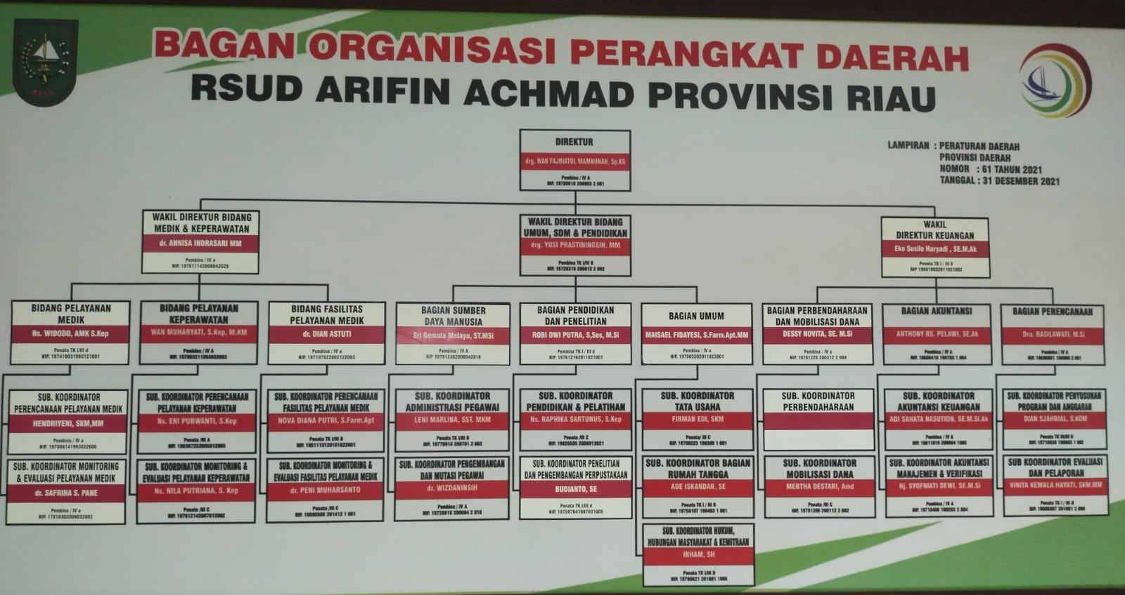
Sumber: Profil RSUD Arifin Achmad Provinsi Riau 2022
Gambar 4.1
Struktur Organisasi RSUD Arifin Achmad Provinsi Riau
- Struktur Organisasi Institusi
Adapun struktur organisasi Instalasi Gawat Darurat RSUD Arifin Achmad adalah sebagai berikut:

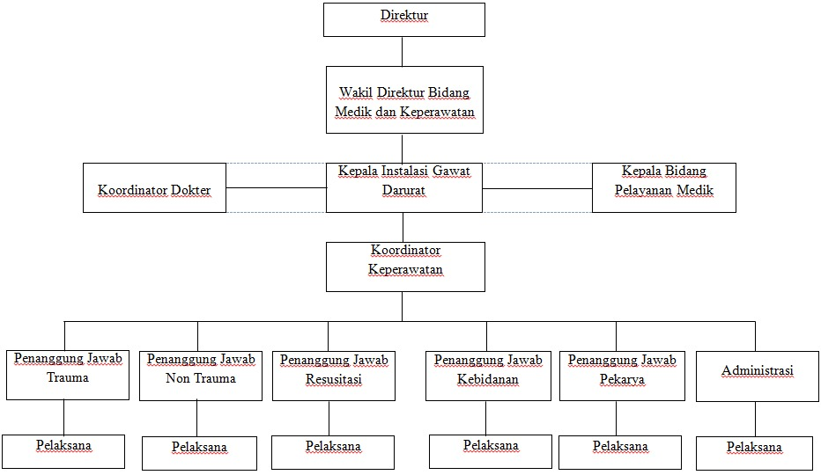
Sumber: Profil RSUD Arifin Achmad 2022

Gambar 4.2
Struktur Organisasi IGD RSUD Arifin Achmad Provinsi Riau

- Karakteristik Informan
Jumlah informan pada penelitian ini adalah sejumlah 6 orang diantaranya yaitu 3 orang informan utama dan 3 orang informan pendukung. Adapun karakteristik informan berdasarkan jenis kelamin, jabatan, dan masa kerja dapat dilihat pada tabel berikut:
Tabel 4.1
Karakteristik Informan
Kode | Usia | Jenis Kelamin | Profesi/Jabatan | Masa Kerja
Informan Utama
U1 | 37 tahun | P | Bidan | 15 tahun 6 bulan
U2 | 36 tahun | L | Perawat | 14 tahun
U3 | 36 tahun | P | Bidan | 14 tahun
Informan Pendukung
P1 | 44 tahun | L | Plt. Kepala IGD | 22 tahun
P2 | 42 tahun | P | Kepala Tim | 21 tahun
P3 | 45 tahun | P | Koordinator Shift | 22 tahun

Berdasarkan pada tabel 4.1 terkait karakteristik informan di atas, dapat diketahui adanya 6 informan dimana 3 orang informan sebagai informan utama, dan 3 orang informan sebagai informan pendukung. Kemudian pada informan utama dengan kode U1 berusia 37 tahun dengan jenis kelamin perempuan, berprofesi sebagai bidan dengan masa selama kerja 15 tahun 6 bulan. Pada informan utama dengan kode U2 berusia 36 tahun dengan jenis kelamin laki-laki, berprofesi sebagai perawat dengan masa kerja selama 14 tahun. Pada informan utama dengan kode U3 berusia 36 tahun dengan jenis kelamin perempuan, berprofesi sebagai bidan dengan masa kerja selama 14 tahun.
Kemudian pada informan pendukung dengan kode P1 berusia 44 tahun dengan jenis kelamin laki-laki, dengan jabatan sebagai Plt. Kepala IGD serta masa kerja selama 22 tahun. Pada informan pendukung dengan kode P2 berusia 42 tahun dengan jenis kelamin perempuan, dengan jabatan sebagai kepala tim di IGD serta masa kerja selama 21 tahun. Pada informan pendukung dengan kode P3 berusia 45 tahun dengan jenis kelamin perempuan, dengan jabatan sebagai koordinator shift serta masa selama kerja 22 tahun.

Hasil
- Input (Masukan)
- Ability (Kemampuan)
Ability atau kemampuan merupakan suatu pengetahuan serta keterampilan yang diperlukan untuk menunjang keberhasilan layanan prima. Kemampuan ini meliputi kemampuan dalam bidang pekerjaan yang sedang ditekuni, kemampuan dalam melakukan komunikasi yang efektif, kemampuan dalam membangun relasi publik sebagai salah satu hal penting dalam menjaga hubungan dengan pelanggan internal dan pelanggan eksternal (Barata, 2018).
Berdasarkan hasil wawancara mendalam yang telah dilakukan oleh peneliti kepada informan terkait ability atau kemampuan mengenai cara memulai pelayanan prima kepada pasien, sebagian besar informan yaitu U1, U2, U3, dan P1 mengatakan bahwa cara memulai pelayanan prima kepada pasien adalah dengan memperkenalkan diri baik itu ke pasien maupun ke keluarga pasien. Adapun kutipan wawancaranya sebagai berikut:
…“Perkenalkan diri dalam keadaan pasien yang sadar, kalau misalnya pasiennya tidak sadar, kita tetap kenalkan diri dengan keluarga pasien. Kenalkan diri kita siapa, setelah kita memberikan informasi bahwa kita ini siapa…” (U1)
…“Dengan memperkenalkan diri kepada pasien, ya perkenalkan diri ke pasien…” (U2)
…“Yang pertama itu saya memperkenalkan diri dulu kepada pasien…” (U3)
…“Perkenalkan diri terlebih dahulu, karena hak pasien untuk tahu dan mendapat keterangan dia dengan siapa perawatnya dan siapa dokter yang merawatnya…” (P1)
Kemudian mengenai cara memulai pelayanan prima kepada pasien, sebagian kecil informan yaitu P2 dan P3 mengatakan bahwa memulai pelayanan sesuai dengan SOP, dan pasien yang masuk ditriase terlebih dahulu. Adapun kutipan wawancaranya sebagai berikut:
…“Memberikan pelayanan kepada pasien sesuai dengan SPO atau standar yang sudah ditetapkan oleh rumah sakit…” (P2)
…“Iya apabila pasien masuk, kemudian pasien ditriase dulu sesuai dengan kategori pasien masuknya…” (P3)
Berdasarkan hasil wawancara mendalam dan observasi yang peneliti lakukan mengenai cara petugas memulai pelayanan prima kepada pasien adalah dengan memperkenalkan diri terlebih dahulu.
Kemudian hasil wawancara kepada informan mengenai perbedaan cara memulai pelayanan kepada pasien gawat darurat dan non gawat darurat, seluruh informan yaitu U1, U2, U3, P1, P2, dan P3 mengatakan bahwa terdapat perbedaan dalam memulai pelayanan pada pasien gawat darurat dan non gawat darurat yaitu bergantung pada triasenya. Adapun kutipan wawancaranya sebagai berikut:
…“Ya.. sikap tanggap kita tergantung pasien triase, tergantung tingkat emergency nya…” (U1)
…“Ya terdapat. Kalau yang gawat itu harus cepat penanganannya…” (U2)
…“Untuk kasus-kasus tertentu bisa jadi ada perbedaan, Pada penanganan pasien yang triase nya masih kategori hijau, mungkin kita masih bisa penjelasan dulu sambil melakukan tindakannya setelah edukasi. Kadang kalau pasiennya emergency kan perlu langsung tindakan…” (U3)
…“Secara perbedaan tentu ada, di IGD ini adalah sebagian besar pasien yang statusnya emergensi, emergensi itu maksudnya pasien-pasien yang perlu penanganan segera…” (P1)
…“Pelayanan sebelumnya sama, cuma untuk pemilahan pasien yang utama pasti melalui sistem triase, kalau penangannnya pasti sesuai dengan urgensinya, pasien yang emergency dan yang non emergency tetap pelayanannya sama…” (P2)
…“Ada penilaiannya, kita memilah pasien itu apabila pasien itu gawat darurat ya itu yang kita tangani dahulu…” (P3)
Berdasarkan hasil wawancara mendalam dan observasi yang peneliti lakukan mengenai perbedaan pelayanan pada pasien gawat darurat dan non gawat darurat adalah pada pasien gawat darurat yang didahulukan penanganannya, dan pada pasien non gawat darurat dilakukan identifikasi pasien terlebih dahulu.
Kemudian hasil wawancara kepada informan mengenai cara petugas mendengarkan keluhan pasien dan keluarga pasien dengan seksama pada saat kondisi di IGD sedang tidak kondusif, sebagian besar informan yaitu U3, P1, P2, dan P3 mengatakan bahwa memfokuskan kepada keluhan utama pasien. Adapun kutipan wawancaranya sebagai berikut:
…“Biasanya kita utamakan keluhan utamanya, inti sarinya. Jadi pasien itu datang, keluhan apa yang paling dia rasakan. Kan kita bisa melihat fokusnya kemana.…” (U3)
…“Kalau ricuh IGD, ya namanya IGD selalu ramai, mereka sudah terbiasa dengan hal itu, tapi point yang selalu kami tanya ke pasien adalah anamnesa…” (P1)
…“Jadi mendengarkan keluhan pasien ya tetap kita perhatikan juga memang keluhannya yang urgensi sifatnya, kalau memang urgensi kita tetap tangani dan berusaha menjelaskan kepada pasien terkait kondisi pasien…” (P2)
…“Ya pertama, kalau pasiennya sadar ya kita tanya apa keluhannya ke IGD, gawat daruratnya apa …” (P3)
Kemudian mengenai cara petugas mendengarkan keluhan pasien dan keluarga pasien dengan seksama pada saat kondisi di IGD sedang tidak kondusif, sebagian kecil infroman yaitu U1 dan U2 mengatakan meminta tolong teman satu shiftnya untuk menanyakan kembali keluhan pasien tersebut, dan menjelaskan kepada pasien tindakan apa yang akan kita lakukan dan atas persetujuan pasien. Adapun kutipan wawancaranya sebagai berikut:
…“Kita bisa meminta bantu teman, biasanya kita minta tolong, atau minta ditanya kembali apa keluhannya…” (U1)
…“Ya menjelaskan semaksimal mungkin apa yang akan kita lakukan dan minta persetujuan keluarga pasien kalau ada umpamanya tindakan yang memerlukan informed consent…” (U2)
Berdasarkan hasil wawancara mendalam dan observasi peneliti mengenai cara petugas mendengarkan secara seksama keluhan pasien saat kondisi IGD tidak kondusif adalah petugas menanyakan kembali pada pasien terkait keluhannya.
Kemudian hasil wawancara mengenai tindakan yang dilakukan apabila saat menangani pasien kemudian mendapat telepon, seluruh informan yaitu U1, U2, U3, P1, P2, dan P3 mengatakan bahwa mengutamakan pasien dan menyelesaikan tindakan kepada pasien. Adapun kutipan wawancaranya sebagai berikut:
…“Kita selesaikan dulu tindakan dengan pasien, baru kita angkat teleponnya, atau meminta tolong dengan teman untuk angkat telepon…” (U1)
…“Mengutamakan pasien dulu…” (U2)
…“Kalau sedang menangani pasien misalnya sedang dalam tindakan ya diselesaikan dahulu tindakannya...” (U3)
…“Biasanya kita harus mendahulukan pasien, ketika ditelepon kita tidak mengangkatnya…” (P1)
…“Kita minta tolong kepada teman sekitar atau tenaga administrasi untuk angkat telepon…” (P2)
…“Apabila kita sedang melakukan tindakan ke pasien ya kita lanjutkan saja tindakan kita dulu…” (P3)
Berdasarkan hasil wawancara mendalam dan observasi peneliti mengenai apabila petugas mendapat telepon saat melakukan tindakan pada pasien adalah petugas mengutamakan pasien dan menyelesaikan tindakannya, telepon diterima oleh petugas administrasi yang berada di nurse station.
Kemudian hasil wawancara mendalam mengenai cara petugas mengakhiri pelayanan, seluruh informan yaitu U1, U2, U3, P1, P2 dan P3 mengatakan bahwa dengan menjelaskan dan mengedukasi pasien dan keluarga pasien terkait tindakan yang telah selesai dan rencana rawatan pasien. Adapun kutipan wawancaranya sebagai berikut:
…“Kita menjelaskan sesuai dengan porsi kita, yang menjelaskan tentang rencana rawatan itu dokter, tindakan apa yang akan dilakukan. Karena kita sesuai porsinya masing-masing…” (U1)
…“Menjelaskan kalau tindakannya sudah selesai, kita jelaskan apakah pasien itu dirawat inap kan atau pulang…” (U2)
…“Kalau seandainya advis dokternya sudah selesai tindakan yang mau kita kerjakan sudah selesai, kita informasikan kepada pasiennya. Setelah itu kita jelaskan juga apa rencana selanjutnya, apakah dirawat, apakah pulang. Dan biasanya setelah dokter menjelaskan, kita menjelaskan untuk kelanjutannya, nanti rawatnya di ruangan apa, nanti di ruangan rencananya mau dibagaimanakan…” (U3)
…“Saya memposisikan dulu segala sesuatunya, pasien itu saya pastikan sudah paham dengan baik proses pelayanan yang diberikan tentang siapa pemberi pelayanan, di fase evaluasi saya menanyakan keluhannya, ketika pasiennya mengeluhkan nyeri, kita tanyakan setelah diberi terapi obat, bagaimana keluhan nyerinya. Setelah fase terminasi, kita masuk fase evaluasi…” (P1)
…“Jadi setelah diberikan pelayanan, kita jelaskan kepada keluarga pasien bahwa tindakannya sudah selesai, lalu harus menunggu beberapa jam. Jadi diedukasi kepada keluarga pasien apa tindakan yang akan selanjutnya yang akan kita berikut…” (P2)
…“Kita kasih tau dengan keluarganya atau pasiennya bahwa kita sudah melakukan pemasangan infus dan pemberian obat, kemudian juga sudah pemeriksaan labor, jadi kita menunggu hasil labor sekitar 2 jam, untuk sementara ditinggal dahulu, jika ada apa-apa bisa lapor ke saya atau ke perawat lainnya…” (P3)
Berdasarkan hasil wawancara mandalam dan observasi peneliti mengenai cara petugas mengakhiri pelayanan yang diberikan adalah dengan mengedukasi pasien terkait kondisi pasien dan rencana tindakan selanjutnya.
Dari hasil wawancara mendalam yang peneliti lakukan kepada informan terkait Ability atau kemampuan, secara keseluruhan dapat disimpulkan bahwa petugas memulai pelayanan prima kepada pasien di IGD dengan memperkenalkan diri terlebih dahulu baik itu kepada pasien maupun pada keluarga pasien. Kemudian adanya perbedaan cara memulai pelayanan kepada pasien gawat darurat dan non gawat darurat, yaitu bergantung pada triase atau skala prioritasnya. Kemudian apabila mendapat panggilan telepon saat menangani pasien, petugas menyelesaikan tindakan kepada pasien terlebih dahulu. Kemudian cara petugas mengakhiri pelayanan yang diberikan adalah dengan memberitahu pasien bahwa pasien akan ada rencana rawatan pasien, mengedukasi pasien juga memastikan pasien paham akan kondisinya saat itu.
- Attitude (Sikap)
Sikap adalah perilaku seorang penyedia layanan yang harus ditonjolkan ketika menghadapi pelanggan (Barata, 2018).
Berdasarkan hasil wawancara mendalam yang telah dilakukan oleh peneliti kepada informan terkait attitude atau sikap mengenai cara petugas menunjukkan keramah-tamahan dalam melayani dan menghadapi pasien dan keluarga pasien yang mengeluh, sebagian besar informan yaitu U1, P1, P2 dan P3 mengatakan bahwa dengan berkomunikasi yang efektif kepada pasien dan keluarga pasien dan menindaklanjuti keluhan pasien. Adapun kutipan wawancaranya sebagai berikut:
…“Kalau keluhan terkait fasilitas dan pelayanan itu pasti ada, apalagi pasien yang datang itu mengeluhkan harus cepat ditangani, tetapi ada keterbatasan dalam pelayanan, entah itu dokternya atau alatnya di IGD ini, ya kita jelaskan kepada mereka Iya komunikasi (yang terpenting)…” (U1)
…“Cara saya menghadapinya seperti biasa kita melakukan pendekatan dengan komunikasi terapeutik, intinya kita mencoba berempati memahami kondisi psikologis pasien juga dan keluarga, kita mencoba menjelaskan apa yang menjadi faktor keluhannya, itu dijelaskan baik kepada pasien maupun keluarga …” (P1)
…“Memberikan pelayanan sesuai dengan keluhan pasien ya, jadi kalau pasien bertanya ya kita jawab apa yang bisa kita berikan jawabannya. Memberikan pelayanan sesuai dengan SPO yang telah ditetapkan oleh rumah sakit…” (P2)
…“Ya saya tanya keluhannya apa, misalnya mengeluh ya kita lapor ke dokter, kita kaji kembali. Jika mengeluh soal nyeri kita kaji skala nyerinya, kita ubah posisi, diberi terapi obat dan lain sebagainya…” (P3)
Kemudian mengenai cara petugas menunjukkan keramah-tamahan dalam melayani dan menghadapi pasien dan keluarga pasien yang mengeluh, sebagian kecil informan yaitu U2 dan U3 mengatakan bahwa menghadapi dengan empati dan tersenyum. Adapun kutipan wawancaranya sebagai berikut:
…“Kita empati dan senyum itu yang terutama…” (U2)
…“Biasanya empati pakai 5S sih, senyum, salam, sapa, sopan dan santun…” (U3)
Berdasarkan hasil wawancara mendalam dan observasi peneliti mengenai cara petugas menunjukkan keramah tamahan dalam menghadapi keluhan pasien adalah dengan mendengarkan keluhan pasien, dan mengedukasi pasien.
Kemudian hasil wawancara mendalam yang telah dilakukan oleh peneliti kepada informan mengenai cara petugas menunjukkan sikap sabar dalam menangani keluhan pasien dan keluarga pasien, seluruh informan yaitu U1, U2, U3 , P1, P2 dan P3 mengatakan, menerima keluhan pasien dan langsung ditindak lanjuti dengan komunikasi yang baik. Adapun kutipan wawancaranya sebagai berikut:
…“Kita berusaha untuk profesional aja sih, walaupun kita capek, atau ada masalah di luar atau dengan pasiennya…” (U1)
…“Tetap diterima apa keluhan pasien dan keluarga pasien, dan kita tindak lanjuti langsung, dengan komunikasi yang baik…” (U2)
…“Yang penting kita tidak usah ngomong dengan nada keras, lalu didengarkan aja dulu komplainnya apa, keluhannya apa, ya sabar lah…” (U3)
…“Kita perawat mesti mengedepankan profesionalitas, Kita selalu mengusahakan untuk tetap sabar ke pasien, harus sabar itu pasti dalam menangani pasien, terutama di IGD. Caranya ya menurut saya kita harus mendengarkan keluhan, simpati dan sebagainya…” (P1)
…“Kita berusaha menjelaskan apa yang bisa kita jelaskan. Jika ditanya aspek medisnya, kita berusaha arahkan ke dokternya dahulu, agar tidak ada rancu antara dokter dan perawat…” (P2)
…“Ya kalau kita di IGD memang harus tidak boleh terpancing emosi ya (profesional)…” (P3)
Berdasarkan hasil wawancara mendalam dan observasi peneliti mengenai cara petugas menunjukkan sikap sabar dalam menangani keluhan pasien dan keluarga pasien adalah dengan mendengarkan setiap keluhan keluarga pasien dengan baik.
Kemudian hasil wawancara mendalam yang telah dilakukan oleh peneliti kepada informan mengenai terdapat atau tidaknya perbedaan dalam melayani pasien yang memiliki kelas ekonomi yang berbeda, seluruh informan yaitu U1, U2, U3, P1, P2, dan P3 mengatakan tidak ada perbedaan dalam segi pelayanan kepada pasien baik itu pasien BPJS, asuransi, dan umum. Adapun kutipan wawancaranya sebagai berikut:
…“Tidak ada, di sini semua sama. Tidak ada yang dibedakan…” (U1)
…“Tidak, sama saja semuanya…” (U2)
…“Tidak ada sih, sama saja semuanya…” (U3)
…“Tidak, semua sama (penanganannya)…” (P1)
…“Tidak ada perbedaan, perbedaan tidak ada…” (P2)
…“Tidak. Pelayanan sama semuanya…” (P3)
Berdasarkan wawancara mendalam dan observasi peneliti mengenai terdapat atau tidaknya perbedaan dalam melayani pasien yang memiliki kelas ekonomi yang berbeda, bahwa petugas IGD melayani pasien dengan pelayanan yang sama, tanpa membeda-bedakan antar pasien.
Kemudian hasil wawancara mendalam yang telah dilakukan oleh peneliti kepada informan mengenai ada atau tidaknya kriteria – kriteria tertentu seperti contohnya sikap dalam melayani pasien berdasarkan jaminan kesehatannya, seluruh informan yaitu U1, U2, U3, P1, P2, dan P3 mengatakan tidak ada, semua pelayanan sama saja baik itu pasien umum atau BPJS. Adapun kutipan wawancaranya sebagai berikut:
…“Tidak ada…” (U1)
…“Tidak ada, sama saja pasien umum, pasien BPJS sama saja semuanya…” (U2)
… “Tidak ada…” (U3)
…“Tidak ada membedakan…” (P1)
…“Tidak ada perbedaan, sama saja semuanya…” (P2)
…“Kita tidak ada membeda-bedakan antara pasien BPJS, umum, asuransi, sama semuanya diperlakukan sama, tidak ada dibedakan…” (P3)
Berdasarkan hasil wawancara mendalam dan observasi peneliti mengenai ada atau tidaknya kriteria – kriteria tertentu seperti contohnya sikap dalam melayani pasien berdasarkan jaminan kesehatannya, bahwa petugas IGD melayani pasien dengan pelayanan yang sama rata, tanpa membeda-bedakan.
Dari hasil wawancara mendalam yang peneliti lakukan kepada informan terkait Attitude atau sikap, secara keseluruhan dapat disimpulkan bahwa petugas menunjukkan keramah-tamahan dalam melayani dan menghadapi keluhan pasien dan keluarga pasien dengan dengan berkomunikasi yang efektif kepada pasien dan keluarga pasien. Kemudian petugas menunjukkan sikap sabar dalam menangani keluhan pasien dan keluarga pasien dengan menerima keluhan pasien dan langsung ditindak lanjuti dengan komunikasi yang baik. Kemudian tidak adanya perbedaan dalam menangani pasien yang memiliki kelas ekonomi yang berbeda baik itu pasien BPJS, asuransi, dan umum. Kemudian tidak adanya kriteria tertentu dalam melayani pasien berdasarkan jaminan kesehatannya.

- Appearance (Penampilan)
Penampilan merupakan penampilan seorang penyedia layanan baik itu penampilan yang bersifat fisik maupun penampilan non fisik, yang dapat menampilkan kepercayaan diri dan kemampuan dalam meyakinkan seorang pelanggan (Barata, 2018).
Berdasarkan hasil wawancara mendalam yang telah dilakukan oleh peneliti kepada informan terkait appearance atau penampilan mengenai berseragam lengkap setiap hari dalam melayani pasien. Sebagian besar informan yaitu U1, U3, P1, P2, dan P3 mengatakan bahwa mereka berseragam lengkap. Adapun kutipan wawancaranya sebagai berikut:
… “Iya berseragam lengkap…” (U1)
…“ Iya lengkap…” (U3)
…“Wajib (berseragam lengkap)…” (P1)
…“Iya, kami ada seragamnya. sesuai dengan standar dari IGD…” (P2)
…“Iya, pakai uniform lengkap itu pakai nametag, gunanya agar sebelum melakukan tindakan kita harus perkenalkan diri ke pasien… (P3)
Kemudian sebagian kecil informan yaitu U2, mengenai berseragam lengkap setiap hari dalam melayani pasien, mengatakan bahwa terkadang sesekali tidak lengkap karena lupa atau tertinggal. Adapun kutipan wawancaranya sebagai berikut:
…“Ya terkadang ada tidak lengkapnya sesekali, lupa atau tertinggal…” (U2)
Berdasarkan hasil wawancara mendalam mengenai berseragam lengkap setiap hari dalam melayani pasien, yang dijawab oleh U2 yaitu terkadang sesekali tidak lengkap karena lupa atau tertinggal, didukung oleh hasil observasi yang peneliti lakukan yaitu dapat dilihat bahwa masih ada petugas yang tidak berseragam lengkap saat bertugas, yang dapat dilihat pada gambar 4.3 berikut:
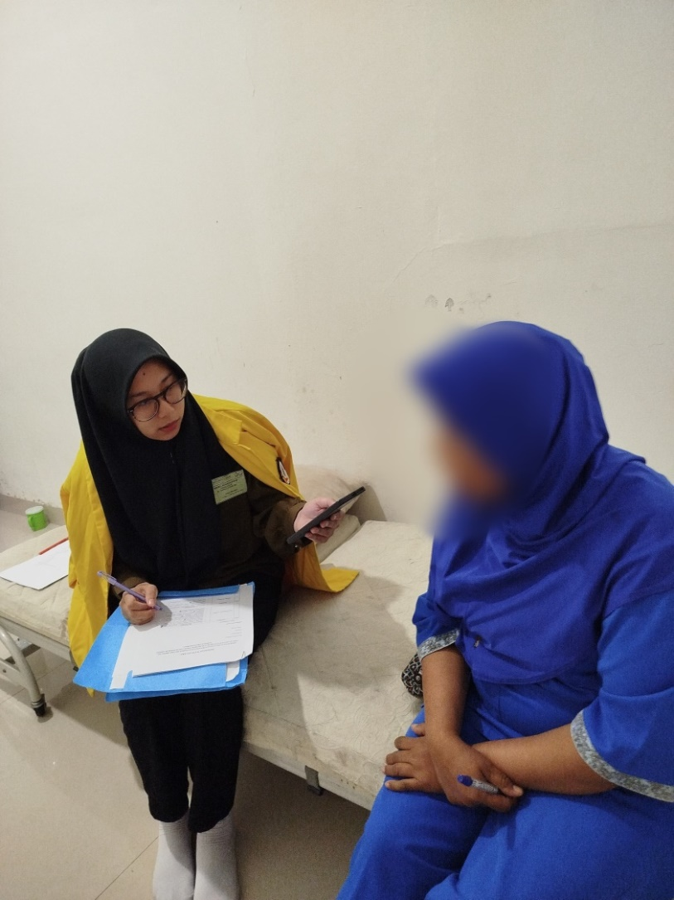
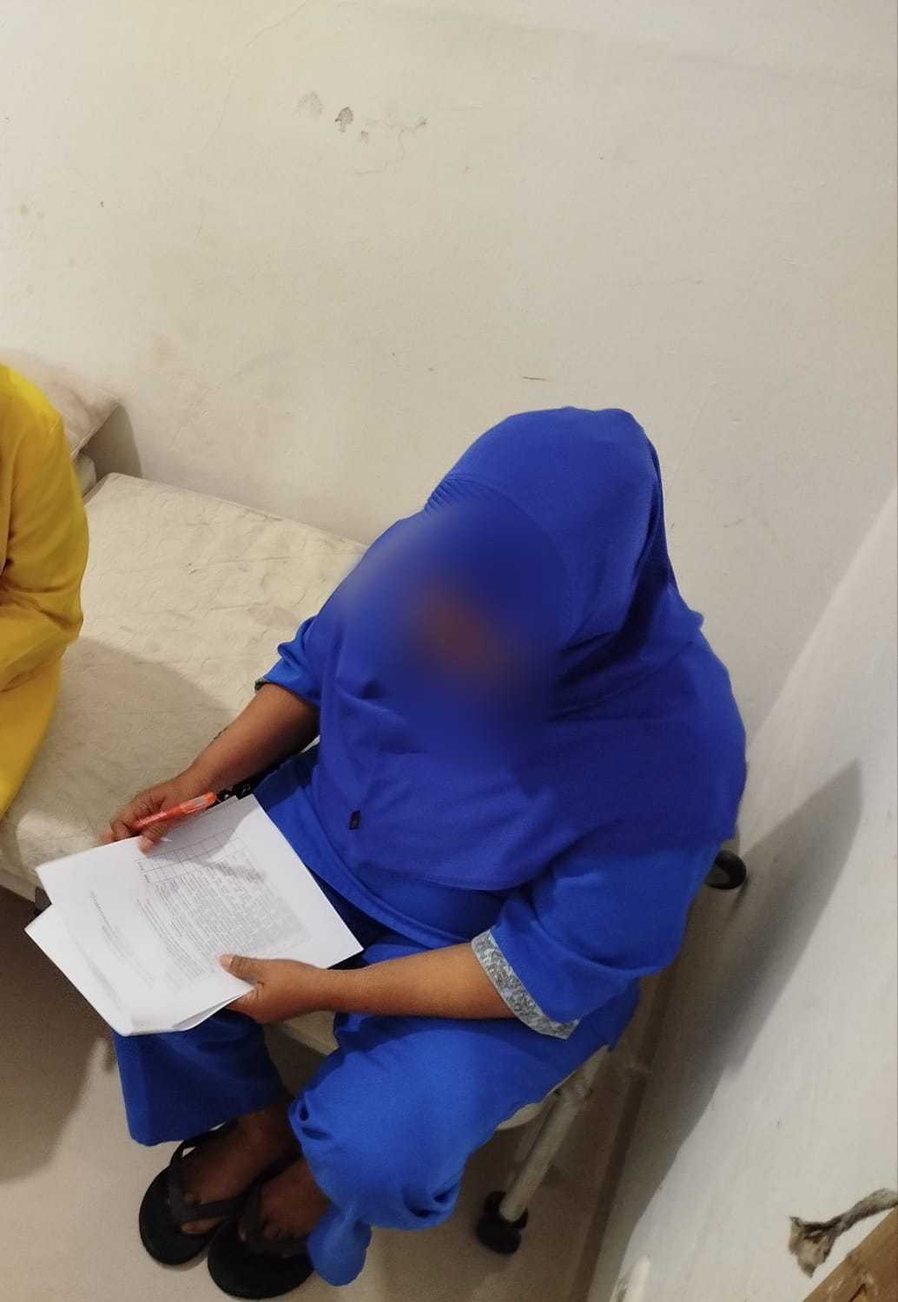
Gambar 4.3
Petugas IGD yang Tidak Berseragam Lengkap Sesuai SOP
Pada gambar 4.3 di atas, dapat dilihat bahwa petugas tidak berseragam dengan lengkap pada saat melakukan pelayanan di IGD sesuai dengan SOP yang ada di IGD.
Kemudian hasil wawancara mendalam yang telah dilakukan oleh peneliti kepada informan mengenai ada atau tidaknya standar atau SOP mengenai penampilan selayaknya di IGD dalam melayani pasien, seluruh informan yaitu U1, U2, U3, P1, P2, dan P3 mengatakan bahwa adanya SOP yang mengatur terkait penampilan di IGD. Adapun kutipan wawancaranya sebagai berikut:
…“Kita semua punya standar di RSUD, standar mulai dari baju, jilbab, itu ada standarnya sesuai dengan hari…” (U1)
…“Ada, berpenampilan rapi, pakai sepatu, pakai name tag, itu wajib…” (U2)
…“Ada SOP nya, ada…” (U3)
...“Kalau untuk di IGD kita juga membuat SOP, kita punya 3 stel…” (P1)
…“Iya ada SPO nya ada, pemaikan baju, uniform yang lengkap…” (P2)
…“Ada, kita bekerja berdasarkan SOP yang sudah dibuat oleh pihak rumah sakit…” (P3)
Berdasarkan hasil wawancara mendalam tersebut dan didukung oleh telaah dokumen bahwa terdapat SOP yang mengatur terkait pakaian pegawai di IGD.
Kemudian hasil wawancara mendalam mengenai cara petugas mempertahankan penampilan untuk tetap bersih, rapih, tidak ada noda saat ada banyaknya pasien yang dilayani di IGD, sebagian besar informan yaitu U2, P1, P2, dan P3 mengatakan bahwa menggunakan celemek atau skort, juga APD dan menjaga personal hygine dengan menerapkan 5 R. Adapun kutipan wawancaranya sebagai berikut:
…“Ya bekerja sesuai prosedur, kalau umpamanya ada pasien yang berdarah, kita pakai APD, yang lengkap lah…” (U2)
…“Ya saya selalu menjaga kebersihan, terutama personal hygine diri saya. 5R itu wajib dilakukan di IGD, itu menurut saya cara saya memperhatikan, baik sebelum tindakan dan sesudah tindakan, kita mesti bersih…” (P1)
…“Kalau misalnya menangani pasien kecelakaan kita pakai celemek, agar terhindar dari terkena percikan darah, pakai masker, pakai kacamata google, biar tidak percikan cairan ke mata...” (P2)
…“Kalau seandainya saat melakukan tindakan pada pasien yang perdarahan kita pakai skort, dan pakai handskun, pakai APD dipakai lengkap, dan pakai sepatu boots. Apalagi jika pasiennya infeksi, kita juga memakai kacamata google, takut terkena percikan nantinya kan…” (P3)
Kemudian mengenai cara petugas mempertahankan penampilan untuk tetap bersih, rapih, tidak ada noda saat ada banyaknya pasien yang dilayani di IGD, sebagian kecil informan yaitu U1 dan U3 mengatakan bahwa sulit mempertahankan kebersihan pakaian, walaupun terkadang telah memakai celemek tetap terkena cairan ketuban dan darah pasien, dahulu saat COVID-19 pihak rumah sakit menyediakan stok baju ganti, akan tetapi sekarang sudah tidak disediakan lagi, melainkan membawa stok baju ganti sendiri. Adapun kutipan wawancaranya sebagai berikut:
…“Kalau mempertahankan itu ya tidak bisa dipertahankan.. Kalau pun terkena noda ya kita bersihkan aja dulu. Iya kalo kita pakai celemek, kadang tetap juga kita terkena percikan, misalnya menolong partus gitu. Tetap aja kan kita cairan ketuban, darah, kan kita kadang-kadang terkena percikan ke baju kita. Kita bersihkan, walaupun kita udah pakai celemek…” (U1)
…“Biasanya ada stok sih satu di loker, jadi kalau seandainya memang perlu, ya saya stok. Kalau sekarang, kita stok baju kita sendiri aja di loker. Kalau memang kadang karena saya di bagian kebidanan kan, ya kalau misalnya kena air ketuban ya kita stok sendiri…” (U3)
Berdasarkan hasil wawancara mendalam tersebut dan didukung oleh hasil observasi yang peneliti lakukan, bahwa petugas IGD memakai Alat Pelindung Diri (APD) berupa skort, celemek dan sepatu boots saat melayani pasien yang pendarahan.
Dari hasil wawancara mendalam dan hasil observasi yang peneliti lakukan kepada informan terkait Appearance atau penampilan, secara keseluruhan dapat disimpulkan bahwa mengenai seragam petugas tidak selalu lengkap karena sesekali petugas lupa, didukung oleh hasil observasi yang peneliti lakukan bahwa terdapat beberapa petugas yang tidak berseragam lengkap sesuai SOP. Kemudian adanya SOP yang mengatur penampilan di IGD. Kemudian sulit mempertahankan kebersihan, walaupun terkadang telah memakai celemek akan tetapi tetap terkena air ketuban, jadi saat terkena air ketuban akan langsung mencuci bagian baju yang terkena, dan membawa stok pakaian ganti sendiri.

- Attention (Perhatian)
Perhatian merupakan suatu kepedulian penuh yang dimiliki dan dilakukan oleh penyedia layanan kepada pelanggan baik itu perhatian akan kebutuhan dan keinginan pelanggan ataupun kritik dan saran yang membangun yang diberikan pelanggan agar layanan yang diberikan semakin bagus dan maksimal seperti yang diinginkan oleh pelanggan (Barata, 2018).
Berdasarkan hasil wawancara mendalam yang telah dilakukan oleh peneliti kepada informan terkait attention atau perhatian mengenai petugas selalu paham akan kebutuhan dan keinginan pasien dan keluarga pasien, sebagian besar informan yaitu U1, U2, U3, P1, dan P3 mengatakan bahwa selalu paham dan berusaha semaksimal mungkin untuk memahami ketika pasien membutuhkan sesuatu, akan difasilitasi. Adapun kutipan wawancaranya sebagai berikut:
…“Pastinya paham, karena kita seperti sudah menjiwai dengan keluhannya, berusaha untuk simpati terhadap yang dia rasakan, pastinya sudah paham…” (U1)
…“Ya, berusaha semaksimal mungkin untuk memahami…” (U2)
…“Biasanya kita tahu kalau seandainya pasiennya membutuhkan sesuatu ya kita fasilitasi saja…” (U3)
…“Saya memahaminya dengan pertanyaan yang saya ajukan ke pasien…” (P1)
…“Ya paham kita apa yang dikeluhkannya kita paham. Kita sudah tahu, jika pasien mau muntah, kita tahu…” (P3)
Kemudian sebagian kecil informan yaitu P2 mengenai petugas selalu paham akan kebutuhan dan keinginan pasien dan keluarga pasien, mengatakan bahwa tidak selalu paham akan keinginan pasien. Adapun kutipan wawancaranya sebagai berikut:
…“Seluruhnya sih tidak ya, pokoknya yang sesuai dengan apa yang terjadi, masalah dari pasien insha Allah ya bisa. Iya selama pasien memberi tahu, pasti ditangani, dilayani…” (P2)
Berdasarkan hasil wawancara mendalam tersebut dan didukung oleh hasil observasi yang telah dilakukan oleh peneliti, seluruh petugas di IGD tanggap akan keluhan, keinginan dan kebutuhan pasien, dengan selalu memberi tahu pasien ketika ada yang ingin dibutuhkan dapat langsung memberitahu petugas di nurse station IGD. IGD juga mem-fasilitasi pasien dan keluarga pasien dengan air minum gratis, selimut, kursi roda dan pispot jika dibutuhkan, dan kamar mandi khusus pasien atau keluarga pasien.
Kemudian hasil wawancara mendalam mengenai cara petugas memahami setiap kebutuhan dan keinginan pasien dan keluarga pasien, sebagian besar informan yaitu U1, U2, P1, P2, dan P3 mengatakan bahwa bertanya kepada pasien jika ada yang diinginkan atau dibutuhkan. Adapun kutipan wawancaranya sebagai berikut:
…“Ya kita kan tanya dahulu, dia datang dengan keluhan apa, tentu kita beri obatnya…” (U1)
…“Ya selalu menanyakan (jika ada lagi yang dibutuhkan oleh pasien atau keluarga pasien)…” (U2)
… “Ya kita jelaskan, misalnya bapak ibu ada rasa mau ke kamar mandi, jika memungkinkan dia untuk dibawa ke kamar mandi ya kita akan membawa ke kamar mandi. Tetapi kalau tidak memungkinkan ya kita bisa lakukan dengan alat bantuan seperti pispot. Kita tanyakan, sudah makan, haus dan sebagainya. Kita juga menyediakan air minum di IGD untuk pasien agar pasien tidak membeli lagi di luar…” (P1)
…“Iya bertanya jika ada lagi yang ingin ditanyakan, yang dibutuhkan. Jika tidak ada ya sudah kita akhiri kan…” (P2)
…“Kita menanyakan kepada pasiennya terkait keluhannya setelah kita lakukan tindakan. Setelah kita lakukan tindakan, kita tanyakan lagi, apakah ada perubahan…” (P3)
Sebagian kecil informan yaitu U3 mengatakan bahwa caranya memahami setiap kebutuhan dan keinginan pasien adalah dengan memperhatikan makannya, memperhatikan buang air kecilnya, memberi masukan untuk mengonsumsi lebih banyak sayuran setelah pasien melahirkan. Adapun kutipan wawancaranya sebagai berikut:
…“Kalau untuk pasien kebidanan biasanya kita perhatikan itu makannya, kalau pasien-pasien lahiran itu sayuran kita anjurkan untuk makannya, terus kita perhatikan buang air kecilnya. Rata-rata itu sih kalau di kebidanan…” (U3)
Berdasarkan hasil wawancara mendalam tersebut dan didukung oleh hasil observasi peneliti, petugas IGD memberitahu letak toilet dan wastafel agar pasien dan keluarga pasien tidak kebingungan dan tidak perlu keluar ruangan IGD jika ingin ke toilet dan masih dalam jangkauan petugas IGD jika terjadi sesuatu.
Kemudian hasil wawancara mendalam mengenai sering tidaknya petugas IGD menanyakan keluhan pasien, dan selalu berusaha untuk memenuhi kebutuhan pasien, seluruh informan yaitu U1, U2, U3, P1, P2, dan P3 mengatakan bahwa selalu dan pasti menanyakan dan memenuhi kebutuhan pasien. Adapun kutipan wawancaranya sebagai berikut:
…“Pasti, karena pasien datang yang pertama pasti kita tanyakan keluhannya. Pastinya pasien datang ke IGD ini dengan keluhan…” (U1)
…“Iya…” (U2)
…“Iya, setiap pasien masuk pasti utama yang kita tanyakan itu keluhannya apa, masalahnya apa sampai datang ke sini. Lalu kira-kira dengan keluhan dia, kebutuhan apa yang harus kita penuhi…” (U3)
…“Ya itu saya wajibkan kepada masing-masing perawat, dia bertanggung jawab penuh terhadap pasien yang dilayani. Seperti yang saya sampaikan tadi, dia adalah petugas pemberi asuhan, bertanggung jawab penuh terhadap pasien dalam segala aspek kebutuhan pasien tersebut…” (P1)
…“Iya, selalu…” (P2)
…“Ya selalu…” (P3)
Berdasarkan wawancara mendalam tersebut dan didukung oleh hasil observasi peneliti, petugas IGD sering menanyakan kepada pasien jika ada hal yang dibutuhkan, petugas melayani kebutuhan dan keinginan pasien dan keluarga pasien.
Kemudian hasil wawancara mendalam mengenai petugas IGD memperhatikan keinginan dan kebutuhan pasien, seluruh informan yaitu U1, U2, U3, P1, P2, dan P3 mengatakan iya memperhatikan keinginan dan kebutuhan pasien. Adapun kutipan wawancaranya sebagai berikut:
…“Iya pasti…” (U1)
…“Iya, selalu kami mempertanyakan juga apa keinginan pasien, menjelaskan kalau umpamanya ada tindakan, kita kasih tahu…” (U2)
…“Iya pastinya…” (U3)
…“Ya pasti kita perhatikan…” (P1)
…“Iya. Dari segi fasilitas juga iya…” (P2)
…“Ya…” (P3)
Berdasarkan hasil wawancara mendalam tersebut dan didukung oleh hasil observasi petugas IGD memperhatikan keinginan dan kebutuhan pasien dengan mem-fasilitasi pasien dan keluarga pasien jika membutuhkan sesuatu.
Dari hasil wawancara mendalam yang peneliti lakukan kepada informan terkait Attention atau perhatian maka dapat disimpulkan bahwa petugas selalu paham akan keinginan pasien dan keluarga pasien. Kemudian cara petugas memahami setiap kebutuhan dan keinginan pasien dan keluarga pasien dengan bertanya kepada pasien dan keluarga pasien jika ada yang diinginkan atau dibutuhkan. Kemudian petugas selalu menanyakan dan memenuhi kebutuhan pasien. Kemudian petugas juga selalu memperhatikan keinginan dan kebutuhan pasien.

- Action (Tindakan)
Tindakan adalah segala bentuk kegiatan nyata yang harus dilakukan oleh penyedia layanan, dalam memberikan servisnya atau pelayanan terbaik kepada pelanggan (Barata, 2018).
Berdasarkan hasil wawancara mendalam yang telah dilakukan oleh peneliti kepada informan terkait action atau tindakan mengenai ada tidaknya SOP terkait dengan peralatan medis yang di pakai saat tindakan kepada pasien. Seluruh informan yaitu U1, U2, U3, P1, P2, dan P3 mengatakan bahwa ada SOP terkait peralatan medis yang dipakai saat tindakan kepada pasien. Adapun kutipan wawancaranya sebagai berikut:
…“Ada, tetap ada, semua tindakan, semua alat yang kita pakai, kita gunakan untuk pelayanan semua ada standarnya, sesuai dengan standar masing-masing…” (U1)
…“ Ada (SOP nya)…” (U2)
…“Ada, pasti ada SOP nya…” (U3)
…“ SOP kita untuk semua tindakan kita ada SOP…” (P1)
…“Iya ada standar peralatan medis…” (P2)
…“Ya tergantung keluhan pasien, kalau pasien luka atau luka robek ya itu memerlukan tindakan minorset, sesuai SOP…” (P3)
Kemudian hasil wawancara mendalam mengenai kemudahan–kemudahan apa saja yang diberikan kepada pasien terkait dengan pelayanan prima di IGD, seluruh informan yaitu U1, U2, U3, P1, P2 dan P3 mengatakan bahwa adanya kemudahan dalam segi mendapatkan pelayanan medis, kelengkapan fasilitas medis dan administratif. Adapun kutipan wawancaranya sebagai berikut:
…“Kalau kemudahan mungkin secara administratif pasti ada ya…” (U1)
…“Ya fasilitas kita siapkan semuanya apa yang dibutuhkan pasien, kalau umpamanya butuh pempers kita sediakan…” (U2)
…“Kemudahan pelayanan ya kita mengupayakan semua pelayanan penunjang itu tidak jauh dari IGD, jadi seperti pemeriksaan labornya, tempat rontgennya…” (U3)
…“Ya intinya, pertama pasien datang ke IGD kita langsung lakukan pelayanan, kita tidak bertanya apakah dia bawa duit, nah itu kemudahan menurut saya. Kemudahan selanjutnya kita di IGD punya alat-alat yang sudah ter standarisasi, pemeriksaan labor, pemeriksaan radiology, usg dan sebagainya sudah ada di IGD ini…” (P1)
…“Iya ada, kemudahan fasilitas seperti toilet, pendaftaran pasien, laboratorium…” (P2)
…“Kemudahan dalam mendapatkan pelayanan, keluarga pasien kita arahkan ke pendaftaran, kemudian sambil mendaftar kita lakukan tindakan, atau memberikan terapi kepada pasien…” (P3)
Berdasarkan hasil wawancara mendalam dan didukung oleh hasil observasi yang peneliti lakukan, kemudahan yang diberikan petugas IGD berupa melayani pasien tanpa memandang asuransi kesehatan pasien, pelayanan penunjang seperti CT Scan, Rontgen, laboratorium dan USG yang tidak jauh dari IGD, dan toilet dan juga wastafel yang dapat dilihat pada gambar 4.4 berikut:
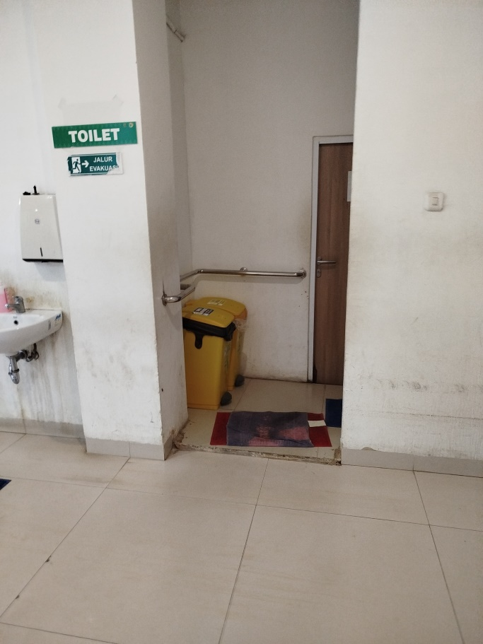
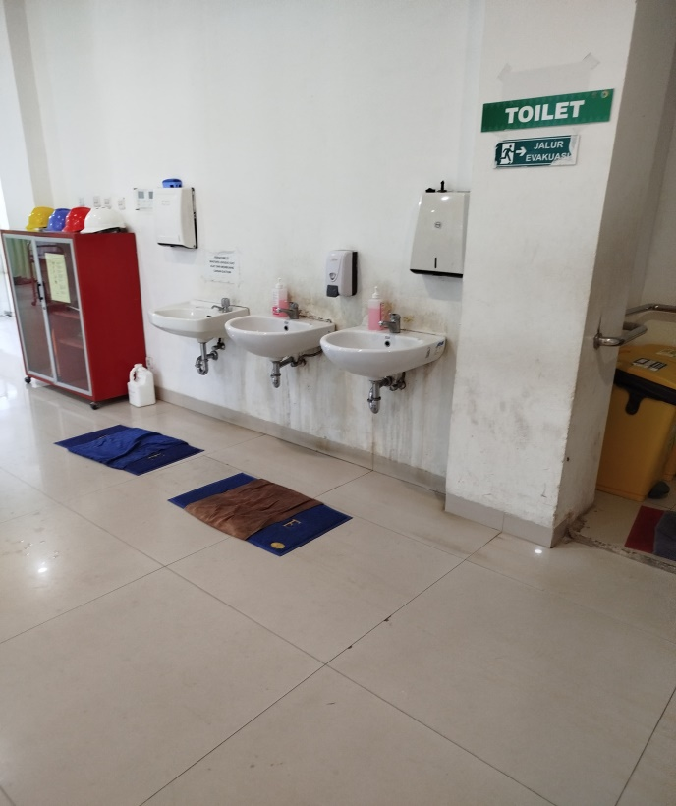

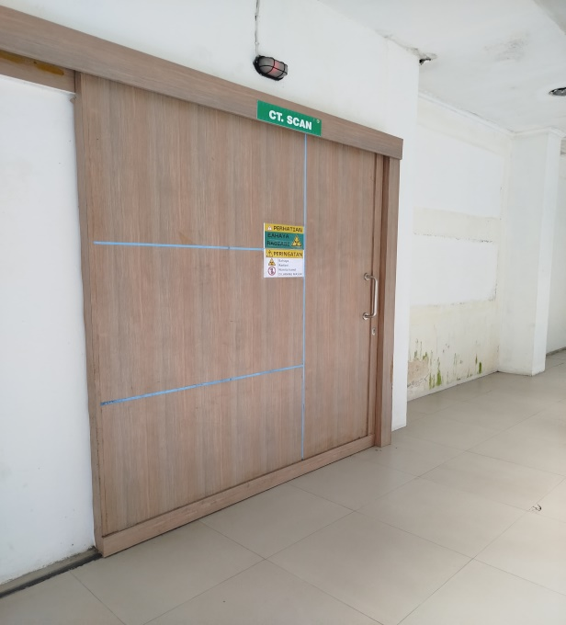
Gambar 4.4
Fasilitas di IGD
Berdasarkan gambar 4.4 di atas, dapat dilihat bahwa adanya kemudahan yang diberikan kepada pasien berupa fasilitas seperti toilet, wastafel, dan fasilitas penunjang berupa CT Scan yang tidak jauh dari IGD.
Kemudian hasil wawancara mendalam mengenai petugas IGD sudah cepat dalam memenuhi panggilan pasien yang membutuhkan bantuan, seluruh informan yaitu U1, U2, U3, P1, P2, dan P3 mengatakan sudah dan disesuaikan dengan kondisi dan triase pasien. Adapun kutipan wawancaranya sebagai berikut:
…“Kalau saya rasa semua medis dan paramedis bersikap dengan tanggap sesuai dengan triase. …” (U1)
…“Kami rasa sudah, sudah sesuai standar…” (U2)
…“Sudah disesuaikan dengan kondisi pasien. Kalau pasien ramai pasti kita dahulukan yang emergency…” (U3)
…“Sudah. Iya selalu setiap kali pasien meminta bantuan, kita juga berusaha untuk mendatangi pasien tersebut, itu dengan skala prioritas…” (P1)
…“Iya sudah…” (P2)
…“Insha Allah sudah, kita respon time kita maksimal 5 menit…” (P3)
Berdasarkan hasil wawancara mendalam dan didukung oleh hasil observasi peneliti, petugas IGD dengan cepat dan tanggap ketika pasien atau keluarga pasien meminta bantuan sesuai dengan skala prioritas pasien.
Kemudian hasil wawancara mendalam mengenai ada atau tidaknya petugas IGD memberikan informasi-informasi terkait pelayanan yang sedang diberikan dengan jelas, seluruh informan yaitu U1, U2, U3, P1, P2, dan P3 mengatakan ada dan wajib memberikan informasi dan mengedukasi pasien atau keluarga pasien terkait tindakan yang akan dilakukan dan meminta persetujuan atau informed consent pada pasien atau keluarga pasien. Adapun kutipan wawancaranya sebagai berikut:
…“Jelas, semuanya pasti dikatakan dengan jelas. Karena itu lah tadi, intinya semua yang kita sampaikan harus informed consent, mau ambil darah, mau infus, mau cek tensi aja tetap informed consent…” (U1)
…“Selalu kami edukasi dari pasien masuk sampai pulang, kami edukasi tentang pelayanan yang sedang dan telah diberikan...” (U2)
…“Iya semua yang kita mau kerjakan biasanya kita kasih tahu dulu ke pasiennya. Dan biasanya dokter juga setiap pasien datang periksa, nanti dokternya juga jelasin apa saja rencana perawatannya…” (U3)
…“Wajib. Wajib memberitahu kepada pasien. Harus bertanya apakah pasien bersedia untuk dilakukan tindakan ini, sama dengan informed consent. Kita sudah jelaskan efeknya, jika pasien tidak mau ya kita tidak bisa paksakan, itu hak pasien. Jadi kita beri surat penolakan, bukti bahwa yang menolak untuk diberikan obat itu adalah pasien dan keluarganya, untuk menghindari tuntutan-tuntuan dikemudian hari…” (P1)
…“Iya sudah...” (P2)
…“Iya sudah…” (P3)
Berdasarkan wawancara mendalam dan hasil observasi yang telah peneliti lakukan, petugas IGD selalu memberikan informasi-informasi terkait tindakan yang dilakukannya dan akan dilakukan seperti memasang infus, dan sebelum melakukan pemeriksaan penunjang.
Dari hasil wawancara mendalam yang peneliti lakukan kepada informan terkait Action atau tindakan maka dapat disimpulkan bahwa ada SOP terkait peralatan medis yang dipakai saat tindakan kepada pasien. Kemudian kemudahan–kemudahan yang diberikan kepada pasien terkait dengan pelayanan prima di IGD yaitu dari segi fasilitas, pelayanan penunjang yang tidak jauh dari IGD, dan kemudahan dalam mendapatkan pelayanan medis. Kemudian petugas IGD sudah cepat dan tanggap dalam memenuhi panggilan pasien yang membutuhkan dan disesuaikan dengan kondisi dan triase pasien. Kemudian petugas IGD memberikan informasi dan mengedukasi pasien atau keluarga pasien terkait tindakan yang akan dilakukan dan meminta persetujuan atau informed consent pada pasien atau keluarga pasien.

- Accountability (Tanggung jawab)
Tanggung jawab merupakan sebuah sikap keberpihakkan kepada pelanggan dalam melayani pelanggan dimana sikap tanggung jawab ini sebagai bentuk kepedulian penyedia layanan kepada pelanggannya agar terhindar dari ketidakpuasan pelanggan terhadap pelayanan yang diberikan (Barata, 2018).
Berdasarkan hasil wawancara mendalam yang telah dilakukan oleh peneliti kepada informan terkait accountability atau tanggung jawab mengenai ada tidaknya menyampaikan informasi terkait perawatan yang hendak dijalankan pada pasien. Seluruh informan yaitu U1, U2, U3, P1, P2 mengatakan ada penyampaian informasi terkait tindakan yang akan dilakukan kepada pasien. Adapun kutipan wawancaranya sebagai berikut:
…“Kalau rencana rawatan hanya ruangan rawat saya yang kita jelaskan. Kalau untuk rencana tindakan, apa masalahnya, diagnosanya itu tugasnya dokter yang menjelaskan. Kita sebagai paramedis meneruskan dari perkataan dokter. Bukan kita menjelaskan ya, menjelaskan itu tugasnya dokter…” (U1)
…“Ada, apa yang kita lakukan, kita kasih tahu dulu. Kalau keluarga pasien menolak, kita tidak akan lakukan tindakan perawatan, iya seperti informed consent…” (U2)
…“Ada, misalnya pasien masuk, dokter periksa, rencana nya mau periksa labor, mau rontgen, mau EKG gitu misalnya ya kita kasih tahu dulu…” (U3)
…“Iya itu juga salah satu aspek. Kita mau melakukan apapun kita tetap meminta persetujuan pasien, persetujuan pasien diberi setelah dijelaskan terkait informasi perawatan…” (P1)
…“Iya ada, sebelum tindakan kita jelaskan dulu tindakan apa yang kita lakukan…” (P2)
…“Ada dijelaskan…” (P3)
Kemudian hasil wawancara mendalam mengenai ada atau tidaknya petugas IGD memberi informasi terkait hal – hal penting yang akan dilakukan sebelum melakukan tindakan medis kepada pasien, seluruh informan yaitu U1, U2, U3, P1, P2, dan P3 mengatakan adanya penyampaian informasi terkait tindakan, risiko atau efek obat dan rencana rawatan kepada pasien, sesuai dengan wewenangnya masing-masing. Adapun kutipan wawancaranya sebagai berikut:
…“Pastinya disampaikan hal-hal penting. Tapi balik lagi semua yang disampaikan hal-hal penting itu pertama kali yang menjelaskan adalah dokter. Nah kalau sudah jelas, ada informed consentnya, misalnya pasien direncanakan operasi, itu ada surat izin operasinya, sudah dijelaskan oleh dokter, keluarga juga sudah tanda tangan. Jadi tidak ada miss disitu, informed consent dan komunikasi yang efektif antara kita dengan pasien dan keluarga pasien itu yang penting…” (U1)
…“Selalu, iya dikasih tahu (jika ada risiko-risiko terkait tindakan medis yang akan dilakukan). Pemberian obat umpamanya, nanti ada yang alergi atau gimana kita kasih tahu…” (U2)
…“Ya itu biasanya dokter yang lebih memiliki wewenang, menjelaskan risiko terkait tindakan. Tetapi kita iya juga, kalau kita mau tindakan ambil darah, pasang infus, atau masukin obat. Kadang obat-obat tertentu efeknya ada, misalnya efeknya kesemutan, nah itu kita kasih tahu efeknya ke pasien…” (U3)
…“Ya dijelaskan. Contoh tindakan operasi, itu ada surat izin operasi, nanti dokter akan menjelaskan tindakan itu apa namanya, dijelaskan dalam bahasa yang dapat orang awam mengerti dan pahami, lalu gunanya dan tujuannya apa, seperti apa caranya, efek sampingnya apa, itu dijelaskan. Bahkan hal terburuk pun dijelaskan, risiko-risiko nya…” (P1)
…“Iya ada. Menjelaskan, mengedukasi keluarga pasien terkait tindakan…” (P2)
…“Ada. Misalnya seperti melakukan tindakan operasi cito, makanya kita harus melakukan informed consent, bila keluarga setuju kita lakukan penanganan selanjutnya…” (P3)
Kemudian hasil wawancara mendalam mengenai apakah petugas IGD membantu pasien dan memberikan pelayanan yang cepat dan tanggap dari awal pasien masuk IGD hingga pulang atau dirawat inap, seluruh informan yaitu U1, U2, U3, P1, P2, dan P3 mengatakan iya selalu tanggap dan penanganannya sesuai skala prioritas. Adapun kutipan wawancaranya sebagai berikut:
…“Pasti, selalu cepat. Kalau di IGD sifatnya memang cepat, sesuai yang tadi ya skala prioritas pasien. Pasti selalu diberikan yang cepat dan tepat, pasien masuk dalam keadaan yang tidak baik itu pasti diberi tindakan yang cepat…” (U1)
…“Ada, dan selalu tanggap…” (U2)
…“Iya…” (U3)
…“Ya, petugas IGD bertanggung jawab mulai dari area drop off, tempat pasien itu datang sampai ke triase, lalu dibawa ke area layanan baik itu ke rsusitasi, non trauma, trauma, observasi, ruangan dalam IGD ataupun ruangan pinere untuk penyakit infeksi emerging…” (P1)
…“Iya, iya pasti…“ (P2)
…“Iya…” (P3)
Berdasarkan hasil wawancara mendalam tersebut dan didukung oleh observasi yang peneliti lakukan bahwa petugas IGD cepat dan tanggap dalam melayani dan menangani pasien mulai dari pasien masuk hingga pasien pulang atau dirawat inap.
Dari hasil wawancara mendalam yang peneliti lakukan kepada informan terkait Accountability atau tanggung jawab maka dapat disimpulkan bahwa adanya penyampaian informasi oleh petugas terkait tindakan yang akan dilakukan kepada pasien. Kemudian petugas menyampaikan informasi terkait tindakan, risiko atau efek obat dan rencana rawatan kepada pasien, sesuai dengan wewenangnya masing-masing dalam menjelaskan. Kemudian petugas sudah cepat dan tanggap dalam penanganan sesuai skala prioritas pasien.

- Process (Proses)
Efektivitas Pelayanan Penanganan Pasien Secara Prima
Pelayanan penanganan pasien secara prima dapat dikatakan efektif atau berhasil apabila sudah mencapai pada tujuan-tujuan organisasi yang telah ditetapkan berdasarkan aturan-aturan yang menjadi acuan dalam melaksanakan suatu kegiatan pelayanan. Efektivitas merupakan keterkaitan antara output yang dihasilkan dengan tujuan yang ingin dicapai (Suryani, 2019).
Adapun hasil wawancara mendalam pada informan mengenai hal penting dalam pelayanan pasien di Instalasi Gawat darurat dalam hal pelayanan prima yang akan diterima oleh pasien gawat darurat dan non gawat darurat, sebagian besar informan yaitu U1, U2, U3, P2 dan P3 mengatakan ketika pasien masuk segera di triase dan dilayani hingga pasien di rawat inap atau pulang sesuai SOP. Adapun kutipan wawancaranya sebagai berikut:
…“Kita bekerja di rsud ini pastinya kita bertanggung jawab dengan pasiennya, kita bertanggung jawab pasien ini apakah dia pulang harus kita selesaikan, jika perlu dirawat ya harus kita selesaikan…” (U1)
…“Pasien datang ditriase, sesuai SOP yang ada di IGD…” (U2)
…“Dari pertama masuk pasiennya kan di triase dulu, dinilai tingkat kegawat daruratannya…” (U3)
…“Jadi pasien masuk dari awal di triase, kita pegang sampai pasiennya selesai utnuk dirawat inap atau dirawat jalan…” (P2)
…“Iya pasien masuk kemudian ditriase, setelah ditriase sesuai dengan ATS, kemudian melakukan tindakan sesuai SOP…” (P3)
Berdasarkan hasil wawancara mendalam tersebut dan didukung oleh observasi yang peneliti lakukan, bahwa pasien yang datang segera di triase dan dilayani hingga pasien tersebut pulang atau harus dirawat inapkan.
Kemudian mengenai hal penting dalam pelayanan pasien di Instalasi Gawat darurat dalam hal pelayanan prima yang akan diterima oleh pasien gawat darurat dan non gawat darurat, sebagian kecil informan yaitu P1 mengatakan bahwa dengan pemberian informasi serta mengedukasi pasien terkait tindakan apapun yang dilakukan. Adapun kutipan wawancaranya sebagai berikut:
…“Semua yang dilakukan, yang kami kerjakan di IGD ini tidak pernah luput dari penjelasan kepada pasien. Baik proses yang sedang dilaksanakan, ataupun proses yang akan dilaksanakan kedepan itu dijelaskan…” (P1)
Kemudian hasil wawancara mendalam mengenai cara petugas memberi pengertian kepada pasien dan keluarga pasien yang mengeluh dan merasa mereka tidak dilayani, seluruh informan yaitu U1, U2, U3, P1, P2, dan P3 mengatakan bahwa pasien atau keluarga pasien yang mengeluh tersebut diberi pengertian dan diedukasi dengan baik. Adapun kutipan wawancaranya sebagai berikut:
…“Kalau yang seperti itu pasti ada, tapi kalau kita menjelaskannya bukan hanya kita sendiri, itu akan ikut keterlibatan dengan dokter, sehingga pasien dan keluarga pasien pun jelas. Tindakan apa yang sudah diberikan, obat apa yang sudah diberikan, jadi itu memang harus keterkaitan semua pihak …” (U1)
…“Kita tanya keluhan utamanya itu apa, dan kita sebisa mungkin untuk tindak lanjuti. Ada (pasien yang tidak gawat darurat, tetapi mengeluh ingin dilayani sesegera mungkin pada saat yang sama dimana ada pasien yang gawat darurat). Tapi dari awal kita sudah memberi tahu, kalau ini pasiennya tidak terlalu gawat, harusnya bisa dari faskes satu terlebih dahulu…” (U2)
…“Biasanya dikasih pengertian sih, kadang kalau kondisi pasien sedang ramai, misalnya dia menunggu lama karena menunggu hasil labor nya yang belum keluar, jadi harus dikasih penjelasan. Misalnya kenapa kok belum dirawat-rawat. Jadi supaya pasien itu tidak menunggu, kita kasih penjelasan apa yang menjadi kendalanya…” (U3)
…“Kita punya ruangan edukasi pasien, tujuannya karena kita tidak ingin komplain mengganggu stabilitas di IGD, juga mengganggu pasien-pasien yang lain. Kita bawa ke ruang edukasi pasien, ada meja edukasi pasien atau MEP. Di situ lah dokter, perawat memberikan edukasi ke pasien dan ruangan itu juga tertutup. Di sana kita berdialog, ketidakpuasannya itu dalam segi apa, di sana akan kita jelaskan dari A sampai Z secara detail, sehingga pasien dan keluarganya bisa merasa terlayani…” (P1)
…“Diberikan pengertian. Jadi di IGD ini kan ada sistem triase. Jadi kadang ada pasien yang emergency dan yang bukan emergency, jadi dijelaskan ke keluarga pasien biasanya ngerti mereka…” (P2)
…“Ya kita jelaskan, kita di IGD bekerja itu ya namanya emergency yang darurat itu yang kita kerjakan dahulu, sementara yang tidak kategori gawat darurat masih bisa menunggu sebentar sementara kita melakukan tindakan kepada pasien yang emergency…” (P3)
Kemudian hasil wawancara mendalam kepada informan mengenai process secara keseluruhan dapat disimpulkan bahwa hal penting dalam melakukan pelayanan kepada pasien di Instalasi Gawat Darurat dalam hal pelayanan prima yang akan diterima oleh pasien gawat darurat dan non gawat darurat adalah petugas melayani pasien hingga di rawat inap atau pulang sesuai SOP. Kemudian untuk cara petugas memberi pengertian kepada pasien dan keluarga pasien yang mengeluh dan merasa mereka tidak dilayani adalah dengan diberi pengertian dan diedukasi dengan baik.

Keterbatasan Penelitian
Keterbatasan dalam penelitian ini yaitu sebagai berikut:
- Penelitian ini hanya dilakukan di Instalasi Gawat Darurat.
- Keterbatasan peneliti dalam mendapatkan informan yang bersedia untuk diwawancarai.
- Keterbatasan peneliti dalam mendapatkan dokumen seperti SOP tindakan yang ada di IGD, dan beban kerja di IGD.

Pembahasan
Efektivitas merupakan suatu bentuk pengukuran dimana efektivitas ini menunjukkan berhasil atau tidaknya dan tercapai atau tidaknya suatu tujuan yang telah ditetapkan (Yusuf Hariyoko, 2021).

- Input (Masukan)
Adapun input atau masukan pada penelitian ini adalah sebagai berikut:
- Ability (Kemampuan)
Berdasarkan hasil penelitian yang telah dilakukan oleh peneliti secara wawancara mendalam dan observasi diketahui bahwa cara petugas IGD memulai pelayanan penanganan pasien secara prima yaitu dengan cara memperkenalkan diri jika pasien dalam keadaan sadar, jika pasien dalam keadaan tidak sadar, petugas tetap memperkenalkan diri kepada keluarga pasien.
Hasil penelitian sejalan dengan (Gusti Devi Rizki Mahmudah, 2022) dengan judul Komunikasi Terapeutik Tenaga Kesehatan dalam Meningkatkan Kualitas Pelayanan pada tahun 2022, yang mengatakan bahwa pada awal pelayanan, fase perkenalan dengan memperkenalan diri oleh tenaga kesehatan dapat membuat pasien berkesan.
Kemudian berdasarkan hasil penelitian yang telah dilakukan oleh peneliti secara wawancara mendalam dan observasi, terdapat perbedaan memulai pelayanan pada pasien gawat darurat dan non gawat darurat, jika pasien gawat darurat akan lebih diutamakan tindakan penanganan, setelahnya dilakukan identifikasi pasien. Dan pada pasien non gawat darurat akan dilakukan identifikasi pasien terlebih dahulu, setelah itu dilakukan tindakan penanganan.
Hasil penelitian sejalan dengan (Gaol, 2018) dengan judul Gambaran Penanganan Pasien Gawat Darurat di Instalasi Gawat Darurat Rumah Sakit Santa Elisabeth Medan pada tahun 2018, yang mengatakan bahwa penatalaksanaan pelayanan penanganan pasien gawat darurat dengan tindakan survey primer. Anamnesis dan pemeriksaan fisik dilakukan setelah survey primer. Kemudian anamnesis, pemeriksaan fisik, pemeriksaan diagnostik berupa CT Scan, X-Ray dll adalah prosedur penanganan pasien yang dilakukan bila pasien stabil dan tidak dalam keadaan gawat darurat.
Kemudian berdasarkan hasil penelitian yang telah dilakukan oleh peneliti secara wawancara mendalam dan observasi, petugas mengutamakan untuk menyelesaikan tindakan kepada pasien terlebih dahulu, atau meminta teman satu tim yang sedang tidak melakukan tindakan untuk mengangkat telepon.
Hasil penelitian ini sejalan dengan (Chen, 2022) dengan judul Altruism in Nursing from 2021 to 2022. A Scoping Review pada tahun 2022, yang mengatakan bahwa keperawatan itu mengutamakan kepentingan pasien, berfokus pada kebutuhan orang lain, mengambil keputusan demi kepentingan pasien tanpa memperhatikan kerugian pribadi.
Kemudian berdasarkan hasil penelitian yang telah dilakukan oleh peneliti secara wawancara mendalam dan observasi, petugas mengakhiri pelayanan dengan cara memberitahu pasien apabila pasien tersebut akan dirawat inap atau pulang. Petugas juga menjelaskan, mengedukasi dan memastikan pasien tersebut telah paham terkait kondisinya.
Hasil penelitian ini sejalan dengan (Yuyun Setiyawati, 2022) dengan judul Optimalisasi Pemberian Edukasi Pada Pasien dan Keluarga Melalui Terbentuknya Tim Perawat Edukator di Rumah Sakit: A Pilot Study pada tahun 2022, yang mengatakan bahwa peran perawat dalam memberikan edukasi juga adanya program edukasi yang bertujuan untuk meningkatkan keyakinan pasien akan kesembuhan dan meningkatkan kualitas hidup pasien.
Seorang perawat harus memiliki kemampuan dalam menjelaskan prosedur perawatan yang akan dijalankan kepada pasien secara jelas dan sopan agar pasien dapat memahami tindakan apa yang akan dilakukan dan alasan dilakukannya tindakan tersebut (Fardhoni, 2023).
Peneliti berasumsi bahwa dengan memperkenalkan diri kepada pasien ataupun keluarga pasien sebelum dilakukannya pelayanan, mengutamakan tindakan penanganan pada pasien gawat darurat, menyelesaikan tindakan kepada pasien terlebih dahulu saat mendapat panggilan telepon, dan mengedukasi pasien terkait kondisinya sebelum mengakhiri pelayanan dapat membangun kepercayaan dari pasien maupun keluarga pasien terhadap petugas IGD, dan pasien merasa diutamakan, tanpa merasa diabaikan oleh kepentingan pribadi tenaga kesehatan, pasien dan keluarga pasien juga mendapat kepastian dan penjelasan akan kondisinya, perawatan apa yang akan dilakukan padanya dan diberi penjelasan terkait tujuan dilakukannya prosedur perawatan untuk dirinya.

- Attitude (Sikap)
Berdasarkan hasil penelitian yang telah dilakukan oleh peneliti secara wawancara mendalam dan observasi diketahui bahwa cara petugas memperlihatkan keramah-tamahan dalam melayani juga menghadapi pasien dan keluarga pasien yang mengeluh dan komplain yaitu dengan berkomunikasi secara efektif pada pasien ataupun keluarga pasien.
Hasil penelitian ini sejalan dengan (Tari, 2019) dengan judul Hubungan antara Komunikasi Efektif Perawat dengan Peningkatan Keselamatan Pasien di RS pada tahun 2019, yang mengatakan bahwa dengan komunikasi efektif, perawat dapat menjelaskan prosedur perawatan dengan jelas kepada pasien maupun keluarga pasien, agar pasien dan keluarganya dapat memahami penyampaian informasi oleh perawat.
Kemudian berdasarkan hasil penelitian yang telah dilakukan oleh peneliti secara wawancara mendalam dan observasi, diketahui bahwa petugas menunjukkan sikap sabar dalam menangani keluhan pasien dan keluarga pasien yaitu dengan bersikap profesional dan tidak boleh terpancing emosi, mendengarkan dan menerima dengan baik keluhan pasien dan langsung menindak lanjuti keluhannya juga berusaha menjelaskan dengan baik terhadap keluhan pasien.
Hasil penelitian ini sejalan dengan (Christo Deksan Banunaek, 2021) yang berjudul Dilema Etik Pada Profesionalisme Perawat terhadap Kualitas Pelayanan Keperawatan pada tahun 2021, yang mengatakan bahwa profesionalisme itu adalah salah satu faktor keberhasilan pelayanan yang diberikan perawat pada pasien, karena profesionalisme yang tinggi dapat dilihat dari sikap dedikasi perawat terhadap pekerjaannya dengan membangun hubungan yang baik pada pasien dan juga keluarga pasien.
Kemudian berdasarkan hasil penelitian yang telah dilakukan oleh peneliti secara wawancara mendalam dan observasi, diketahui bahwa tidak adanya perbedaan pelayanan pada pasien yang memiliki tingkat ekonomi atau finansial yang berbeda, dalam segi pelayanan, obat dan juga tindakan dokter kepada pasien.
Hasil penelitian ini tidak sejalan dengan (Pertiwi, 2016) yang berjudul Analisis Perbedaan Kualitas Pelayanan Pada Pasien BPJS dan Pasien Umum Terhadap Kepuasan Pasien di Rawat Jalan RSUD Kota Surakarta pada tahun 2016, yang mengatakan bahwa ditemukannya perbedaan kualitas pelayanan antara pasien BPJS dengan pasien umum dalam dimensi efektivitas dan efisiensi pelayanan.
Kemudian berdasarkan hasil penelitian yang telah dilakukan oleh peneliti secara wawancara mendalam dan observasi, diketahui bahwa tidak adanya perbedaan kriteria dan sikap dalam melayani pasien berdasarkan jaminan kesehatannya.
Hasil penelitian ini tidak sejalan dengan (Odi Supandri, 2019) yang berjudul Perbedaan Kualitas Pelayanan pada Pasien BPJS dan Pasien Umum Rawat Inap di Rumah Sakit Muhammadiyah Medan pada tahun 2019, yang mengatakan bahwa adanya sikap petugas kesehatan yang membedakan pelayanan antara pasien BPJS dan pasien umum, salah satunya yaitu mendahulukan pasien yang membayar umum, dan bersikap tidak ramah juga enggan berkomunikasi dengan pasien sehingga pasien BPJS merasa dibedakan.
Seorang perawat yang dapat mengembangkan pengetahuan, keterampilan, dan sikapnya dalam membangun hubungan caring dengan orang lain yang mana hubungan ini memberi dampak yang positif bagi pasien (Paul Morrisan, 2009).
Peneliti berasumsi bahwa dengan berkomunikasi yang efektif, bersikap profesional selayaknya tenaga kesehatan dan tidak terpancing emosi, bersifat caring dan menindaklanjuti keluhan pasien dapat membangun hubungan yang baik antara pasien dan keluarga pasien dengan petugas, dan tidak membedakan dalam melayani pasien berdasarkan tingkat ekonomi dan asuransi kesehatannya sehingga pasien tidak merasakan kesenjangan sosial.

- Appearance (Penampilan)
Berdasarkan hasil penelitian yang telah dilakukan oleh peneliti, secara wawancara mendalam dan observasi diketahui bahwa beberapa petugas tidak berseragam lengkap setiap harinya dalam melayani pasien.
Hasil penelitian ini sejalan dengan (Nuzulia Ramadhani Syarfan, 2022) yang berjudul Faktor yang Berhubungan dengan Penggunaan APD pada perawat di IGD dan ICU pada tahun 2022, yang mengatakan bahwa adanya perawat yang tidak menggunakan alat pelindung diri pada saat bekerja melayani pasien.
Kemudian berdasarkan hasil penelitian yang telah dilakukan oleh peneliti secara wawancara mendalam dan observasi, diketahui bahwa adanya SOP yang mengatur terkait penampilan di IGD.
Hasil penelitian ini sejalan dengan (Anisa Uswatun Khasanah, 2023) yang berjudul Gambaran Karakteristik Perawat dalam Kepatuhan Penggunaan Alat Pelindung Diri (APD) sesuai Standard Operating Procedure (SOP) di RS Priscilla Medical Center, yang mengatakan bahwa terdapat beberapa perawat yang mematuhi penggunaan APD sesuai SOP yang ada di Rumah Sakit Priscilla Medical Center.
Kemudian berdasarkan hasil penelitian yang telah dilakukan oleh peneliti secara wawancara mendalam, diketahui bahwa beberapa petugas sulit mempertahankan kebersihan baju saat setelah menangani pasien melahirkan meskipun telah memakai APD, terkadang petugas membersihkan kotoran yang terkena baju, dan mengganti baju jika membawa stok ganti.
Hasil penelitian ini sejalan dengan (Fitri Carolina, 2016) yang berjudul Pengukuran Jumlah Bakteri pada Baju Praktik Klinik Mahasiswa Perawat secara Seri Waktu sebagai Indikasi Pencegahan Infeksi Nasokomial, mengatakan bahwa adanya perbedaan jumlah bakteri pada pakaian praktik sebelum dan sesudah digunakan, sehingga disarankan untuk mengganti baju setiap harinya. semakin lama seragam klinik digunakan semakin banyak jumlah mikroorganisme pada seragam tersebut.
Perawat harus memiliki penampilan diri yang menarik, hal ini dikarenakan sebagian besar pasien akan menaruh kepercayaannya dan merasa senang berkomunikasi dengan perawat yang memiliki daya tarik (Pieter, 2017).
Peneliti berasumsi bahwa perlu adanya banner terkait SOP Pakaian Dinas di IGD yang ditaruh di ruang ganti pakaian agar petugas dapat berseragam lengkap sesuai SOP yang ada. Pihak rumah sakit juga perlu memperhatikan Alat Pelindung Diri (APD) yang sesuai agar kebersihan baju tenaga kesehatan terjamin sehingga tidak menimbulkan ketidaknyamanan pada pasien maupun tenaga kesehatan itu sendiri. Dan juga tidak menimbulkan penyakit akibat infeksi nosokomial pada perawat maupun pasien ataupun penyakit lainnya.

- Attention (Perhatian)
Berdasarkan hasil penelitian yang telah dilakukan oleh peneliti secara wawancara mendalam dan observasi, diketahui bahwa petugas IGD selalu paham dan berusaha semaksimal mungkin untuk memahami ketika pasien membutuhkan sesuatu akan difasilitasi.
Hasil penelitian tidak sejalan dengan (Ningsih, 2020) yang berjudul Hubungan Perliaku Caring Perawat dengan Tingkat Kepuasan Pasien BPJS di RS An-Nisa Tangerang Tahun 2020, yang mengatakan bahwa tidak seluruh perawat di ruang rawat inap berperilaku caring terhadap pasien.
Kemudian berdasarkan hasil penelitian yang telah dilakukan oleh peneliti secara wawancara mendalam dan observasi, diketahui bahwa petugas memahami setiap kebutuhan dan keinginan pasien dan keluarga pasien dengan cara bertanya kepada pasien dan keluarga pasien jika ada yang diinginkan atau dibutuhkan.
Hasil penelitian ini tidak sejalan dengan (Hasna Tunny, 2022) yang berjudul Kemampuan Perawat dalam Menerapkan Patient Centered Care di RSUD Dr. M. Haulussy Ambon tahun 2022, yang mengatakan bahwa sebagian kecil perawat masih perlu meningkatkan sikap peka dalam membantu pasien dalam aktifitas sehari-hari termasuk pemenuhan kebutuhan pribadi pasien.
Kemudian berdasarkan hasil penelitian yang telah dilakukan oleh peneliti secara wawancara mendalam dan observasi, diketahui bahwa petugas selalu menanyakan dan memenuhi kebutuhan pasien.
Hasil penelitian ini tidak sejalan dengan (Fadli Syamsuddin, 2024) dengan judul Hubungan Perilaku Caring Perawat dengan Tingkat Kepuasan Pasien BPJS di Puskesmas Limboto pada tahun 2024, yang mengatakan bahwa sebagian besar perawat kurang memiliki sifat caring sehingga banyaknya pasien yang kurang puas, dan beberapa pasien mengatakan bahwa perawat jarang sekali menanyakan apa yang dibutuhkan oleh pasien selama melayani pasien.
Kemudian berdasarkan hasil penelitian yang telah dilakukan oleh peneliti secara wawancara mendalam dan observasi, diketahui bahwa petugas IGD selalu memperhatikan keinginan dan kebutuhan pasien.
Hasil penelitian ini sejalan dengan (La Ode Syaiful Islamy H, 2020) yang berjudul Kualitas Pelayanan Keperawatan di Rumah Sakit Umum Daerah (RSUD) Kota Baubau tahun 2020, yang mengatakan bahwa perawat menunjukkan emphaty dengan menghargai dan perhatian pada pasien, mengerti dan berusaha memahami apa yang pasien keluhkan, sehingga pasien merasa diperhatikan oleh perawat.
Perawat harus memberikan waktu dan perhatian yang cukup dalam mendengarkan pertanyaan, rasa khawatir, keinginan dan kebutuhan pasien dan keluarga pasien, karena dengan mendengarkan perhatian dapat membantu perawat dalam membangun hubungan yang baik dengan pasien (Deswani, 2024).
Peneliti berasumsi bahwa petugas IGD yang selalu mengerti akan kebutuhan dan keinginan pasien dan keluarganya dapat membuat dan meningkatkan rasa puas pasien dan keluarganya akan pelayanan yang diterimanya. Petugas yang memahami setiap kebutuhan pasien dan keluarga pasien juga dapat membuat pasien dan keluarganya merasa dilayani dengan baik. Dan petugas IGD yang selalu memperhatikan keinginan dan kebutuhan pasien sehingga pasien tidak merasa diabaikan, dan diperhatikan dengan baik segala kebutuhannya.

- Action (Tindakan)
Berdasarkan hasil penelitian yang telah dilakukan oleh peneliti secara wawancara mendalam, diketahui bahwa adanya SOP terkait dengan peralatan medis yang di pakai saat tindakan kepada pasien.
Hasil penelitian ini sejalan dengan (I Made Aditya Nugraha, 2021) yang berjudul Perawatan Peralatan Kesehatan dalam Mendukung Pelayanan Kesehatan di Puskesmas Banjarangkan II Klungkung pada tahun 2021, mengatakan bahwa adanya SOP terkait peralatan medis yang tepat dalam penggunaan peralatan medis, sehingga dapat meminimalisir kesalahan penggunaan alat medis.
Kemudian berdasarkan hasil penelitian yang telah dilakukan oleh peneliti secara wawancara mendalam dan observasi, diketahui bahwa adanya kemudahan bagi pasien dalam segi mendapatkan pelayanan medis, kelengkapan fasilitas medis dan administratif.
Hasil penelitian ini sejalan dengan (Yunita Gobel, 2018) yang berjudul Kualitas Pelayanan Kesehatan Instalasi Gawat Darurat Rumah Sakit Umum Daerah Kota Makassar tahun 2018, mengatakan bahwa untuk melihat kemudahan mendapat pelayanan, dapat dilihat dari prosedur pelayanannya yang mudah bagi pasien tanpa membedakan status pasien umum dan BPJS, dan peralatan medis juga fasilitas penunjang yang sudah lengkap.
Kemudian berdasarkan hasil penelitian yang telah dilakukan oleh peneliti secara wawancara mendalam dan observasi, diketahui bahwa petugas sudah cepat dan tanggap dalam memenuhi panggilan pasien dan disesuaikan dengan kondisi dan triase pasien.
Hasil penelitian ini sejalan dengan (Sufendi Hariyanto, 2024) dengan judul Hubungan Response Time dengan Kepuasan Pasien di IGD RSU Al-Ittihad Blitar, mengatakan bahwa response time pelayanan medis yang cepat dan tepat sangat berpengaruh pada kepuasan pasien. Semakin pendek waktu respon yang diberikan, maka semakin tinggi tingkat kepuasan pasien.
Kemudian berdasarkan hasil penelitian yang telah dilakukan oleh peneliti secara wawancara mendalam dan observasi, diketahui bahwa petugas memberikan informasi-informasi terkait pelayanan yang sedang diberikan dengan jelas, mengedukasi pasien atau keluarga pasien terkait tindakan yang akan dilakukan dan meminta persetujuan atau informed consent pada pasien atau keluarga pasien.
Hasil penelitian ini sejalan dengan (Gunawan Widjaja, 2021) dengan judul Informed Consent tahun 2021, mengatakan bahwa wajib bagi tenaga kesehatan memberi informasi medis pada pasien dan wajib mendapat persetujuan dari pasien sebelum melakukan tindakan medis.
Perawat harus selalu cepat dan tanggap dalam merespon setiap perubahan kondisi pasien, selalu konsisten dalam memberikan pelayanan, dan memiliki kemampuan yang baik dalam melaksanakan tugasnya (Fardhoni, 2023).
Peneliti berasumsi dengan adanya SOP terkait peralatan medis yang dipakai, petugas dapat dengan maksimal dalam memberikan penanganan kepada pasien. Dengan mudahnya prosedur pelayanan yang diterima pasien, lengkapnya fasilitas medis dan penunjang medis, sehingga dapat menunjukkan efektivitas dari suatu pelayanan yang diberikan. Kemudian dengan petugas yang cepat dan tanggap dalam memenuhi panggilan pasien maupun keluarga pasien, dan petugas yang memberi informasi juga mengedukasi pasien terkait tindakan yang akan dilakukan, hal tersebut dapat meningkatkan kepuasan pasien terhadap pelayanan yang diberikan.

- Accountability (Tanggung jawab)
Berdasarkan hasil penelitian yang telah dilakukan oleh peneliti secara wawancara mendalam dan observasi, diketahui bahwa adanya penyampaian informasi terkait tindakan yang akan dilakukan kepada pasien.
Hasil penelitian ini sejalan dengan (Syah, 2020) dengan judul Pentingnya Perawat Melakukan Perencanaan Keperawatan untuk Meningkatkan Mutu Asuhan Keperawatan tahun 2020, mengatakan bahwa dalam menyusun rencana tindakan keperawatan pada seorang pasien, pasien dan keluarga pasien pun perlu dilibatkan secara maksimal.
Kemudian berdasarkan hasil penelitian yang telah dilakukan oleh peneliti secara wawancara mendalam dan observasi, diketahui bahwa adanya penyampaian informasi terkait tindakan, risiko atau efek obat dan rencana rawatan kepada pasien, sesuai dengan wewenangnya masing-masing dalam menjelaskan.
Hasil penelitian ini sejalan dengan (Mutia Filia, 2019) yang berjudul Aspek Hukum Persetujuan Tindakan Medis (Informed Consent) dalam Penerapan Teknik Operasi Bedah Jantung tahun 2019, mengatakan bahwa seorang dokter harus menjelaskan segala sesuatu terkait dengan segala risiko tindakan, mulai dari yang terburuk hingga kemungkinan keberhasilan dari tindakan medis yang akan dilakukan. Dan penting adanya informed consent yang lengkap dan mudah dipahami, dan ditandatangani oleh pasien atau keluarganya untuk kemudian disimpan ke dalam rekam medis di rumah sakit tersebut.
Kemudian berdasarkan hasil penelitian yang telah dilakukan oleh peneliti secara wawancara mendalam dan observasi, diketahui bahwa petugas cepat dan tanggap dalam memberikan pelayanan, sesuai dengan skala prioritasnya.
Hasil penelitian ini sejalan dengan (Toni Akhirul, 2020) dengan judul Hubungan Response Time Pelayanan Instalasi Gawat Darurat (IGD) dengan Tingkat Kepuasan Pasien, mengatakan bahwa terdapat faktor eksternal dalam response time perawat, yaitu perawat lebih mengutamakan pasien yang gawat darurat sehingga pasien yang tidak gawat darurat tidak diutamakan.
Setiap perawat harus bertanggung jawab atas pilihan dan tindakannya selama melakukan perawatan pada pasien. Perawat yang memegang teguh prinsip tanggung jawab, akan sangat mudah dalam membangun hubungan yang kuat dengan pasien, karena kepercayaan pasien yang meningkat padanya dan sangat dihargai oleh pasien (Emilia, 2023).
Peneliti berasumsi bahwa dengan memberikan informasi medis terkait kondisi pasien dan rencana tindakan pasien, pasien dan keluarganya dapat mengerti sepenuhnya akan kondisi dan rencana tindakan pada pasien. Dan adanya penyampaian informasi dari petugas kepada pasien terkait risiko tindakan mulai dari yang terburuk hingga persentase kemungkinan keberhasilan dari suatu tindakan medis yang akan dijalankan, dan penyampaian efek obat kepada pasien sehingga pasien dan keluarganya paham terkait hal-hal yang bersangkutan dengan kondisinya. Petugas cepat dan tanggap kepada pasien sesuai dengan skala prioritas pasien, sehingga pasien yang berstatus gawat darurat terlayani dengan baik dan optimal.

- Process (Prosess)
Efektivitas Pelayanan Penanganan Pasien Secara Prima
Efektivitas pelayanan penanganan pasien secara prima merupakan keberhasilan penyedia layanan dalam memenuhi kebutuhan dan keinginan pasien, sehingga diperolehnya kepuasan pasien dengan memberikan pelayanan prima kepada pasien (Hamrana Abubakar, 2022).
Berdasarkan hasil penelitian yang telah dilakukan oleh peneliti secara wawancara mendalam dan observasi, diketahui bahwa petugas IGD mengetahui hal penting dalam memberikan pelayanan prima adalah pelayanan sesuai dengan SOP IGD, mulai dari pasien masuk hingga pasien pulang atau dirawat inap.
Hasil penelitian ini sejalan dengan (Nitro Galenso, 2022) dengan judul Kewajiban Tenaga Perawat dalam Pelayanan Gawat Darurat, mengatakan bahwa perawat dalam menjalankan tugas dan kewajibannya pada situasi gawat darurat harus mengutamakan pelayanan sesuai kompetensi dan kewajibannya yang ada di dalam SOP, kode etik, standar profesi sebagai perawat, dan juga sesuai kebutuhan pasien, yaitu dengan mengutamakan kecepatan respon sesuai triase.
Kemudian berdasarkan hasil penelitian yang telah dilakukan oleh peneliti secara wawancara mendalam dan observasi, diketahui bahwa petugas IGD memberi pengertian kepada pasien dan keluarga pasien yang mengeluh dan merasa mereka tidak dilayani adalah dengan diberi pengertian dan diedukasi dengan baik.
Hasil penelitian ini sejalan dengan (Suparyani Suparyani, 2023) yang berjudul Hubungan Waktu Tanggap dengan Tingkat Kecemasan Keluarga Pasien dengan Triase Merah dan Kuning di IGD RSUD Kota Tanjungpinang pada tahun 2023, yang mengatakan bahwa keluarga pasien diberikan pengertian terkait penanganan pasien dengan triase merah yang berarti status lebih gawat dan mengancam nyawa harus didahulukan, sedangkan pada triase kuning perawatan dapat ditunda sejenak, karena tidak mengancam nyawa pasien. Perlu dilakukannya komunikasi terapeutik oleh petugas kepada keluarga pasien.
Peneliti berasumsi bahwa pelayanan penanganan pasien secara prima yang dilakukan oleh petugas IGD sudah efektif, karena petugas IGD mengetahui keseluruhan pelayanan dalam memberikan pelayanan prima yaitu pelayanan yang sesuai dengan SOP IGD, mulai dari pasien masuk hingga pasien pulang atau dirawat inap, sehingga pelayanan penanganan pasien secara prima di Instalasi Gawat Darurat berjalan dengan optimal. Kemudian petugas IGD memberi pengertian terkait sistem triase yang ada di IGD berupa skala prioritas dalam penanganan pasien, sehingga pasien dan keluarga pasien yang mengeluh dapat teredukasi dan memahami dengan baik terkait skala prioritas pelayanan di IGD, dan meminimalisir adanya komplain-komplain yang dapat mengganggu stabilisasi di Instalasi Gawat Darurat.

BAB V
PENUTUP

Kesimpulan
- Ability (Kemampuan)
Petugas IGD telah mampu dalam melakukan pelayanan prima kepada pasien yaitu dengan memperkenalkan diri terlebih dahulu kepada pasien maupun keluarganya sebelum melakukan tindakan, melakukan penanganan pada pasien secara tepat sesuai dengan skala prioritasnya, mengutamakan pasien di atas kepentingan pribadinya, dan mengedukasi dan memastikan pasien paham terkait kondisi dan tindakan medis yang dilakukan sebelum mengakhiri pelayanan yang diberikan pada pasien.
- Attitude (Sikap)
Petugas IGD telah menunjukkan sikap yang sabar dan bersikap ramah tamah dalam melayani dan menghadapi keluhan pasien dan keluarganya. Petugas IGD juga tidak membedakan pasien berdasarkan tingkat finansial dan jenis asuransi kesehatan yang digunakan pasien, baik itu pasien BPJS, asuransi, dan umum.
- Appearance (Penampilan)
Adanya Standard Operating Procedure (SOP) yang mengatur penampilan petugas IGD dalam melayani pasien. Akan tetapi, beberapa petugas IGD tidak selalu berpenampilan lengkap sesuai SOP dalam melayani pasien. Beberapa petugas IGD juga kesulitan mempertahankan kebersihan pakaiannya meskipun telah memakai Alat Pelindung Diri (APD), akan tetapi tetap terkena cairan infeksius yang berasal dari pasien.
- Attention (Perhatian)
Petugas IGD telah memberi perhatian yang penuh pada pasien dan keluarganya dengan selalu menanyakan, memahami dan memperhatikan setiap kebutuhan dan keinginan pasien dan keluarganya.
- Action (Tindakan)
Petugas IGD telah memberikan pelayanan penanganan pasien secara prima dengan peralatan medis yang sesuai dengan SOP yang ada, memberikan pelayanan yang cepat dan tanggap dalam memenuhi panggilan pasien yang membutuhkan, memberikan kemudahan-kemudahan pada pasien dari segi fasilitas dan kemudahan dalam mendapatkan pelayanan medis yang cepat dan tanggap. Petugas IGD juga memberi informasi dan mengedukasi pasien dan keluarganya terkait tindakan yang akan dilakukan, serta meminta persetujuan tindakan pada pasien dan keluarganya sebelum melakukan tindakan medis.
- Accountability (Tanggung jawab)
Petugas IGD telah memenuhi tanggung jawabnya sebagai tenaga kesehatan yang profesional dengan menyampaikan informasi terkait tindakan yang akan dilakukan pada pasien, menyampaikan informasi terkait risiko tindakan atau efek obat dan rencana rawatan pada pasien sesuai dengan wewenangnya masing-masing dalam menjelaskan. Petugas IGD juga telah cepat dan tanggap dalam menangani pasien secara prima sesuai dengan skala prioritas pasien.
- Process (Proses)
Petugas IGD telah melakukan pelayanan penanganan pada pasien secara prima, baik itu pelayanan penanganan kepada pasien gawat darurat maupun non gawat darurat, dari awal pasien masuk hingga pasien di rawat inap atau pulang sesuai dengan SOP yang ada. Kemudian petugas IGD juga telah memberi pengertian kepada pasien dan keluarganya yang mengeluh dan merasa mereka tidak dilayani dengan diberi pengertian dan diedukasi dengan baik.

Saran
- Bagi Rumah Sakit Umum Daerah Arifin Achmad Provinsi Riau
- Adanya banner SOP berpakaian dinas yang di pajang di ruang ganti pakaian petugas kesehatan di unit IGD khususnya perawat dan bidan sebagai petugas yang rentan terhadap penyakit pasien karena kontak langsung dengan pasien, agar dengan adanya banner ini petugas kesehatan tersebut bisa memakai pakaian dinas sesuai SOP yang telah tersedia (Luaran yang peneliti sediakan yaitu banner yang berisi SOP berpakaian dinas bagi petugas kesehatan seperti perawat dan bidan yang dinas di unit IGD).
- Adanya alat pelindung diri (APD) yang sesuai dan tepat khususnya pada perawat dan bidan, yang disediakan oleh pihak rumah sakit agar dapat lebih melindungi petugas IGD dari cairan infeksius yang berasal dari pasien.

- Bagi Peneliti Selanjutnya
- Diharapkan kepada peneliti selanjutnya agar dapat menggunakan FGD (Focus Group Discussion) untuk mendapatkan informasi lebih dalam lagi saat penelitian.
- Diharapkan kepada peneliti selanjutnya agar dapat menggunakan jenis penelitian mix method yang akan mendapatkan fakta yang lebih detail dalam penelitian.
- Diharapkan kepada peneliti selanjutnya agar dapat menambahkan telaah dokumen berupa SOP tindakan dan analisis beban kerja di IGD.
- Diharapkan kepada peneliti selanjutnya agar dapat melakukan penelitian pada seluruh unit pelayanan yang ada di rumah sakit.

DAFTAR PUSTAKA

Aditya. (2022). Analisis Pengaruh Beban Kerja Terhadap Kinerja Petugas Administrasi di Rumah Sakit Awal Bros Panam. Skripsi. Tidak Diterbitkan. Universitas Awal Bros: Pekanbaru.
Banunaek C.D., dkk. (2021). Dilema Etik Pada Profesionalisme Perawat terhadap Kualitas Pelayanan Keperawatan. Jurnal Kepemimpinan dan Manajemen Keperawatan, 4(2), 110-120.
Barata, A. A. (2018). Dasar-Dasar Pelayanan Prima. Jakarta: PT Elex Media Komputindo.
Chen Y. (2022). Altruism in Nursing from 2021 to 2022. A Scoping Review. Front Psychiatry, vol 13. DO: 10.3389/fpsyt.2022.1046991
Christo Deksan Banunaek, Y. E. (2021). Dilema etik pada Profesionalisme Perawat terhadap Kualitas Pelayanan Keperawatan. Jurnal Kepemimpinan dan Manajemen Keperawatan, 4(2) 110-120.
Daryanto. (2021). Konsumen dan Pelayanan Prima. Penerbit Gava Media.
Deswani, D. (2024). Buku Ajar Keperawatan Kritis. PT. Sonpedia Publishing Indonesia.
Dewi, D. A. (2022). Penerapan Pelayanan Prima (Service Excellent) Terhadap Kepuasan Pasien Unit Hemodialisa Rumah Sakit Umum Dr. Kanujoso Djatiwibowo Balikpapan. Skripsi. Universitas Islam Indonesia: Yogyakarta.
Emilia, N. L. (2023). Etika dan Hukum Kesehatan. PT. Media Pustaka Indo.
Evi Martha, S. K. (2017). Metodologi Penelitian Kualitatif (Untuk Bidang Kesehatan). PT. Rajagrafindo Persada.
Fadli Syamsuddin, R. A. (2024). Hubungan Perilaku Caring Perawat dengan Tingkat Kepuasan Pasien BPJS di Puskesmas Limboto. Innovative: Journal of Social Science Research, 4(1).
Fajar F., & Meirinawati. (2019). Pelayanan Prima Melalui Program Instagram (Instalasi Gawat Darurat Modern) di Rumah Sakit Umum Daerah Dr. Iskak Kabupaten Tulungagung. Jurnal S1 Administrasi Negara Universitas Negeri Surabaya, 7(5), 4-6.
Fardhoni. (2023). Pengaruh Pelayanan Keperawatan dan Kinerja Perawat terhadap Kepuasan Pasien. Penerbit NEM.
Febri Endra Budi Setyawan, S. S. (2020). Manajemen Rumah Sakit. Zifatma Jawara.
Fitri Carolina, S. M. (2016). Pengukuran Jumlah Bakteri pada Baju Praktik Klinik Mahasiswa Perawat secara Seri Waktu sebagai Indikasi Pencegahan Infeksi Nosokomial. Jurnal Skolastik Keperawatan, 2(1) 97-102.
Gaol, R. L. (2018). Gambaran Penanganan Pasien Gawat Darurat di Instalasi Gawat Darurat Rumah Sakit Santa Elisabeth Medan. Elisabeth Health Journal, 3(2) 63-72.
Gobel Y. dkk. (2018). Kualitas Pelayanan Kesehatan Instalasi Gawat Darurat Rumah Sakit Umum Daerah Kota Makassar. Jurnal Administrasi Negara, 24(3), 177-188.
Gunawan Widjaja, Y. F. (2021). Informed Consent. Cross-border, 4(1) 539-542.
Gusti Devi Rizki Mahmudah, L. S. (2022). Komunikasi Terapeutik Tenaga Kesehatan dalam Meningkatkan Kualitas Pelayanan. eJournal Dunia Komunikasi Prodi Ilmu Komunikasi, 10(4) 40-54
Hamrana Abubakar, A. M. (2022). Efektivitas Pelayanan Kesehatan pada Puskesmas Kecamatan Parangloe Kabupaten Gowa. Jurnal Kajian Ilmiah Mahasiswa Administrasi Publik, 3(4) 1129-1139.
Hasna Tunny, D. T. (2022). Kemampuan Perawat dalam Menerapkan Patient Centered Care di RSUD Dr. M. Haulussy Ambon. Jurnal Rumpun Ilmu Kesehatan, 2(3) 165-176.
Herlambang, S. (2016). Manajemen Pelayanan Kesehatan Rumah Sakit. Gosyen Publishing.
Huljannah A. (2023). Pengaruh Pelayanan Prima Tenaga Administrasi Terhadap Kepuasan Pasien di Unit Rawat Jalan Rumah Sakit Umum Daerah Arifin Achmad Provinsi Riau. Skripsi. Tidak Diterbitkan. Universitas Awal Bros: Pekanbaru.
I Made Aditya Nugraha, T. B. (2021). Perawatan Peralatan Kesehatan dalam Mendukung Pelayanan Kesehatan di Puskesmas Banjarangkan II Klungkung. Jurnal Pengabdian Kepada Masyarakat, 5(4) 641-651.
Kepmenkes RI. (2009). Keputusan Menteri Kesehatan Republik Indonesia Nomor 856/Menkes/SK/IX/2009 Tentang Standar Instalasi Gawat Darurat Rumah Sakit.
Kepmenkes RI. (2022). Keputusan Menteri Republik Indonesia Nomor HK.01.07/MENKES/1128/2022 Tentang Standar Akreditasi Rumah Sakit.
La Ode Syaiful Islamy H, S. (2020). Kualitas Pelayanan Keperawatan di Rumah Sakit Umum Daerah (RSUD) Kota Baubau. Jurnal Kesehatan Manarang, 6(1) 20-27.
Mahmudah G. D. R., dkk. (2022). Komunikasi Terapeutik Tenaga Kesehatan dalan Meningkatkan Kualitas Pelayanan. eJournal Dunia Komunikasi Prodi Ilmu Komunikasi, 10(4), 40-54.
Mega M. Y. S., dkk. (2020). Pengaruh Kualitas Pelayanan Petugas Pendaftaran Rawat Jalan Terhadap Pelayanan Prima di Rumah Sakit Umum Kabanjahe Kabupaten Karo. Journal Health and Science; Gorontalo Journal Health and Science Community, 4(2), 88-89.
Morrison P., & Philip B. (2009). Caring & Communicating: Hubungan Interpersonal dalam Keperawatan. Penerbit Buku Kedokteran EGC.
Mutia Filia, E. A. (2019). Aspek Hukum Persetujuan Tindakan Medis (Informed Consent) dalam Penerapan Teknik Operasi Bedah Jantung. Jurnal Esensi Hukum, 1(1) 96-108.
Nastiti, dkk. (2020). Pengaruh Pelayanan Prima Terhadap Kepuasan Pasien Rawat Jalan RSUD Labuang Baji Makassar. Jurnal Manajemen Kesehatan Yayasan RS. Dr. Soetomo, 7(1), 43.
Ningsih, Y. (2020). Hubungan Perilaku Caring Perawat dengan Tingkat Kepuasan Pasien BPJS di RS An-Nisa Tangerang Tahun 2020. Jurnal Health Sains, 1(4) 252-261.
Nitro Galenso, D. K. (2022). Kewajiban Tenaga Perawat dalam Pelayanan Gawat Darurat. Poltekita: Jurnal Pengabdian Masyarakat, 3(4) 888-897.
Nuzulia Ramadhani Syarfan, S. S. (2022). Faktor yang Berhubungan dengan Penggunaan APD pada Perawat di IGD dan ICU. Window of Nursing Journal, 3(1) 371-379.
Paul Morrisan, P. B. (2009). Caring & Communicating: Hubungan Inerpersonal dalam Keperawatan. Penerbit Buku Kedokteran EGC.
Odi Supandri, O. K. (2019). Perbedaan Kualitas Pelayanan pada Pasien BPJS dan Pasien Umum Rawat Inap di Rumah Sakit Muhammadiyah Medan Tahun 2019. Jurnal Ilmiah Simantek, 3(3) 48-60.
Permenkes RI. (2018). Peraturan Menteri Kesehatan Republik Indonesia Nomor 47 Tahun 2018 Tentang Pelayanan Kegawatdaruratan.
Permenkes RI. (2020). Peraturan Menteri Kesehatan Republik Indonesia Nomor 3 Tahun 2020 Tentang Klasifikasi dan Perizinan Rumah Sakit.
Permenkes RI. (2018). Peraturan Menteri Kesehatan Republik Indonesia Nomor 4 Tahun 2018 Tentang Kewajiban Rumah Sakit dan Kewajiban Pasien.
Pertiwi, A. A. (2016). Analisis Perbedaan Kualitas Pelayanan pada Pasien BPJS dan Pasien Umum Terhadap Kepuasan Pasien di Rawat Jalan RSUD Kota Surakarta. Jurnal Ekonomi Manajemen Sumber Daya, 18(2) 113-121.
Perwita, dkk. (2020). Pengaruh Pelayanan Prima Terhadap Kepuasan Pasien di Instalasi Rawat Inap Rumah Sakit Daerah Kalisat Kabupaten Jember. Jurnal Ikesma, 16(1), 32-34.
Pieter H. Z., dkk. (2017). Dasar-Dasar Komunikasi bagi Perawat. Prenada Media.
Profil Rumah Sakit Umum Daerah Arifin Achmad Provinsi Riau Tahun 2022.
Sufendi Hariyanto, D. H. (2024). Hubungan Response Time dengan Kepuasan Pasien di IGD RSU Al-Ittihad Blitar. Jurnal Keperawatan Muhammadiyah, 155-161.
Sugiyono. (2019). Metode Penelitian Kuantitatif Kualitatif dan R&D. penerbit Alfabeta Bandung
Sugiyono. (2023). Metode Penelitian Kualitatif: Untuk Penelitian yang Bersifat Eksploratif , Enterpretif, Interaktif dan Konstruktif. Penerbit Alfabeta Bandung.
Suparyani Suparyani, F. S. (2023). Hubungan Waktu Tanggap dengan Tingkat Kecemasan Keluarga Pasien dengan Triase Merah dan Kuning di IGD RSUD Kota Tanjungpinang. An-Najat: Jurnal Ilmu Farmasi kesehatan, 184-197.
Suryani, S. (2019). Efektivitas Pelayanan Kesehatan dalam Penanganan Pasien Unit Gawat Darurat di UPTD Puskesmas Kecamatan Pontianak Utara. Jurnal S-1 Administrasi Publik, 1-10.
Syah, M. (2020). Pentingnya Perawat Melakukan Perencanaan Keperawatan untuk Meningkatkan Mutu Asuhan Keperawatan. 1-8.
SOP Rumah Sakit Mardi Rahayu. (2021).
Tari, C. (2019). Hubungan antara Komunikasi Efektif Perawat dengan Peningkatan Keselamatan Pasien di RS.
Toni Akhirul, N. F. (2020). Hubungan Response Time Pelayanan Instalasi Gawat Darurat (IGD) dengan Tingkat Kepuasan Pasien. Jurnal Keperawatan Muhammadiyah, 263-271.
Undang-Undang Republik Indonesia Nomor 17. (2023). UU Nomor 17 Tahun 2023 Tentang Kesehatan.
Undang-Undang Republik Indonesia Nomor 44. (2009). UU Nomor 44 Tahun 2009 Tentang Rumah Sakit.
Yunita Gobel, W. M. (2018). Kualitas Pelayanan Kesehatan Instalasi Gawat Darurat Rumah Sakit Umum Daerah Kota Makassar. Jurnal Administrasi Negara, 24(3) 177-188.
Yusuf Hariyoko, Y. D. (2021). Efektivitas Pelayanan Kesehatan Masyarakat oleh Puskesmas di Kabupaten Manggarai. Good Governance, 17(2) 170-178.
Yuyun Setiyawati, T. S. (2022). Optimalisasi Pemberian Edukasi pada Pasien dan Keluarga Melalui Terbentuknya Tim Perawat Edukator di Rumah Sakit: A Pilot Study. Journal of Telenursing, 4(1) 297-308.

LAMPIRAN

Lampiran 1 : Surat Permohonan Izin Studi Pendahuluan di Rumah Sakit Umum Daerah Arifin Achmad Provinsi Riau
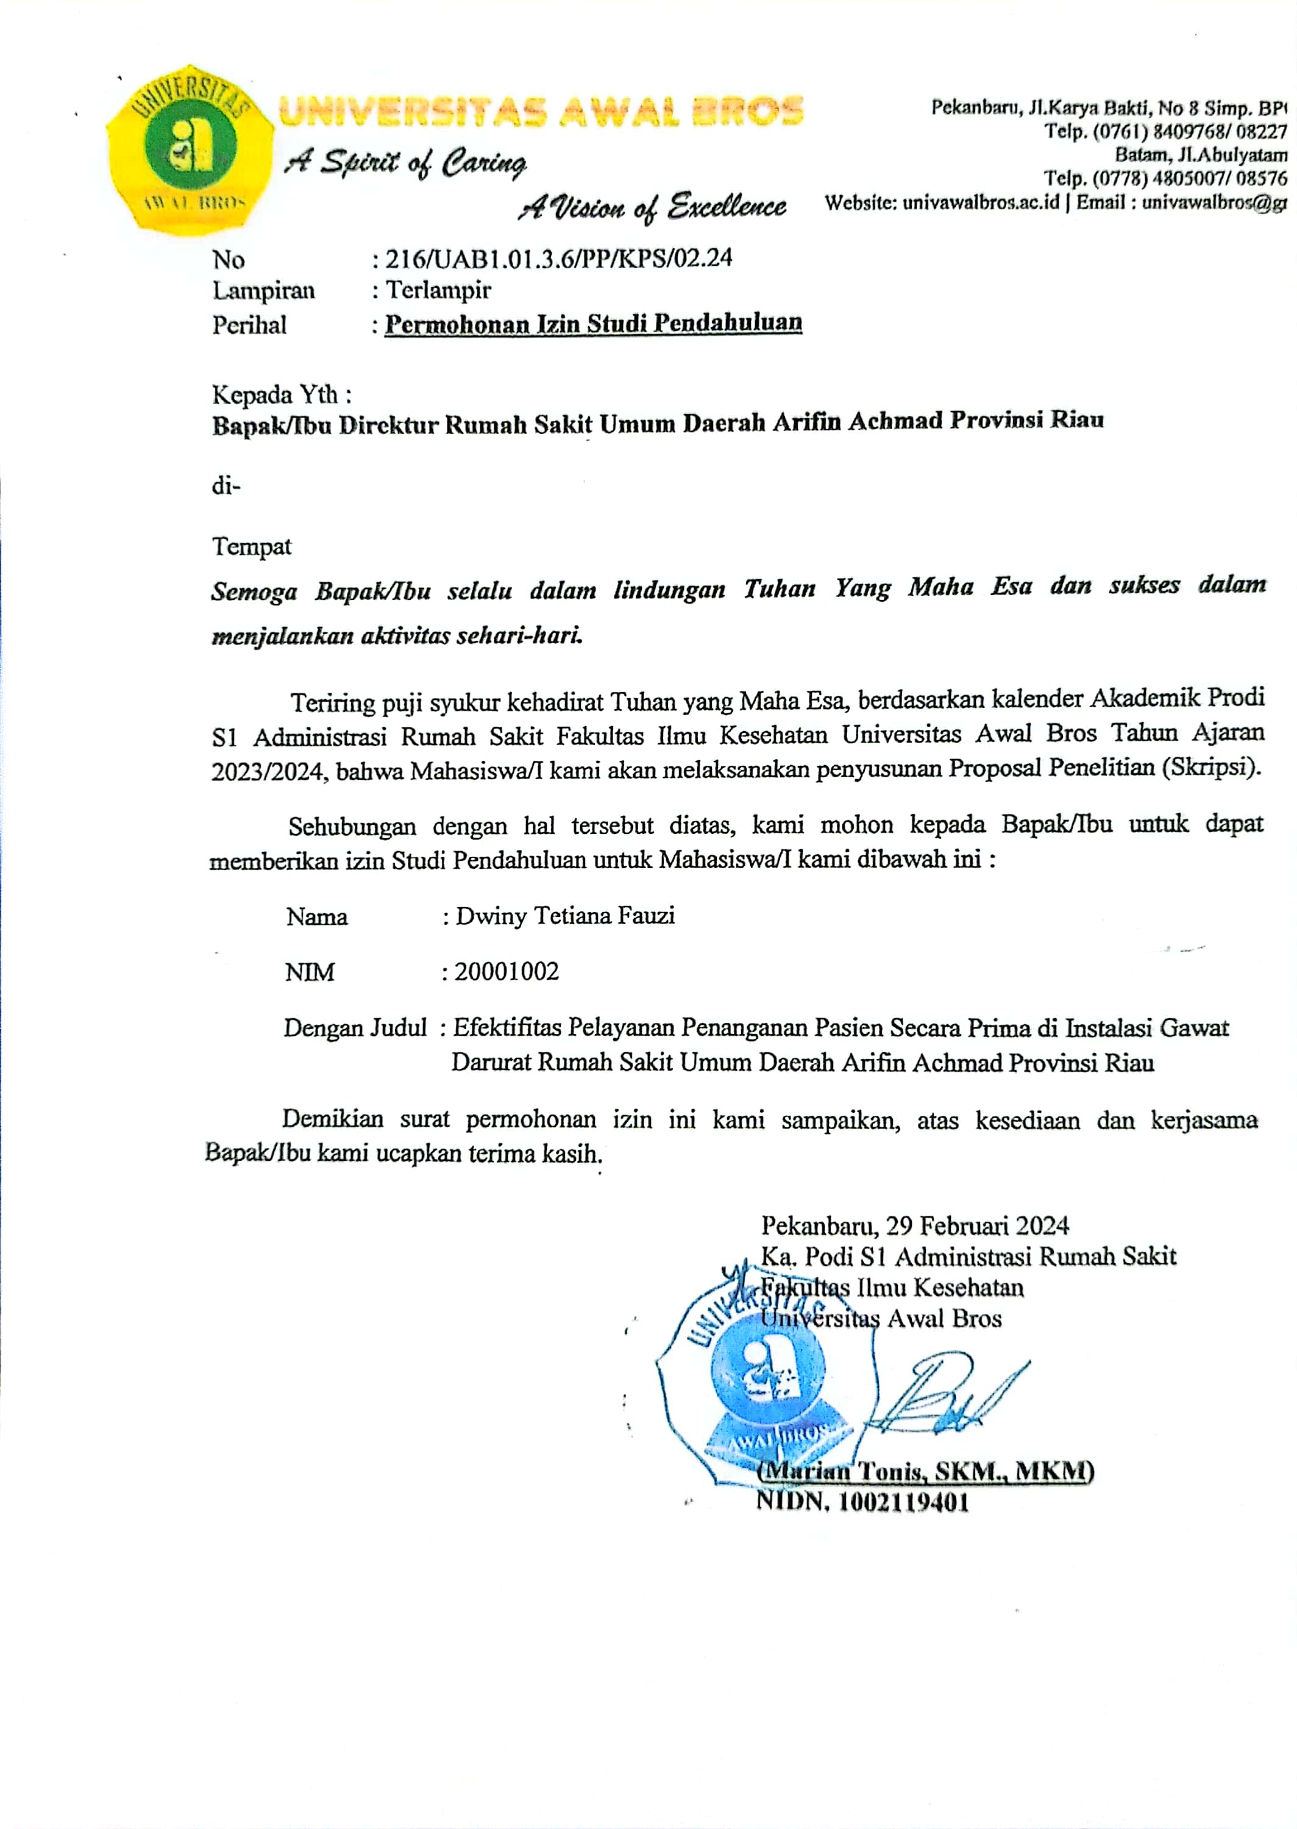
Lampiran 2 : Surat Balasan Izin Pengambilan Data Dari RSUD Arifin Achmad Provinsi Riau
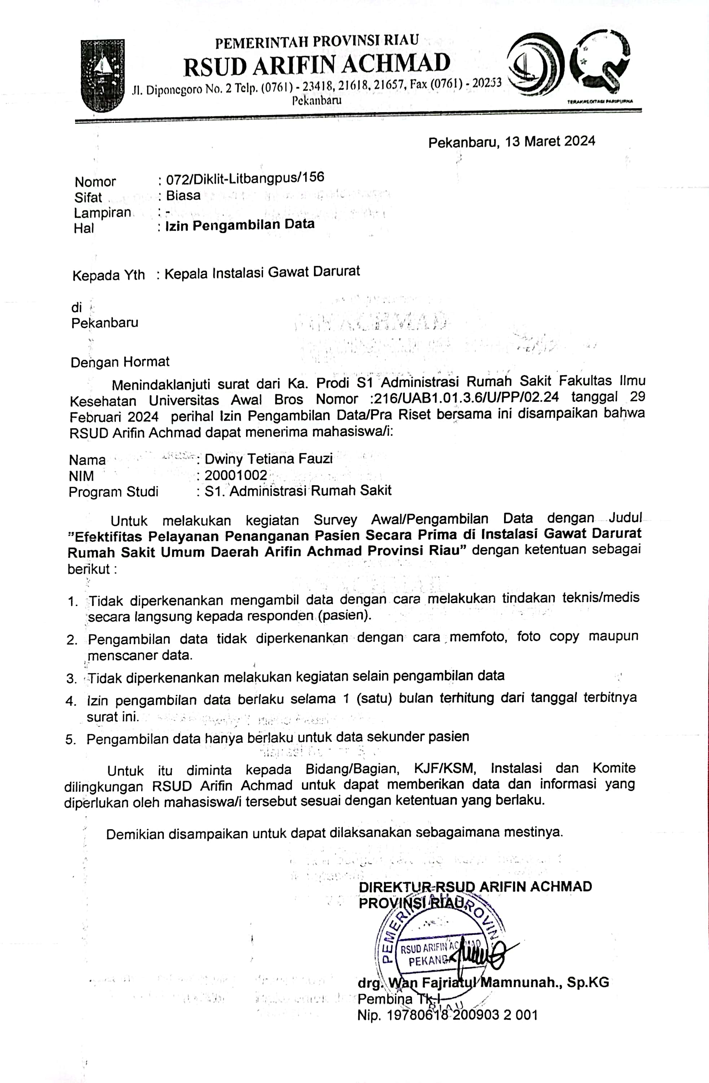
Lampiran 3 : Pedoman Wawancara Survey Awal
PEDOMAN WAWANCARA SURVEY AWAL
EFEKTIVITAS PELAYANAN PENANGANAN PASIEN SECARA PRIMA DI INSTALASI GAWAT DARURAT DI RUMAH SAKIT X
Inisial Responden :
Pendidikan :
Jabatan :
Masa Kerja :
PERTANYAAN
- Kemampuan (Ability)
- Apakah Bapak/Ibu mampu melaksanakan pelayanan prima sesuai dengan SOP?
- Sebutkan contoh pelayanan prima yang sesuai dengan SOP yang sedang anda jalani!
- Apakah masih terdapat complain dari pasien mengenai kemampuan petugas dalam melayani pasien?
- Sebutkan salah satu komplainnya!
- Bagaimana cara Bapak/Ibu menyesuaikan diri apabila masih ada keluhan terkait pelayanan yang telah diberikan?

- Sikap (Attitude)
- Bagaimana sikap petugas dalam menangani keluhan pasien maupun keluarga pasien di IGD?
- Bagaimana sikap petugas jika pasien atau keluarga pasien mengeluh secara bersamaan? Apa ditangani satu persatu atau dibagi tugasnya? Jika iya, bagaimana cara pembagian tugasnya?
- Menurut Bapak/Ibu, bagaimana sikap seorang petugas yang seharusnya dilakukan agar pasien atau keluarga pasien puas setelah diberikan pelayanan?
- Menurut Bapak/Ibu, bagaimana sikap yang seharusnya petugas lakukan agar sikap tersebut dipandang sebagai sebuah empati oleh pasien?
- Bagaimana sikap petugas jika ada pasien atau keluarga pasien yang tidak tenang sehingga bisa menjadi tenang dan rileks?

- Penampilan (Appearance)
- Menurut Bapak / Ibu, apakah penampilan Bapak / Ibu saat ini sudah sesuai dengan pakaian standar petugas IGD?
- Menurut Bapak/Ibu, bagaiamana penampilan standar petugas IGD yang seharusnya?
- Apakah ada standar atau SOP mengenai cara berpenampilan selayaknya petugas IGD?
- Perhatian (Attention)
- Apakah Bapak/Ibu dalam memberi pelayanan kepada pasien, selalu menunjukkan rasa peduli dan penuh perhatian kepada pasien meskipun dalam keadaan letih fisik dan mental?
- Apakah Bapak/Ibu selalu memperhatikan tiap kebutuhan dan keinginan pasien maupun keluarga pasien dalam keadaan yang tidak kondusif ini?
- Empati seperti apa yang Bapak / Ibu berikan kepada pasien?

- Tindakan (Action)
- Saat pasien membutuhkan sesuatu, apakah Bapak/Ibu menanggapi dengan cepat?
- Apakah Bapak/Ibu memberi dorongan motivasi untuk pasien dalam mencapai kesembuhannya? Bagaimana cara petugas memberi motivasi pasien untuk sembuh?
- Apakah dalam kondisi IGD saat tidak kondusif, Bapak/Ibu pernah tergesa-gesa dalam melayani pasien?
- Apakah petugas selalu tanggap dalam memberi bantuan pada pasien atau keluarga pasien yang membutuhkan sesuatu?
- Jika pasien sedang ramai, dan petugas tidak cukup untuk melayani pasien, bagaimana tindakan Bapak/Ibu sehingga bisa mengatasi hal tersebut?

- Tanggung jawab (Accountability)
- Bagaimana cara Bapak / Ibu sebagai petugas IGD untuk menunjukkan rasa tanggung jawab terhadap pasien yang dirawat?
- Jika Bapak / Ibu selesai jam dinas, namun pasien Bapak / Ibu masih di IGD, apa yang Bapak / Ibu lakukan?
- Bagaimana jika di kemudian hari, di luar jam dinas Bapak / Ibu ternyata ada terjadi sedikit masalah pada jaminan kesehatan yang digunakan oleh pasien? Apa Bapak / Ibu hadir ke Rumah Sakit untuk menyelesaikan atau mengoporkan ke orang yang dinas pada saat itu?

Lampiran 4 : Matriks Wawancara Survey Awal
MATRIKS WAWANCARA SURVEY AWAL
Variabel | Kode | Pertanyaan | Jawaban
Kemampuan | U1 | - Apakah Bapak/Ibu mampu melaksanakan pelayanan prima sesuai dengan SOP? Maaf sebelumnya, apakah ada SOP Pelayanan Prima di IGD Pak?  - Sebutkan contoh pelayanan prima yang sesuai dengan SOP yang sedang anda jalani!  - Apakah masih terdapat complain dari pasien mengenai kemampuan petugas dalam melayani pasien?  - Sebutkan salah satu komplainnya!  - Bagaimana cara Bapak/Ibu menyesuaikan diri apabila masih ada keluhan terkait pelayanan yang telah diberikan? | - Sejauh ini iya (mampu melaksanakan pelayanan prima sesuai SOP), ada (SOP pelayanan prima di IGD).  - Dari respon time, menentukan triase, kita golongkan pasien yang gawat darurat itu ada skalanya kan, sesuai dengan triase nya. Jadi ada ee.. waktu untuk yang pasien gawat itu sekian menit gitu, terus ada yang golongan yang gak terlalu urgent gitu, terus ada pasien yang kayak cuman demam, ada waktu-waktu pembagian waktu lah gitu, sesuai semuanya kayak gitu kan. Terus ee tindakannya juga sesuai protokolnya kan misalnya steril kita lakukan steril, semi steril kita lakukan semi steril.  - Kalau kemampuan enggak, tapi paling namanya pelayanan itu pasti ada complain, pasti ada salahnya di mata pasien. Apalagi pas lagi crowded (ramai) itu kan, petugas kita misalnya lagi menangani pasien yang lain-lain, karena ketidakpahaman pasien mengenai yang tadi triase, penggolongan-penggolongan, kategori-kategori pasien nah di situ itu mereka merasa wah aku yang duluan datang kok aku lama dilayani nih, padahal kan kita sudah golongkan gitu, paling itu sih.  - Ya itu ketidakpahaman pasien mengenai yang tadi triase, penggolongan-penggolongan, kategori-kategori pasien, padahal kita sudah golongkan.  - Kalau misalnya dia mengeluhkan keluhan seperti yang tadi, ya kita jelaskan, dengan inilah kata-kata yang tertata gitu, supaya mudah dimengerti kita jelaskan kalau misalnya penyakit bapak atau ibu ini bisa kita tunda sebentar (tindakannya), karna kita lagi menolong misalnya pasien yang gagal nafas yang harus dapat penanganan segera, biasanya pasien-pasien paham soal yang kayak gitu, yang penting ada komunikasi kita pada pasien.
 | U2 | 1. Apakah Bapak/Ibu mampu melaksanakan pelayanan prima sesuai dengan SOP? Maaf sebelumnya, apakah ada SOP Pelayanan Prima di IGD Pak?  2. Sebutkan contoh pelayanan prima yang sesuai dengan SOP yang sedang anda jalani!  3. Apakah masih terdapat complain dari pasien mengenai kemampuan petugas dalam melayani pasien?  4. Sebutkan salah satu komplainnya!  5. Bagaimana cara Bapak/Ibu menyesuaikan diri apabila masih ada keluhan terkait pelayanan yang telah diberikan? | - Ya mampu. Bukan pelayanan prima (SOP), bagaimana menerima pasien denga triase, kayak gitu biasanya, menerima pasien tapi dari alur triase alur penerimaannya. Ya SOP IGD, alur penerimaan pasien.  - Itu tadi pasang infus, penerimaan pasien dengan alur triase, bagaimana alur penerimaan pasien, ee bagaimana pemberian obat, he’eh tindakan-tindakan yang sesuai dengan SOP.  - Enggak ada.  - Enggak ada.  - Ooh jadi pasien kalau ada keluhan kita terima keluhannya, nanti kita coba jelaskan, kita edukasi sesuai dengan SPO kita.
 | U3 | 1. Apakah Bapak/Ibu mampu melaksanakan pelayanan prima sesuai dengan SOP? Maaf sebelumnya, apakah ada SOP Pelayanan Prima di IGD Pak?  2. Sebutkan contoh pelayanan prima yang sesuai dengan SOP yang sedang anda jalani!  3. Apakah masih terdapat complain dari pasien mengenai kemampuan petugas dalam melayani pasien?  4. Sebutkan salah satu komplainnya!  5. Bagaimana cara Bapak/Ibu menyesuaikan diri apabila masih ada keluhan terkait pelayanan yang telah diberikan? | 1. Mampu, SOP IGD sih, saya ngga ngerti sih SOP Pelayanan Prima tapi semuanya pasti menuju ke prima sih (SOP IGD nya).  2. Penanganan kegawat daruratan, stabilisasi pasien yang sedang dalam kasus gawat darurat, contohnya pasien-pasien yang sedang gawat darurat, kecelakaan, kita stabilisasikan dengan cara airway breathing circulation kayak gitu lah.  3. Eeh complain dari pasien.. ee kadang ada, tapi dalam bentuk kurang tenaga, iya (kadang dalam keadaan pasien ramai), kadang itu sometime memang ada yang memang pasiennya banyak banget, sometimes. Karena di sini kita juga butuh waktu ya, karena pasien pengen cepet kan respon time nya, iya (tergantung triase) itu di awal, terus juga ada namanya pemeriksaan radiologi, pemeriksaan labor kan itu butuh waktu ya, contoh untuk CT Scan kan misalnya di sana tuh, kalau di sini kan lebih deket yah, yaa membutuhkan waktu juga kan dorong pasien kan (membutuhkan waktu juga), sebenernya sudah ada yang baru (CT Scan), lagi prosesi perizinan, mungkin kalau ada yang baru akan lebih optimal, itu aja sih.  4. Iya itu salah satu komplainnya.  5. Tergantung keluhannya apa. Kalau keluhannya dari pelayanan, kalau kita sih udah maksimal ya, kalau untuk pelayanan medis sih udah maksimal. Kalau misalnya keluhannya mengenai fasilitas itu ya berarti ke RSUD nya ya, karena kita nggak bisa lagi kan, karena kita di sini kan pelayannya kan, pekerjanya lah intinya, nakesnya, itu aja sih.
Sikap | U1 | 1. Bagaimana sikap petugas dalam menangani keluhan pasien maupun keluarga pasien di IGD?  2. Bagaimana sikap petugas jika pasien atau keluarga pasien mengeluh secara bersamaan? Apa ditangani satu persatu atau dibagi tugasnya? Jika iya, bagaimana cara pembagian tugasnya?  3. Menurut Bapak/Ibu, bagaimana sikap seorang petugas yang seharusnya dilakukan agar pasien atau keluarga pasien puas setelah diberikan pelayanan?  4. Menurut Bapak/Ibu, bagaimana sikap yang seharusnya petugas lakukan agar sikap tersebut dipandang sebagai sebuah empati oleh pasien?  5. Bagaimana sikap petugas jika ada pasien atau keluarga pasien yang tidak tenang sehingga bisa menjadi tenang dan rileks? | 1. Untuk menangani yang seperti itu kan kita ada jenjang tuh, setiap shift itu ada jenjangnya, yang pertama tuh perawat pelaksana, terus nanti ada penanggung jawab shift, kalau nggak selesai baru nanti ke supervisor, kalau pagi ada katim namanya. Dari perawat pelaksana, terus ee penanggung jawab shift, katim, kepala ruangan atau koordinator, terus kalau misalnya shift sore sama malam itu misalnya kepala ruangan atau katim itu kan tidak masuk tuh di jam itu, jadi kita ke supervisor. Yang jelas kita coba dulu untuk selesaikan masalah untuk sendiri itu, misalnya saya perawat pelaksana, ya saya jelaskan, panggil dulu keluarganya, dari keluarganya itu pasti ada satu yang dominan ya kan. Dipanggil, yang bertanggungjawab siapa, panggil dia, jelaskan apa masalahnya, kita jelaskan pelan-pelan. Seandainya dia belum paham juga, kita pun udah nyerah nih, sudah kita jelaskan tapi dia belum paham, nah yaudah coba ngomong sama penanggung jawab shift, kalau dia masih tidak mengerti juga, baru kita ke supervisor, nah berjenjang gitu semuanya.  2. Ya seperti yang tadi itu.  3. Ohh yaa, yang pertama dia datang itu pasien itu pasti lihat yang pertama tuh dari kita datang meyakinkan dia, dia datang, kita kenalkan diri, kita tanya keluhan dia, apa keluhan dia, itulah yang kita kasih solusinya misalnya dia sakit perut, apa yang harus kita lakukan. Kita mau suntikkan obat, atau mau memberikan obat apapun, kita kasih penjelasan sampai jadi dia tuh yang masuk ke tubuh dia, dia tau apa fungsi obat itu gitu, jadi dia merasa puas dengan komunikasi, komunikasi ee, jadi pasien itu merasa puas, jadi komunikasi utamanya.  4. Yang kayak tadi kita kenalkan diri, kita tanya keluhan dia, apa keluhan dia, itulah yang kita kasih solusinya gitu.  5. Ya itu tadi, komunikasi, kita panggil dulu, keluarganya yang dominan itu kita panggil dulu, ajak duduk, jangan sambil berdiri tuh kalau kita berdiri tuh emosi itu nggak akan turun, ajak duduk, tanya keluhan dia apa, masalah dia apa. Setelah dia mengungkapkan masalah dia, keluhan dia, apa yang dikomplainkan, kita kasih solusinya, disitu biasanya ee emosi itu turun, lebih tenang.
 | U2 | 1. Bagaimana sikap petugas dalam menangani keluhan pasien maupun keluarga pasien di IGD?  2. Bagaimana sikap petugas jika pasien atau keluarga pasien mengeluh secara bersamaan? Apa ditangani satu persatu atau dibagi tugasnya? Jika iya, bagaimana cara pembagian tugasnya?  3. Menurut Bapak/Ibu, bagaimana sikap seorang petugas yang seharusnya dilakukan agar pasien atau keluarga pasien puas setelah diberikan pelayanan?  4. Menurut Bapak/Ibu, bagaimana sikap yang seharusnya petugas lakukan agar sikap tersebut dipandang sebagai sebuah empati oleh pasien?  5. Bagaimana sikap petugas jika ada pasien atau keluarga pasien yang tidak tenang sehingga bisa menjadi tenang dan rileks? | 1. Petugas langsung tanggap, bila ada keluhan pasien langsung ditanggapi apa masalahnya.  2. Kan kita ada di sini, di perawat IGD kan ada commandernya, nanti commandernya yang berbagi, siapa yang megang pasien ini PPA (Professional Pemberi Asuhan) nya tadi sebelumnya siapa, mereka yang bertanggung jawab dengan pasien tersebut.  3. Ya puas ya kita jelaskan, jelaskan apa tindakan yang akan kita lakukan, jelaskan ee apa namanya, jelaskan apa aspek medis setelah kita lakukan tindakan ni apa, bila tidak mengerti boleh tanya ke dokter jaga pada saat itu.  4. Hmm sebagai petugas ya kita harus apa namanya, respon aa, respon dan tanggap terhadap keluhan pasien sesuai dengan keadaan pasien, keadaan emergensinya. Makanya dibagi PPA nya, jadi pas PPA nya itu yang bertanggung jawab dengan pasien tersebut gitu. Kalau commander bertanggung jawab terhadap seluruh perawat, kalau PPA bertanggung jawab terhadap pasien. Biasanya megang pasiennya tergantung pasiennya, ya tergantung kondisi, pembagiannya nanti udah dibagi, biasanya sehari itu bisa 5 pasien, kalau ramai bisa tuh sampai 8 pasien.  5. Ee ya intinya tadi itu, kita prinsipnya komunikasi, komunikasi yang jelas, edukasi yang jelas terhadap keluarga pasien, jadi tidak merasakan, jadi keluarga pasien tidak bertanya-tanya ini pasiennya mau diapakan. Jadi kita jelaskan, komunikasi yang jelas, jangan lupa juga informed consent dan edukasinya.
 | U3 | 1. Bagaimana sikap petugas dalam menangani keluhan pasien maupun keluarga pasien di IGD?  2. Bagaimana sikap petugas jika pasien atau keluarga pasien mengeluh secara bersamaan? Apa ditangani satu persatu atau dibagi tugasnya? Jika iya, bagaimana cara pembagian tugasnya?  3. Menurut Bapak/Ibu, bagaimana sikap seorang petugas yang seharusnya dilakukan agar pasien atau keluarga pasien puas setelah diberikan pelayanan?  4. Menurut Bapak/Ibu, bagaimana sikap yang seharusnya petugas lakukan agar sikap tersebut dipandang sebagai sebuah empati oleh pasien?  5. Bagaimana sikap petugas jika ada pasien atau keluarga pasien yang tidak tenang sehingga bisa menjadi tenang dan rileks? | 1. Ya positif aja sih, karena kan itu.. kalau konstruktif ya nggak masalah, tapi kalau misalnya pasiennya memang negative banget masalahnya ya itu berarti kemungkinan cuma pasiennya aja, maksudnya oknum berarti kan. Tapi kalau misalnya membangun ya nggak masalah kan, kita untuk kedepannya lebih baik lagi, lebih bermutu. Iya (kritik yang membangun).  2. Pembagian untuk complain? Sebenarnya kalau komplainnya itu cuman masalah hal-hal sepele kita masih menjelaskan edukasi ke pasien. Tapi kalau misalnya komplainnya udah masalahnya tingkat kayak pembiayaan dan lain-lain itu kan ada bidangnya sendiri, ada di tempat pengaduan. Jadi nggak kita lagi yang nge-handle itu. Kalau cuman edukasi masalah sedikit aja nggak apa-apa kita, apalagi kalau edukasi masalah penyakit kan nakesnya.  3. Yaaa… pastinya melayani dengan sepenuh hati, sopan, dan sebaik mungkin lah pokoknyaa..  4. Emm.. Empati yaa bagi pasien ya, yaa.. mungkin ya dengan sepenuh hati lah pelayanannya untuk mengerjakannya, ya dengan sepenuh hati sih itu aja, nge-treat manusia dengan memanusiakan manusia.  5. Nggak tenangnya, nggak tenang masalah apa dulu nih.. Yaa pasti kalau kita nakes yang kita kerjakan pasti yang gawat darurat dulu, kalau misalnya hal seperti itu (pasien atau keluarga pasien cemas belum di layani karena status triase nya tidak termasuk gawat darurat), ya kita pasti edukasi mengenai kegawat daruratan kan, mengenai justice gitu, adil, adil satu sama lainnya itu harus kita informasiin ke keluarga pasiennya, yaa mau nggak mau yang menetapkan siapa yang harus diitukan dokter nya sih.
Penampilan | U1 | 1. Menurut Bapak / Ibu, apakah penampilan Bapak / Ibu saat ini sudah sesuai dengan pakaian standar petugas IGD?  2. Menurut Bapak/Ibu, bagaiamana penampilan standar petugas IGD yang seharusnya?  3. Apakah ada standar atau SOP mengenai cara berpenampilan selayaknya petugas IGD? | 1. Aa yang saya kenakan sekarang saat ini? Yang saya kenakan saat ini ada yang kurang, bet nama, ee nama, saya lupa bawa, biasanya pakai, biasanya lengkap kok, yang dipakai sekarang kurang nama (name tag).  2. Yang seharusnya.. Penampilannya itu rapi, jelas, rapi satu kan, karena orang pertama lihat itu pasti penampilannya, kalo penampilan sudah tidak meyakinkan kita datang ke situ, apapun obat yang kita kasih nggak akan jalan. Ya yang pertama itu penampilan rapi gitu, terus perlengkapannya itu dari yaa mudah dikenali, namanya ada, terus pakai pakaiannya itu rapi tidak yang kusut lecek, rambut tidak gondrong, yang jelas pakaiannya itu rapi dan tidak menghambat gerak, karena kita di IGD itu butuh kerja cepat, misalnya sepatunya terus ee bajunya tuh nggak yang ketat, terlalu ketat, atau yang terlalu besar gembrong kayak gitu, kayak gitu.  3. Ada.. Adaa. Kayak rambut itu misalnya, yaa kita namanya di pelayanan itu kalau warna-warni terus gondrong kan nggak mungkin, terus standar bajunya itu yang saya bilang tadi standar bajunya itu yang tidak menghambat gerak, terus ee misalnya sekarang kami diwajibkan pakai sepatu sport, sepatu sport kan yang pertama melindungi dari benda tajam, sepatu yang tertutup semua, terus untuk gerak kita lebih mudah, kalau pakai pantofel di IGD cobalah, ya itu dia (licin).
 | U2 | 1. Menurut Bapak / Ibu, apakah penampilan Bapak / Ibu saat ini sudah sesuai dengan pakaian standar petugas IGD?  2. Menurut Bapak/Ibu, bagaiamana penampilan standar petugas IGD yang seharusnya?  3. Apakah ada standar atau SOP mengenai cara berpenampilan selayaknya petugas IGD? | 1. Iya sudah.  2. Pakai uniform yang sesuai dengan hari yang sudah ditentukan, pakai name tag nya, pakai sepatu untuk dinas. Sepatunya mesti sepatu kets seperti ini. Tidak boleh yang terbuka itunya, karena risiko untuk tertusuk benda tajam, satu lagi ya licin tadi.  3. Ada.
 | U3 | 1. Menurut Bapak / Ibu, apakah penampilan Bapak / Ibu saat ini sudah sesuai dengan pakaian standar petugas IGD?  2. Menurut Bapak/Ibu, bagaiamana penampilan standar petugas IGD yang seharusnya?  3. Apakah ada standar atau SOP mengenai cara berpenampilan selayaknya petugas IGD? | 1. Standar sih, iya (sudah sesuai).  2. Ini kalau misalnya nggak ada pasien ya (merujuk pada pakaian yang dipakai saat ini), kalau ada pasien ya tentu beda lagi kan. Kalau ada pasien ya pasti tergantung pasiennya, kalau pasiennya infeksius ya pakai masker, pakai handskun. Kalau nggak lagi ada pasien kan ya masih bisa lah nggak pakai itu, karena sekarang kan udah nggak jaman pandemic lagi. Kalau jaman pandemic ya pasti wajib pakai handskun, pakai masker, sesuai kondisi. Oh kalau pasiennya perdarahan, berarti kan pakai boot, pakai apron. Tergantung kondisinya.  3. Ada, ada.
Perhatian | U1 | 1. Apakah Bapak/Ibu dalam memberi pelayanan kepada pasien, selalu menunjukkan rasa peduli dan penuh perhatian kepada pasien meskipun dalam keadaan letih fisik dan mental?  2. Apakah Bapak/Ibu selalu memperhatikan tiap kebutuhan dan keinginan pasien maupun keluarga pasien dalam keadaan yang tidak kondusif ini?  3. Empati seperti apa yang Bapak / Ibu berikan kepada pasien? | 1. ee 85% iya saya kayak gitu, kadang ada titik-titik namanya manusia di titik titik kesal sama pasien, ada, pasti ada, pasti ada kita kesal, capek gitu lihat kita udah jelaskan baik-baik, merekanya dengan bahasa yang kasar kayak gitu, pasti namanya manusiawi lah, tapi sebisa mungkin saya ke pasien itu ya kayak tadi, sesuai standarnya komunikasinya kayak mana dari datang itu kita lemparkan senyum, nah kenalin diri, terus jelaskan obat yang kita kasih, supaya obat itu kerjanya optimal, pasiennya percaya sama kita, nyaman, minim komplain.  2. Hmm biasanya kalau IGD nya lagi crowded lagi ramai kali, keluhannya.. Tergantung sih keluhannya apa, kalau keluhannya yang masih masuk akal, biasanya saya apakan (saya layani), kadang ada keluhannya yang macam-macam sudah kita kasih solusinya, masih juga itu yang dimintanya. Tergantung keluhan pasiennya juga.  3. Hmm contoh nih pasien waktu jaman covid dulu. Di rumah sakit ini, perawat yang paling banyak kena covid itu saya, 7 kali, ya ini saya cerita sedikit ya, 7 kali. Jadi datanglah pasien itu positif covid waktu itu, dia panik, dia panik sesak sementara hasil rontgennya bagus, darahnya bagus, tapi karena dia panik, dia menganggap kalau covid nih "aku mati", panik, panik sesak hebat, jadi saya merasakan apa yang dia rasakan itu. Jadi saya jelasin "pak, bapak nggak usah panik, saya tau apa yang Bapak rasakan, karena saya orang yang paling banyak kena covid, jadi Bapak tidak usah panik" Saya jelasin kayak gitu, kayak gitu lah saya itu, supaya orang itu pikirannya itu nggak ke sana gitu (kematian), masalahnya kayak gitu, jelasin kalau orang panik itu mungkin sesak bisa karena kita ini tersugesti dengan pikiran kita sendiri, kita anggap kita bakal mati kena penyakit ini, yaa bakalan terjadi. Tapi kalau kita mikirnya positif, oh saya sembuh saya sembuh, saya ini.. Ya aman ya gitu, seberat apapun penyakitnya kalau pikirannya positif kalau dia masih sadar dan dia bisa berpikir positif, nyeri pun bisa-bisa tergeser dengan pikiran positif, gitu. Ya kayak gitu lah.
 | U2 | 1. Apakah Bapak/Ibu dalam memberi pelayanan kepada pasien, selalu menunjukkan rasa peduli dan penuh perhatian kepada pasien meskipun dalam keadaan letih fisik dan mental?  2. Apakah Bapak/Ibu selalu memperhatikan tiap kebutuhan dan keinginan pasien maupun keluarga pasien dalam keadaan yang tidak kondusif ini?  3. Empati seperti apa yang Bapak / Ibu berikan kepada pasien? | 1. Iya, iya… harus kita peduli. Bagaimana sikap kita.. anggap aja pasien itu sebagai keluarga kita, jadi kita melakukan tindakan itu dengan ikhlas yak an, jadi anggap aja pasien itu keluarga jadi semuanya lempeng aja, nggak ada masalah.  2. Sesuai kan juga apa keinginannya, kalau dia memang untuk kebutuhan pasiennya oke kita akan mengerti, kita akan sesuaikan.  3. Contohnya maksudnya pasien misalnya minta tolong mau ke kamar mandi kita bantu ke kamar mandi, pasiennya minta minum, kita usahakan mencari minumnya, kita kan kita langsung siapkan minum untuk pasien ataupun keluarga pasien.
 | U3 | 1. Apakah Bapak/Ibu dalam memberi pelayanan kepada pasien, selalu menunjukkan rasa peduli dan penuh perhatian kepada pasien meskipun dalam keadaan letih fisik dan mental?  2. Apakah Bapak/Ibu selalu memperhatikan tiap kebutuhan dan keinginan pasien maupun keluarga pasien dalam keadaan yang tidak kondusif ini?  3. Empati seperti apa yang Bapak / Ibu berikan kepada pasien? | 1. Pastinya, iya (harus).  2. Emm.. mungkin tidak semuanya yang terpenuhi kalau misalnya dalam keadaan emergensi tentu kita lebih focus ke yang emergensi. Mana yang emergensi itu yang kita utamakan, itu namanya triase tadi kan, mana yang bitu, mana yang merah, itu harus kita utamakan mana yang penting dulu kan.  3. Yaa.. mungkin menanyakan keluhanya, apa yang dirasakan sekarang. Terus kita ngobatin sesuai apa yang dikeluhkan pasien, itu aja.
Tindakan | U1 | 1. Saat pasien membutuhkan sesuatu, apakah Bapak/Ibu menanggapi dengan cepat?  2. Apakah Bapak/Ibu memberi dorongan motivasi untuk pasien dalam mencapai kesembuhannya? Bagaimana cara petugas memberi motivasi pasien untuk sembuh?  3. Apakah dalam kondisi IGD saat tidak kondusif, Bapak/Ibu pernah tergesa-gesa dalam melayani pasien?  4. Apakah petugas selalu tanggap dalam memberi bantuan pada pasien atau keluarga pasien yang membutuhkan sesuatu?  5. Jika pasien sedang ramai, dan petugas tidak cukup untuk melayani pasien, bagaimana tindakan Bapak/Ibu sehingga bisa mengatasi hal tersebut? | 1. Tergantung itu tadi, tergantung kondisinya, kebutuhannya, yang dimintanya apa gitu. Kalau misalnya kebutuhannya "saya pengen minum Pak" Ya kan saya jelaskan ke keluarganya di sini ada tempat untuk minum pasien silahkan ambil kayak gitu, misalnya dia mau selimut, ya kalau selimut kita masih ada, ya kita kasih selimutnya kayak gitu. Kalau dah minta yang nggak-nggak kan dah nggak mungkin.  2. ohh itu, caranya.. Ini sering, tapi tidak selalu, tapi sering saya lakukan, untuk pasien-pasien misalnya kanker atau pasien-pasien yang udah penyakit lama gitu tuh kadang mereka banyak yang putus asa, kayak udah kemo tapi masih juga sakit, udah operasi tapi masih sakit. Ya saya motivasinya "Pak semangat, Bu semangat, yang dokter, perawat, bidan dan obat-obatan itu cuma sekedar penunjang, yang nentukan Bapak bisa sembuh atau tidak itu pikiran Bapak, Bapak menganggap diri Bapak tidak bisa sembuh, percuma Bapak bawa ke sini berobat, percuma kami kasih obat. Tapi kalau Bapak menganggap diri Bapak itu bisa sembuh, obat ini akan bekerja dengan optimal, yang nentukan itu cuma Tuhan sama Bapak. Nah kayak gitu cara memotivasinya, jadi dia tuh tidak berharap sama manusia gitu, jadi manusia nih kayak perawat dokter itu kan cuma penunjang saja, kita cuman kasih pelayanan sesuai keilmuan kita, yang nentukan tetap Allah, kayak gitu. Saya sampaikan kayak gitu, jadi orang itu termotivasi untuk semangat gitu.  3. Ooh kalau saya, alhamdulillah orangnya bukan orang yang panikan. Jadi saya pembawaannya tenang, bukan yang tergesa-gesa harus ini harus ini, saya bisa tempatkan lah yang mana yang harus saya prioritaskan.  4. Saya bilang 100% tidak mungkin, karena banyak orang itu kan kadang, sekitar yaa sekitar 85-90% iya, tapi ada oknum-oknum beberapa yang tidak kayak gitu.  5. Sejauh ini, kita mainkanlah ee yang triase tadi, kita golongkan waktu-waktunya dulu, kalau kita pikirkan cukup atau tidak cukupnya, pasti selalu kurang jadinya, karena pasien di sini kan ya rujukan se Riau, berapa banyaknya gitu. Kalau kita nggak ada sistem triase tadi, ya habislah, pasti nggak cukup, tapi karena adanya sistem itu kita bisa prioritaskan misalnya yang mana yang respon time nya misalnya 5 menit, respon time 10 menit, respon time 20 menit 30 menit, nah itu kita bagi-bagi sesuai triase nya. Jadi sejauh ini IGD RSUD Arifin Achmad berdiri, ya cukup cukup aja, karena adanya sistemnya (sistem triase). 1 hari biasanya tiga shift, tiga. Pagi, sore, malam. Yahh siang lah, siang itu dari jam 14.00 sampai jam 21.00 malam.
 | U2 | 1. Saat pasien membutuhkan sesuatu, apakah Bapak/Ibu menanggapi dengan cepat?  2. Apakah Bapak/Ibu memberi dorongan motivasi untuk pasien dalam mencapai kesembuhannya? Bagaimana cara petugas memberi motivasi pasien untuk sembuh?  3. Apakah dalam kondisi IGD saat tidak kondusif, Bapak/Ibu pernah tergesa-gesa dalam melayani pasien?  4. Apakah petugas selalu tanggap dalam memberi bantuan pada pasien atau keluarga pasien yang membutuhkan sesuatu?  5. Jika pasien sedang ramai, dan petugas tidak cukup untuk melayani pasien, bagaimana tindakan Bapak/Ibu sehingga bisa mengatasi hal tersebut? | 1. Iya pasti itu.  2. Iya, contohnya pasiennya ee ni bunuh diri nih, dia minum racun misalnya kan, kita berusaha bertanya kenapa tadi bunuh diri, kita berikan semangat dia, motivasi lagi, kenapa bunuh diri, harusnya jangan seperti itu, berikan motivasi, nanti kalau misalnya seandainya sembuh jangan diulangi lagi tindakan seperti ini, karena ini hal yang fatal, bisa membunuh diri sendiri.. gitu.  3. Tergesa-gesa enggak sih, bukan tergesa-gesa. Pokoknya sesuai standarnya, menangani pasien sesuai dengan standarnya, sesuai standar yang pasien ingini, kita lanjutkan dengan pasien yang lain lagi, tapi di prioritaskan yang pasien emergensi dulu. Yaa yang emergensi dulu yang ditangani, nanti baru yang non emergensi.  4. Iyaa iya.  5. Aaa tu lah dia gunanya, ee kalau dia terjadi KLB lah berarti ya, kejadian luar biasa lah itu ya, pasien ramai ya tidak tertangani. Kalo kita di IGD ada timnya itu nanti, timnya seandainya pasien ramai tidak ter-handle dengan perawat yang jumlahnya ada saat ini misalnya, kalau kita tim sore malam kita ada supervisor namanya, mereka yang akan kerahkan tenaga perawat yang tidak dari ruangan di arahkan ke IGD. Tapi kalau tenaga dari IGD nya sendiri, mungkin kita koordinasi dengan kepala ruangannya, kepala ruangannya untuk mengaktifkan sistem emergensi, kita ada tim siaga bencana, seandainya ada KLB itu mereka pasti akan datang stand by tapi koordinasi dengan kepala ruangan dulu. Di sini shift ada tiga, pagi, siang, malam. Petugasnya kalau sore 6 orang, malam 6. Ada yang 6, ada yang 7. Kalau pagi itu bisa kadang 8. Ada dokternya 2, perawatnya itu 6 orang, perawat itu nanti dibagi lagi, ada namanya commander, kalau dinas sore malam namanya commander karena itu penanggung jawab shift pada saat itu. Kalau dinas pagi itu Katim, kayak kakak katimnya, kakak yang menanggungjawabi dinas pagi pada saat itu.
 | U3 | 1. Saat pasien membutuhkan sesuatu, apakah Bapak/Ibu menanggapi dengan cepat?  2. Apakah Bapak/Ibu memberi dorongan motivasi untuk pasien dalam mencapai kesembuhannya? Bagaimana cara petugas memberi motivasi pasien untuk sembuh?  3. Apakah dalam kondisi IGD saat tidak kondusif, Bapak/Ibu pernah tergesa-gesa dalam melayani pasien?  4. Apakah petugas selalu tanggap dalam memberi bantuan pada pasien atau keluarga pasien yang membutuhkan sesuatu?  5. Jika pasien sedang ramai, dan petugas tidak cukup untuk melayani pasien, bagaimana tindakan Bapak/Ibu sehingga bisa mengatasi hal tersebut? | 1. Emm.. kita tuh mengasih sesuatu tuh sesuai indikasi, nggak semua yang dibilang pasien harus kita lakukan. Contoh pasien minta infus, harus kita kasih kan nggak mungkin. Kalau mungkin kaya gitu lebih ke perawat sih. Kalau kita pasti sesuai tindakan itu apa yang indikasinya, kita asesmen sesuai indikasi ya kita kerjakan, kita kasih. Contoh dia ngeluhkan nyeri misalnya, yaudah kalau memang benar-benar nyeri ya kita kasih obat nyeri. Tapi kalau selain dari indikasi yang nggak ada, ya ngapain kita gituin. Merugikan rumah sakit juga nantinya.  2. Iya, iya meyakinkan bahwa misalnya penyakit itu semuanya pasti ada jalannya. Pasti ee, karena penyakit itu adalah cobaan kan, jadi bagaimana kita menjalani nya itu menjalani cobaan itu, aa tentunya pasti nilainya dari yang sabar, karena nggak semua ee sakit itu dinilai dari kesembuhannya, karena prosesnya paling penting. Karena nggak bisa sekarang, sekarang kan banyak penyakit yang nggak bisa langsung sembuh kan, memang harus sabar banget. Ya paling bilang ke pasiennya sabar ikhlas menjalaninya.  3. Pernah, pernah. Iya (takut tidak terkontrol saat IGD ramai). Tergesa-gesa pernah sih, karena banyak banget (pasiennya).  4. Yaa.  5. Yaa.. sebisa mungkin lah kita usahakan untuk melayani, menginformasikan ke pasiennya untuk menunggu giliran, karena kan sesuai triase nya kan gitu.
Tanggung jawab | U1 | 1. Bagaimana cara Bapak / Ibu sebagai petugas IGD untuk menunjukkan rasa tanggung jawab terhadap pasien yang dirawat?  2. Jika Bapak / Ibu selesai jam dinas, namun pasien Bapak / Ibu masih di IGD, apa yang Bapak / Ibu lakukan?  3. Bagaimana jika di kemudian hari, di luar jam dinas Bapak / Ibu ternyata ada terjadi sedikit masalah pada jaminan kesehatan yang digunakan oleh pasien? Apa Bapak / Ibu hadir ke Rumah Sakit untuk menyelesaikan atau mengoporkan ke orang yang dinas pada saat itu? | 1. Caranya... ya. Kita jadi solusi dari masalah dia. Dia datang ke IGD kan punya masalah tuh, punya keluhan. Ya kan tanggungjawab kita tadi untuk memberikan solusi atas keluhan pasien, ha itu lah tanggungjawab nya. Dari mulai dia datang kita layani, sampai dia kalau dia pulang pun kita jelaskan obat yang kita kasih untuk bekal dia pulang, atau dia dirawat, kita jelaskan rawatnya kayak mana kayak mana, kita komunikasikan dari awal dia masuk, itulah tanggungjawab kita.  2. Yang kita lakukan, itu ada namanya operan shift, kita operkan pasiennya, kita operkan pasiennya ke shift sore misalnya dari shift pagi misalnya saya nih, pasiennya belum selesai pasiennya masih di IGD, ya kita operkan ke shift selanjutnya, kita sampaikan ee secara sistematis, ee pasiennya seperti apa tadi masuknya, apa keluhannya, apa yang sudah kita lakukan sama kawan yang shift berikutnya, jadi kita dokumentasikan di namanya CPPT nah disitulah ada namanya keluhan pasien, data-data objektif yang kita dapat dari dia datang kita periksa, terus ee tindakan apa yang kita berikan itu ada kita namanya kita dokumentasikan di CPPT, jadi semuanya sesuai jam sudah disitu. Kawan yang berikutnya melanjutkan pun tidak ngambang tidak rancu, ada patokannya. Oh kawan ini udah masukkan obatnya misalnya jam 7, obatnya tuh misalnya 3x1 per 8 jam misalnya 8 jam masuknya berarti dihitung dari jam 7, 8 jam berikutnya jam berapa, ya kayak gitu ya jadi sesuai dosisnya, sesuai tindakannyan. Terus yang tadinya dia masuknya kayak begini nih, di shift dia nanti di periksa ulang, diperiksa ulang, ada nggak berkurang, evaluasi lagi gitu. Nggak yang "habis di sini saya harus menyelesaikan pasien ohh (geleng-geleng kepala)".  3. Ini pasien tuh saya yang pegang begitu? Awalnya saya yang pegang begitu, belum selesai, terus pas saya udah selesai, baru ada permasalahan. Biasanya bermasalah yang misalnya di shift berikutnya, biasanya yang di shift berikutnya ini konfirmasi ke saya. Cuma kalau masalah administrasi itu, biasanya udah bukan ranahnya perawat, kita lemparkan lah ke ini ke bagian rekam medis, kayak di IGD itu ada rekam medis, jaminan kesehatan itu rekam medis, kasir, mereka lah kita lemparkan yang lebih tahu kan, karena kalau semuanya diurus sama perawat, nggak kuat lah. Ya kayak gitu, biasanya kayak gitu dikonfirmasi ke saya, apa masalahnya, oh tanyain ke rekam medis, rekam medis yang mana nanti di komputer rekam medis, dibuka di sistem, kelihatan lah apa yang bermasalah dengan BPJS nya, misalnya menunggak, tertulis di sana menunggak. Kita jelaskan, kenapa BPJS Bapak tidak aktif? Bapak tidak bayar. Solusinya apa, bapak lapor ke BPJS misalnya, untuk aktifkan ini. Bayar denda, itu kan bukan kesalahan rumah sakit, itu kan kesalahan dari pengguna BPJS nya.
 | U2 | 1. Bagaimana cara Bapak / Ibu sebagai petugas IGD untuk menunjukkan rasa tanggung jawab terhadap pasien yang dirawat?  2. Jika Bapak / Ibu selesai jam dinas, namun pasien Bapak / Ibu masih di IGD, apa yang Bapak / Ibu lakukan?  3. Bagaimana jika di kemudian hari, di luar jam dinas Bapak / Ibu ternyata ada terjadi sedikit masalah pada jaminan kesehatan yang digunakan oleh pasien? Apa Bapak / Ibu hadir ke Rumah Sakit untuk menyelesaikan atau mengoporkan ke orang yang dinas pada saat itu? | 1. Maksudnya.. ee oo yaa, rasa tanggungjawab kita berarti melaksanakan tugas kita sesuai dengan SPO, berarti kita tanggung jawab dengan tugas yang diberikan diembankan sama kita, berarti kita diberikan pasien, kita harus tanggungjawabi apa yang sudah kita lakukan tindakannya, makanya sesuai dengan SPO yang sudah diatur rumah sakit.  2. Itulah namanya hand-over. Dioperkan ke dinas setelah itu, aa. Misalnya kakak dinas pagi nih, nanti diperkan ke dinas siang, nanti dinas siang dah selesai dioperkan lagi ke dinas malam, jadi berkelanjutan, tidak putus.  3. Oooh tidak, kalau untuk masalah administrasi kita kana da tenaga administrasi, kalau yang itu tuh nanti kita pasti operkan ke dinas sore misalnya bermasalah di jaminan kesehatannya misalnya kan, nanti kita operkan sama namanya commander sore malam, nanti mereka konfirmasi ke bagian ee bagian supervisor nanti kalau dinas sore malam ya, nanti bagian jaminan kesehatan ini dilaporkan ke supervisor, nanti supervisor ee disampaikan ke bagian pengaduan rumah sakit namanya nanti biasanya, timnya ada nama timnya. Jadi tidak perlu datang, karena kita kan ada shift nya pagi, sore, malam. Nggak selesai pagi, nanti diselesaikan sore, diselesaikan yang malam, nanti dioperkan, sesuai porsinya. Kalau sore malam itu kan ada lagi namanya supervisor lagi, supervisor yang bertanggungjawab di seluruh rumah sakit ni mereka yang bertanggung jawab, jadi kalau misalnya ada masalah kita lapor ke supervisornya.
 | U3 | 1. Bagaimana cara Bapak / Ibu sebagai petugas IGD untuk menunjukkan rasa tanggung jawab terhadap pasien yang dirawat?  2. Jika Bapak / Ibu selesai jam dinas, namun pasien Bapak / Ibu masih di IGD, apa yang Bapak / Ibu lakukan?  3. Bagaimana jika di kemudian hari, di luar jam dinas Bapak / Ibu ternyata ada terjadi sedikit masalah pada jaminan kesehatan yang digunakan oleh pasien? Apa Bapak / Ibu hadir ke Rumah Sakit untuk menyelesaikan atau mengoporkan ke orang yang dinas pada saat itu? | 1. Emm yaa kita kerjakan sesuai indikasi pasiennya, kalau pasiennya dirawat ya kita rawat. Kalau pasien yang nggak perlu dirawat ya kita pulangkan, jadi yaa kalau misalnya pasiennya harusnya indikasi dirawat, tapi dia minta pulang, kita akan edukasi untuk dirawat. Jadi kita bakal kerjain itu sesuai dengan indikasi pasiennya, sesuai informed consentnya, edukasi pasiennya, gimana pasiennya ini dapat tindakan terbaik.  2. Yaa kita ada shift kan, kita hand-over sama shift yang selanjutnya, iya (operan).  3. Yaa orang yang dinas pada saat itu lah.. ee depend ya kayak misalnya, nih masalahnya tadi apa? Jaminan kesehatan yaa tentu ditanyakan di awal, kalau misalnya saya udah pulang gitukan, ya harusnya sudah tuntas sebelumnya. Kan pasiennya datangnya di awal kan, di awal di pendaftaran kan udah ditanya jaminan kesehatannya apa. Jadi kita menangani tuh sebenernya nggak ada masalah itu lagi, kan pendaftaran itu di sana udah tau ini BPJS, ini jasa raharja, ini umum. Jadi pasien ke sini, kita nggak mikirkan itu, itu bukan pikiran dokter lagi harusnya. Cuman kalau misalnya pasiennya itu jaminan kesehatannya mandiri, bayar sendiri, pasti kita untuk setiap tindakan pengecekekan kita harus konfirmasi ke pasiennya, ini harganya segini mau nggak, gitu, gitu aja sih. Tapi yang jelas masalah mengenai pembiayaan itu harusnya tuntas di pendaftaran, bukan kita lagi.

Lampiran 5 : Data Kunjungan Pasien RSUD Arifin Achmad Provinsi Riau

DATA KUNJUNGAN PASIEN TAHUN 2020 - 2023
Jumlah Kunjungan | 2020 | 2021 | 2022 | 2023
Rawat Jalan | 145.620 | 163.471 | 175.818 | 173.872
Rawat Inap | 19. 612 | 20.656 | 22.847 | 25.424
Instalasi Gawat Darurat | 17.688 | 23.082 | 29.626 | 21.543
Jumlah | 182.920 | 207.209 | 228.291 | 220.839
Sumber : Rumah Sakit Umum Daerah Arifin Achmad Provinsi Riau 2020 - 2023

Lampiran 6 : Surat Izin Kaji Etik Penelitian
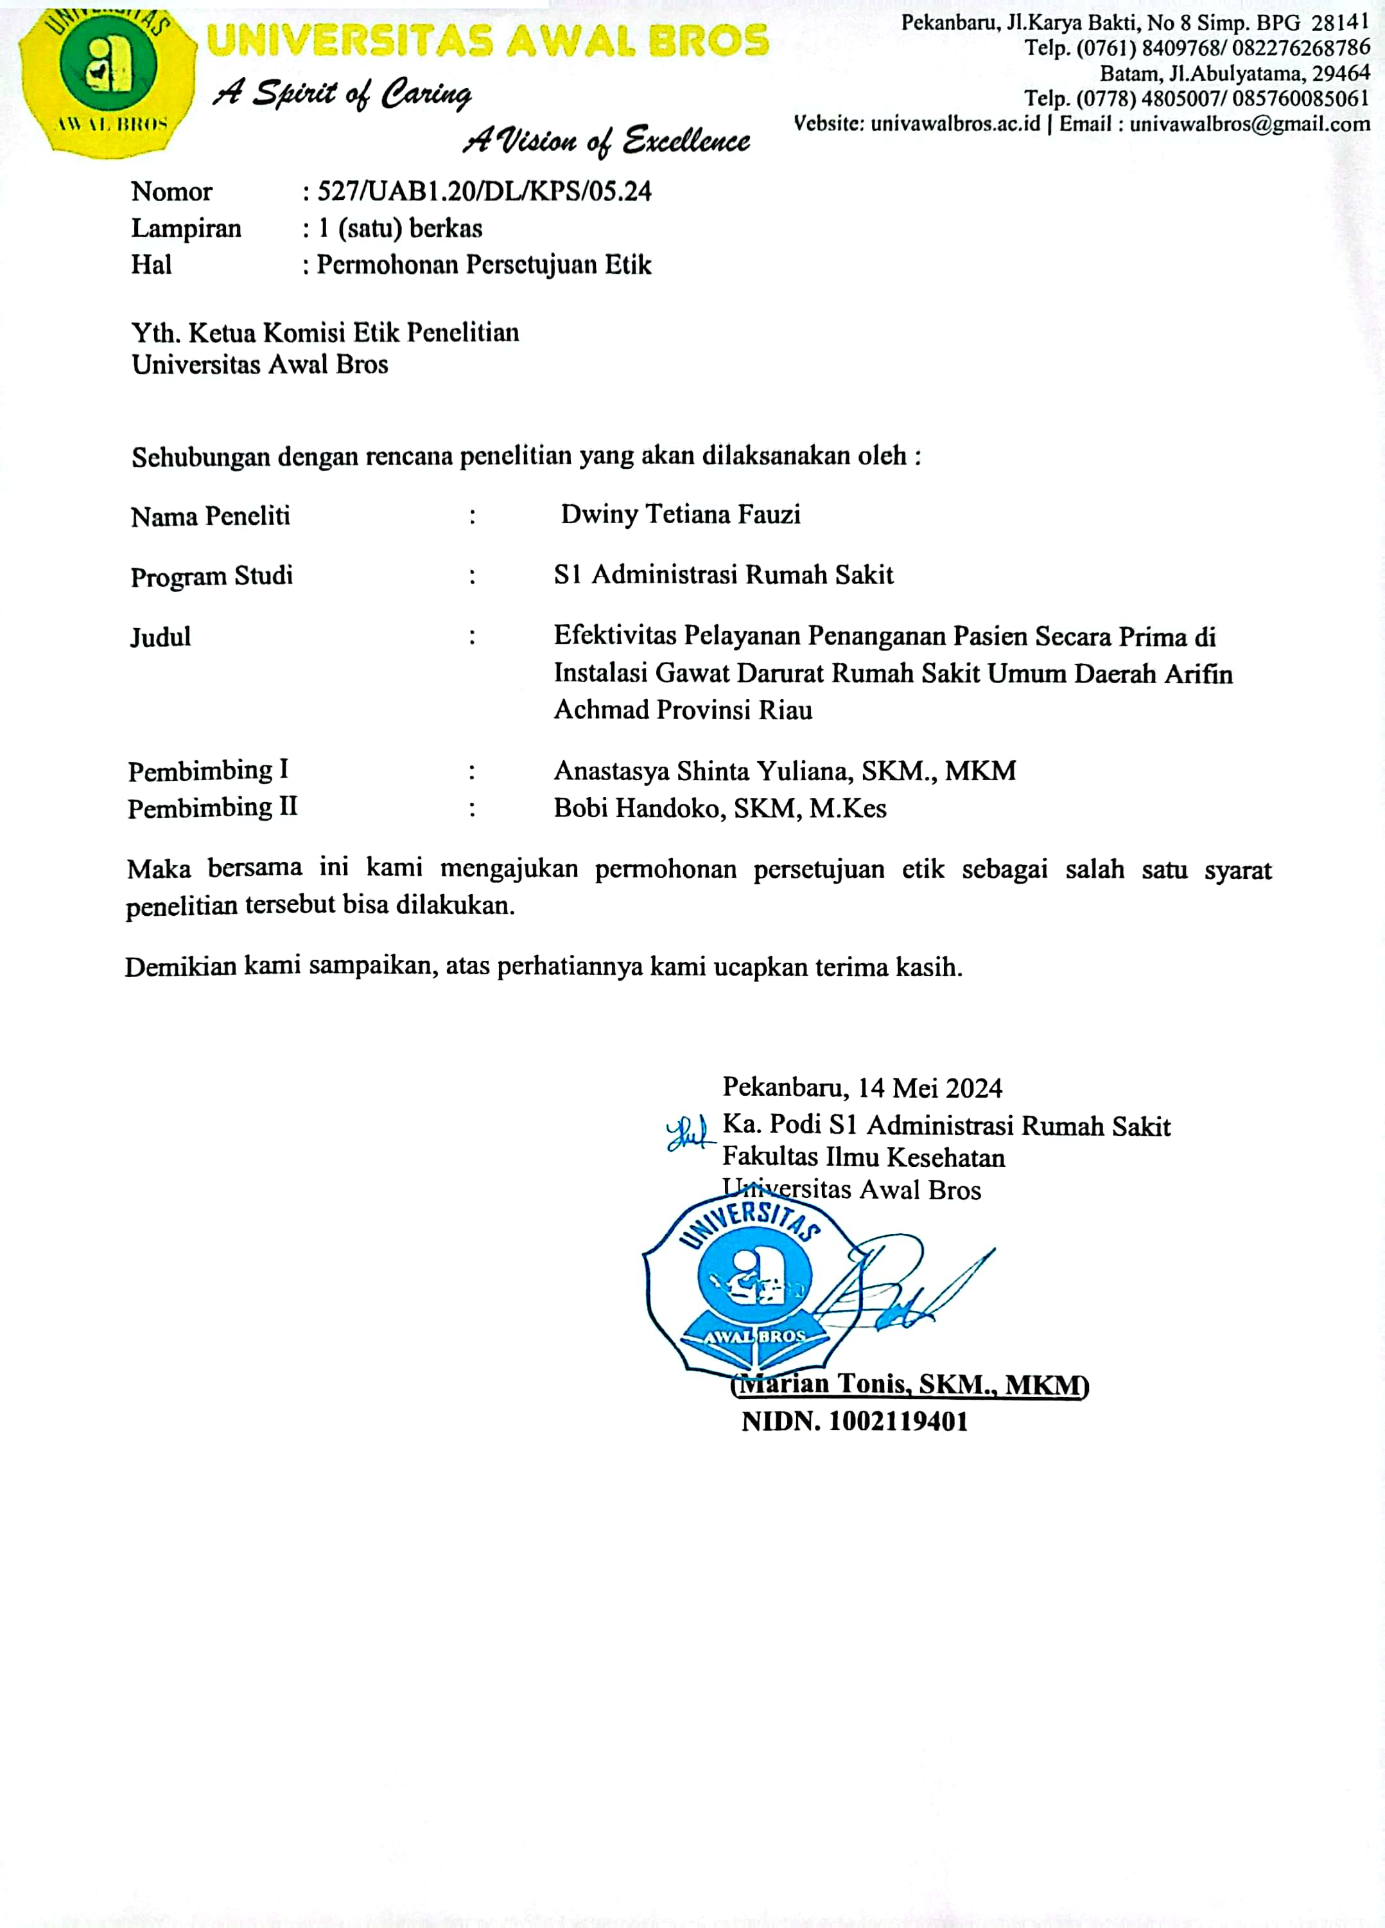
Lampiran 7 : Surat Balasan Kaji Etik
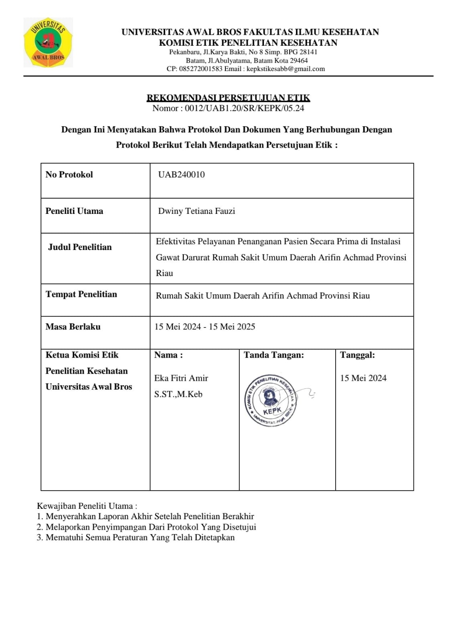
Lampiran 8 : Surat Izin Penelitian di RSUD Arifin Achmad Provinsi Riau
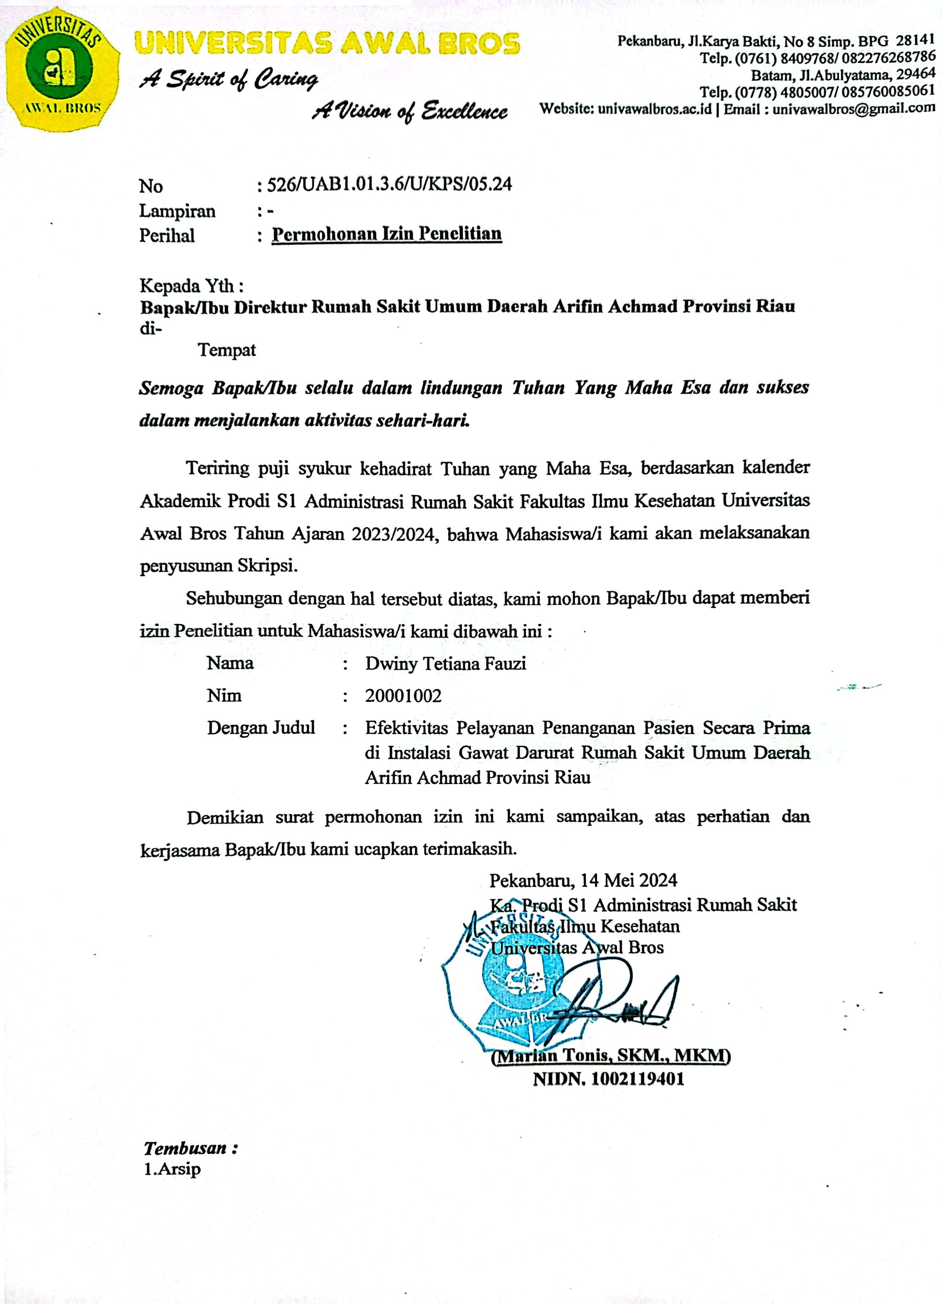
Lampiran 9 : Surat Balasan Izin Penelitian di RSUD Arifin Achmad Provinsi Riau
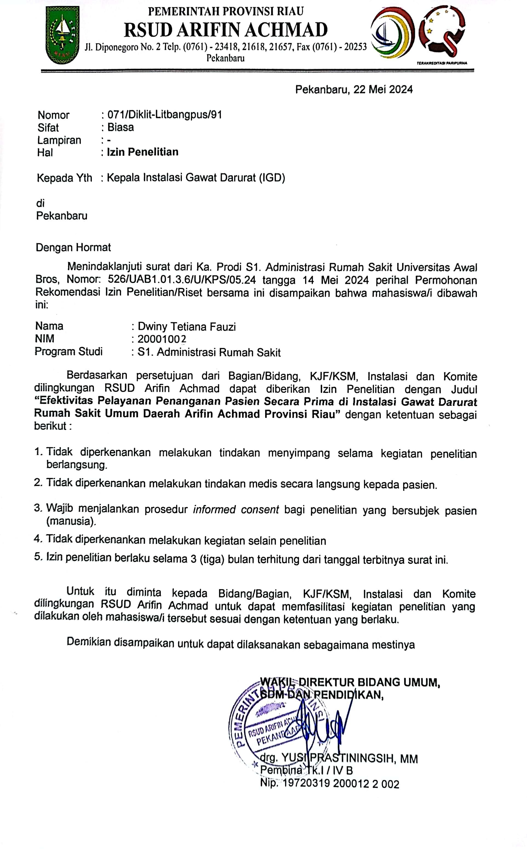
Lampiran 10 : Lembar Permohonan Menjadi Informan
LEMBAR PERMOHONAN MENJADI INFORMAN
Kepada
Yth. Bapak/Ibu
Di Rumah Sakit Umum Daerah Arifin Achmad Provinsi Riau

Dengan hormat,
Yang bertanda tangan di bawah ini adalah mahasiswi program studi S1 Administrasi Rumah Sakit Universitas Awal Bros :
Nama : Dwiny Tetiana Fauzi
NIM : 20001002
Prodi : S1 Administrasi Rumah Sakit
Sehubung dengan penelitian yang dilakukan tentang “Efektivitas Pelayanan Penanganan Pasien Secara Prima di Instalasi Gawat Darurat Rumah Sakit Umum Daerah Arifin Achmad”. Maka yang bermaksud untuk meminta kesediaan Bapak/Ibu untuk menjadi informan dengan penelitian yang dimaksud. Saya harap Bapak/Ibu untuk menjadi informan dengan penelitian yang dimaksud. Saya harap Bapak/Ibu dapat menjawab pertanyaan yang saya berikan dengan menggunakan teks wawancara mendalam. Hasil jawaban wawancara akan dijaga kerahasiaannya dan hanya dipergunakan untuk kepentingan penelitian.
Demikian surat permohonan ini saya sampaikan, atas kesediaan dan kerjasama Bapak/Ibu saya ucapkan terimakasih.
Hormat Saya,

Dwiny Tetiana Fauzi

Lampiran 11 : Informed Consent
INFORMED CONSENT
Saya yang bertanda tangan di bawah ini:
Inisial Responden :
Usia :
Pekerjaan :
Lama Bekerja :
Menyatakan persetujuan saya untuk ikut serta sebagai informan dalam penelitian tentang “Efektivitas Pelayanan Penanganan Pasien Secara Prima di Instalasi Gawat Darurat Rumah Sakit Umum Daerah Arifin Achmad Provinsi Riau”. Saya menyatakan bahwa keikutsertaan saya dalam penelitian ini saya lakukan secara sukarela atau tanpa paksaan dari pihak manapun.
Saya juga memperkenankan kepada peneliti untuk menggunakan data-data yang saya berikan untuk dipergunakan sesuai dengan kepentingan dan tujuan penelitian. Sebagai informan dalam penelitian ini, saya menyetujui untuk mengikuti semua prosedur dalam penelitian termasuk aturan-aturan selama penelitian ini berlangsung. Saya juga memperkenankan peneliti untuk menggunakan alat bantu berupa teknologi untuk merekam data penelitian dan dokumentasi untuk memudahkan penelitian dan menghindari kesalahan atau adanya informasi yang tidak lengkap mengenai diri saya yang akan digunakan untuk menganalisis penelitian tersebut.

Pekanbaru,……Juli 2024

Informan

(____________________)
Peneliti

(Dwiny Tetiana Fauzi)

Lampiran 12 : Pedoman Wawancara Penelitian

PEDOMAN WAWANCARA
EFEKTIVITAS PELAYANAN PENANGANAN PASIEN SECARA PRIMA DI INSTALASI GAWAT DARURAT DI RUMAH SAKIT UMUM DAERAH ARIFIN ACHMAD PROVINSI RIAU
Inisial Responden :
Pendidikan :
Jabatan :
Masa Kerja :

PERTANYAAN
- Input (Masukan)
Sumber : Modifikasi SOP Rumah Sakit Mardi Rahayu
No. | Variabel | Pertanyaan
1. | Kemampuan (Ability) | - Bagaimana cara Bapak/Ibu dalam memulai pelayanan prima kepada pasien di IGD?  - Apakah terdapat perbedaan cara memulai pelayanan pada pasien gawat darurat dan non gawat darurat?  - Bagaimana cara anda mendengarkan dengan seksama keluhan dari pasien dan keluarga pasien ketika suasana di IGD dalam keadaan sangat tidak kondusif?  - Bagaimana apabila saat Bapak/Ibu menangani pasien, lalu Bapak/Ibu mendapat panggilan telepon, apa yang Bapak/Ibu lakukan?  - Bagaimana cara Bapak/Ibu mengakhiri pelayanan yang diberikan?

Sumber : Modifikasi Fajar Firdau,s 2019
No. | Variabel | Pertanyaan
1. | Sikap (Attitude) | - Bagaimana cara Bapak/Ibu menunjukkan keramah-tamahan dalam melayani dan menghadapi pasien dan keluarga pasien yang mengeluh?  - Bagaimana cara Bapak/Ibu menunjukkan sikap sabar dalam menangani keluhan pasien dan keluarga pasien?  - Apakah terdapat perbedaan dalam melayani pasien yang memiliki kelas ekonomi berbeda?

Sumber : Modifikasi Dinda Amalia Dewi, 2022
No. | Variabel | Pertanyaan
2. | Sikap (Attitude) | - Dalam memberikan pelayanan prima, adakah kriteria – kriteria tertentu seperti contohnya sikap dalam melayani pasien berdasarkan jaminan kesehatannya?

Sumber : SOP Rumah Sakit Mardi Rahayu
No. | Variabel | Pertanyaan
1. | Penampilan (Appearance) | - Apakah Bapak/Ibu selalu berseragam lengkap setiap harinya dalam melayani pasien?  - Apakah ada standar atau SOP mengenai penampilan selayaknya di IGD dalam melayani pasien?  - Bagaimana cara bapak/Ibu mempertahankan penampilan Bapak/Ibu untuk tetap bersih, rapih, tidak ada noda saat ada banyaknya pasien yang dilayani di IGD?

Sumber : Modifikasi Perwita dkk, 2020
No. | Variabel | Pertanyaan
1. | Perhatian (Attention) | - Apakah Bapak/Ibu selalu paham akan kebutuhan dan keinginan pasien dan keluarga pasien?  - Bagaimana cara Bapak/ibu memahami setiap kebutuhan dan keinginan pasien dan keluarga pasien?  - Petugas IGD seringkali menanyakan keluhan pasien, dan selalu berusaha untuk memenuhi kebutuhan pasien?  - Apakah petugas IGD memperhatikan keinginan dan kebutuhan pasien?

Sumber : Modifikasi Dinda Amalia Dewi, 2022
No. | Variabel | Pertanyaan
1. | Tindakan (Action) | - Menurut Bapak/Ibu dalam memberikan pelayanan prima, adakah SOP terkait dengan peralatan medis yang di pakai saat tindakan kepada pasien?  - Menurut Bapak/Ibu kemudahan – kemudahan apa saja yang diberikan kepada pasien terkait dengan pelayanan prima di IGD?

Sumber : Perwita dkk, 2020
No. | Variabel | Pertanyaan
2. | Tindakan (Action) | - Apakah petugas IGD sudah cepat dalam memenuhi panggilan pasien yang membutuhkan bantuan?  - Apakah petugas IGD sudah memberikan informasi-informasi terkait pelayanan yang sedang diberikan dengan jelas?

Sumber : Modifikasi Dinda Amalia Dewi 2022
No. | Variabel | Pertanyaan
1. | Tanggung Jawab (Accountability) | - Apakah Bapak/Ibu ada menyampaikan informasi terkait perawatan yang hendak dijalankan pada pasien?  - Adakah Bapak/Ibu memberi informasi terkait hal – hal penting yang akan dilakukan sebelum melakukan tindakan medis kepada pasien ?

Sumber : Modifikasi Perwita dkk 2020
No. | Variabel | Pertanyaan
1. | Tanggung Jawab (Accountability) | - Apakah petugas IGD membantu pasien dan memberikan pelayanan yang cepat dan tanggap dari awal pasien masuk IGD hingga pulang atau dirawat inap?

- Process (Proses)
Sumber: Modifikasi Dinda Amalia Dewi 2022
No. | Variabel | Pertanyaan
1. | Process (Proses) | - Menurut Bapak/Ibu, apa hal penting dalam pelayanan pasien di Instalasi Gawat darurat dalam hal pelayanan prima yang akan diterima oleh pasien gawat darurat dan non gawat darurat?

Sumber: Perwita dkk, 2020
No. | Variabel | Pertanyaan
1. | Process (Proses) | - Bagaimana cara Bapak/Ibu memberi pengertian kepada pasien dan keluarga pasien yang mengeluh dan merasa mereka tidak dilayani dan hal apa yang mendasari keluhan tersebut?

Lampiran 13 : Matriks Wawancara Penelitian
MATRIKS WAWANCARA PENELITIAN DAN REDUKSI DATA
- Input (Masukan)
Variabel | Kode | Pertanyaan | Jawaban
Kemampuan | U1 | - Bagaimana cara Bapak/Ibu dalam memulai pelayanan prima kepada pasien di IGD?  - Apakah terdapat perbedaan cara memulai pelayanan pada pasien gawat darurat dan non gawat darurat?  - Bagaimana cara anda mendengarkan dengan seksama keluhan dari pasien dan keluarga pasien ketika suasana di IGD dalam keadaan sangat tidak kondusif?  - Bagaimana apabila saat Bapak/Ibu menangani pasien, lalu Bapak/Ibu mendapat panggilan telepon, apa yang Bapak/Ibu lakukan?  - Bagaimana cara Bapak/Ibu mengakhiri pelayanan yang diberikan? | - Pertama-tama biasanya kita itu perkenalkan diri dalam keadaan pasien yang sadar, kalau misalnya pasiennya tidak sadar, kita tetap kenalkan diri dengan keluarga pasien. Kenalkan diri kita siapa, setelah kita memberikan informasi bahwa kita ini siapa, baru kita melakukan tindakan apapun tetapi dengan informed consent.  - Ya.. sikap tanggap kita tergantung pasien triase, misalnya pasien triasenya 1 atau 2, mana yang harus dalam waktu 2 menit, dalam waktu 5 menit ataupun 10 menit pasti berbeda, tergantung tingkat emergency nya.  - Biasanya kalau kita lagi riweuh begitu, kita bisa meminta bantu teman. Terkadang tidak terus-terusan, karena kita udah memegang beberapa pasien, ada pasien baru masuk lagi kan, biasanya kita minta tolong, atau minta ditanya kembali apa keluhannya. Mengeluhkan fasilitas pasti ada, kalau yang seperti itu karena di sini kan kita tahu sendiri, kita sifatnya menengah ke atas, tapi banyaknya menengah ke bawah, jadi memang yang seperti itu pasti ada.  - Ya kalau itu tentu kita selesaikan dulu tindakan dengan pasien, baru kita angkat teleponnya, atau meminta tolong dengan teman untuk angkat telepon.  - Biasanya kalau pasien mau kita pindahkan rawat ruangan, kita jelaskan “ini sudah sesi rawat ya pak, ibu rencana rawat ruangan”. Kita sebatas kita saja, karena kita kan paramedis, bukan tenaga medis yang dokter itu ya, jadi kita menjelaskan sesuai dengan porsi kita, yang menjelaskan tentang rencana rawatan itu dokter, tindakan apa yang akan dilakukan. Karena kita sesuai porsinya masing-masing.
 | U2 | - Bagaimana cara Bapak/Ibu dalam memulai pelayanan prima kepada pasien di IGD?  - Apakah terdapat perbedaan cara memulai pelayanan pada pasien gawat darurat dan non gawat darurat?  - Bagaimana cara anda mendengarkan dengan seksama keluhan dari pasien dan keluarga pasien ketika suasana di IGD dalam keadaan sangat tidak kondusif?  - Bagaimana apabila saat Bapak/Ibu menangani pasien, lalu Bapak/Ibu mendapat panggilan telepon, apa yang Bapak/Ibu lakukan?  - Bagaimana cara Bapak/Ibu mengakhiri pelayanan yang diberikan? | - Dengan memperkenalkan diri kepada pasien, ya perkenalkan diri ke pasien, lalu tindakan yang akan kita lakukan dijelaskan ke pasiennya, itu saja.  - Ya terdapat. Kalau yang gawat itu harus cepat penanganannya, kalau umpamanya kategorinya tidak terlalu gawat, ada triasenya skala 4, iya tergantung skala prioritas.  - Ya menjelaskan semaksimal mungkin apa yang akan kita lakukan dan minta persetujuan keluarga pasien kalau ada umpamanya tindakan yang memerlukan informed consent.  - Mengutamakan pasien dulu.  - Menjelaskan kalau tindakannya sudah selesai, kita jelaskan apakah pasien itu dirawat inap kan atau pulang.
 | U3 | - Bagaimana cara Bapak/Ibu dalam memulai pelayanan prima kepada pasien di IGD?  - Apakah terdapat perbedaan cara memulai pelayanan pada pasien gawat darurat dan non gawat darurat?  - Bagaimana cara anda mendengarkan dengan seksama keluhan dari pasien dan keluarga pasien ketika suasana di IGD dalam keadaan sangat tidak kondusif?  - Bagaimana apabila saat Bapak/Ibu menangani pasien, lalu Bapak/Ibu mendapat panggilan telepon, apa yang Bapak/Ibu lakukan?  - Bagaimana cara Bapak/Ibu mengakhiri pelayanan yang diberikan? | - Yang pertama itu saya memperkenalkan diri dulu kepada pasien, kemudian saya melakukan pemeriksaan fisik pada pasien dan menjelaskan hasil pemeriksaan saya kepada pasien.  - Untuk kasus-kasus tertentu bisa jadi ada perbedaan, kadang kalau pasien dalam keadaan pre-shock atau shock, tentu kita mengutamakan penanganan terlebih dahulu, sambil edukasi sambil pengerjaan. Tapi kalau pada penanganan pasien yang triase nya masih kategori hijau, mungkin kita masih bisa penjelasan dulu sambil melakukan tindakannya setelah edukasi. Kadang kalau pasiennya emergency kan perlu langsung tindakan, entah itu pasang infus, atau melakukan tindakan gawat darurat lainnya. Saya sih kolaborasi dengan dokter, tergantung kondisi pasiennya.  - Biasanya kita utamakan keluhan utamanya, inti sarinya. Jadi pasien itu datang, keluhan apa yang paling dia rasakan. Kan kita bisa melihat fokusnya kemana, kalau misalnya pasiennya perdarahan, kita fokuskan dulu ke perdarahannya. Nanti kalau ada masalah lain-lainnya setelah keluhan utama tertangani, tetap kita dengarkan atau ada keluhan pendukung lain tetap kita dengarkan. Cuma kita utamakan dahulu keluhan utamanya.  - Kalau sedang menangani pasien misalnya sedang dalam tindakan ya diselesaikan dahulu tindakannya. Kita kan petugas di IGD biasanya tidak hanya satu orang, di IGD itu ada bagian-bagiannya. Ada commander, ada pelaksananya. Yang jelas selesaikan dahulu tindakannya, nanti kalau seadaninya pasiennya sudah selesai ditangani, baru kita hubungi kembali. Biasanya dalam satu dinas itu kita tidak sendiri. Biasanya kita punya commander, dia yang mengatur pasien yang udah bisa dirawat, pasien yang perlu ke ruangan ICU atau ke OK, biasanya dia yang sering berhubungan dengan telepon. Tapi kalau pelaksana ya fokus ke pasien. Tapi kalau seandainya pasiennya sudah selesai, ya tidak apa-apa kita angkat. Tapi kalau telepon nya butuhnya ke kita, itu kita selesaikan dulu tindakan, baru nanti kita hubungi kembali.  - Kalau seandainya advis dokternya sudah selesai tindakan yang mau kita kerjakan sudah selesai, kita informasikan kepada pasiennya. Setelah itu kita jelaskan juga apa rencana selanjutnya, apakah dirawat, apakah pulang. Dan biasanya setelah dokter menjelaskan, kita menjelaskan untuk kelanjutannya, nanti rawatnya di ruangan apa, nanti di ruangan rencananya mau dibagaimanakan, begitu.
 | P1 | - Bagaimana cara Bapak/Ibu dalam memulai pelayanan prima kepada pasien di IGD?  - Apakah terdapat perbedaan cara memulai pelayanan pada pasien gawat darurat dan non gawat darurat?  - Bagaimana cara anda mendengarkan dengan seksama keluhan dari pasien dan keluarga pasien ketika suasana di IGD dalam keadaan sangat tidak kondusif?  - Bagaimana apabila saat Bapak/Ibu menangani pasien, lalu Bapak/Ibu mendapat panggilan telepon, apa yang Bapak/Ibu lakukan?  - Bagaimana cara Bapak/Ibu mengakhiri pelayanan yang diberikan? | - Untuk pelayanan prima kita di rumah sakit mempunyai standar operasional prosedur (SOP), ya kita sesuai dengan standar operasional prosedur yang ada kalau melakukan pelayanan ke pasien baik secara komunikasi maupun secara tindakan. Komunikasi untuk perawat namanya komunikasi terapeutik ini berproses kepada terapi, intinya ada fase perkenalan, terminasi dan sebagainya. Untuk fase awal ya wajib perkenalkan diri, itu pola yang dilakukan di keperawatan. Perkenalkan diri terlebih dahulu, karena hak pasien untuk tahu dan mendapat keterangan dia dengan siapa perawatnya dan siapa dokter yang merawatnya.  - Secara perbedaan tentu ada, di IGD ini adalah sebagian besar pasien yang statusnya emergensi, emergensi itu maksudnya pasien-pasien yang perlu penanganan segera sesuai dengan pola triase yang diterapkan di IGD, dari fase awal itu dilakukan triase, triase ini adalah pemilahan pasien berdasarkan jenis kegawat daruratannya. Triase ini ada kategori gawat darurat, gawat tidak darurat, tidak gawat tidak darurat, atau pasien datang sudah meninggal. Kalau pasien itu masuk kategori gawat darurat, itu biasanya kita melakukan survey primer yang cepat, kita langsung melakukan pertolongan, setelah pertolongan berjalan baru lah melakukan identifikasi pasien. Berbeda dengan pasien-pasien yang memang masih bagus fase emergensinya, kita melakukan identifikasi pasien baru kita lakukan pertolongan pertama yang tujuannya adalah menyelamatkan nyawa pasien, dan mencegah kecacatan.  - Kalau di sini kita sudah melakukan pembagian tugas dengan sistem PPA (Profesional Pemberi Asuhan), satu pasien ya satu pula perawatnya. Jadi diharapkan ya perawat-perawat itu fokus memegang satu pasien, mereka memang sudah ada pembelajaran untuk meng anamnesa pasien dalam segala hal lengkap secara holistic, baik faktor bio, psiko, social, kultur, ekonomi seluruhnya. Kalau ricuh IGD, ya namanya IGD selalu ramai, mereka sudah terbiasa dengan hal itu, tapi point yang selalu kami tanya ke pasien adalah anamnesa. Anamnesa itu adalah pertanyaan-pertanyaan yang menggali segala kemungkinan terkait dengan kondisi pasien saat itu, sehingga kita bisa menegakkan diagnostik sementara. Diagnostik itu menjadi pasti, memerlukan pemeriksaan penunjang. Maka nanti akan dikompreskan antara pemeriksaan fisik dengan pemeriksaan penunjang, keluarlah yang namanya diagnosa pasien.  - Biasanya kita harus mendahulukan pasien, ketika ditelepon kita tidak mengangkatnya. Bahkan kita memiliki kebijakan di rumah sakit ini, telepon itu tidak dibenarkan pada saat shift dinas. Tidak tertuang di dalam SOP, tetapi ini sudah menjadi budaya agar menghindari hal-hal yang tidak diinginkan.  - Saya memposisikan dulu segala sesuatunya, pasien itu saya pastikan sudah paham dengan baik proses pelayanan yang diberikan tentang siapa pemberi pelayanan, di fase evaluasi saya menanyakan keluhannya, ketika pasiennya mengeluhkan nyeri, kita tanyakan setelah diberi terapi obat, bagaimana keluhan nyerinya. Setelah fase terminasi, kita masuk fase evaluasi. Biar tahu hasilnya, mesti di konfirmasi.
 | P2 | - Bagaimana cara Bapak/Ibu dalam memulai pelayanan prima kepada pasien di IGD?  - Apakah terdapat perbedaan cara memulai pelayanan pada pasien gawat darurat dan non gawat darurat?  - Bagaimana cara anda mendengarkan dengan seksama keluhan dari pasien dan keluarga pasien ketika suasana di IGD dalam keadaan sangat tidak kondusif?  - Bagaimana apabila saat Bapak/Ibu menangani pasien, lalu Bapak/Ibu mendapat panggilan telepon, apa yang Bapak/Ibu lakukan?  - Bagaimana cara Bapak/Ibu mengakhiri pelayanan yang diberikan? | - Memberikan pelayanan kepada pasien sesuai dengan SPO atau standar yang sudah ditetapkan oleh rumah sakit.  - Pelayanan sebelumnya sama, cuma untuk pemilahan pasien yang utama pasti melalui sistem triase, kalau penangannnya pasti sesuai dengan urgensinya, pasien yang emergency dan yang non emergency tetap pelayanannya sama.  - Jadi mendengarkan keluhan pasien ya tetap kita perhatikan juga memang keluhannya yang urgensi sifatnya, kalau memang urgensi kita tetap tangani dan berusaha menjelaskan kepada pasien terkait kondisi pasien.  - Kan sistem di IGD ada sistem tim, dan tenaga administrasi juga ada, jadi saat kita melakukan penanganan pasien ya paling kita minta tolong kepada teman sekitar atau tenaga administrasi untuk angkat telepon.  - Jadi setelah diberikan pelayanan, kita jelaskan kepada keluarga pasien bahwa tindakannya sudah selesai, lalu harus menunggu beberapa jam. Misalnya hasil pemeriksaan labornya lebih kurang 2 jam, nanti setelah 2 jam akan dijelaskan oleh dokternya, tindakan apa yang selanjutnya. Jadi diedukasi kepada keluarga pasien apa tindakan yang akan selanjutnya yang akan kita lakukan, supaya pasien tidak kebingunan, dan merasa kita abaikan, jadi kita edukasi kepada pasien dan keluarga pasien.
 | P3 | - Bagaimana cara Bapak/Ibu dalam memulai pelayanan prima kepada pasien di IGD?  - Apakah terdapat perbedaan cara memulai pelayanan pada pasien gawat darurat dan non gawat darurat?  - Bagaimana cara anda mendengarkan dengan seksama keluhan dari pasien dan keluarga pasien ketika suasana di IGD dalam keadaan sangat tidak kondusif?  - Bagaimana apabila saat Bapak/Ibu menangani pasien, lalu Bapak/Ibu mendapat panggilan telepon, apa yang Bapak/Ibu lakukan?  - Bagaimana cara Bapak/Ibu mengakhiri pelayanan yang diberikan? | - Iya apabila pasien masuk, kemudian pasien ditriase dulu sesuai dengan kategori pasien masuknya.  - Ada penilaiannya, bila pasien itu di IGD itu kita ada pasien darurat, gawat tidak darurat, gawat darurat, jadi kita memilah pasien itu apabila pasien itu gawat darurat ya itu yang kita tangani dahulu. Karena di IGD itu kita berdasarkan ATS 1-5. Apabila gawat darurat ya itu ATS 2, itu yang kita tangani dahulu, yang gawat darurat yang kita tangani dulu. Sedangkan yang ATS 4 masih bisa kita observasi dulu.  - Ya pertama, kalau pasiennya sadar ya kita tanya apa keluhannya ke IGD, gawat daruratnya apa. Atau kalau seandainya pasiennya tidak sadar, kita alloanamnesa sama keluarga pasien.  - Apabila kita sedang melakukan tindakan ke pasien ya kita lanjutkan saja tindakan kita dulu, nanti mereka bisa mengulang menelepon lagi kembali.  - Misalnya kita sedang melakukan tindakan keperawatan, kita kasih tau dengan keluarganya atau pasiennya bahwa kita sudah melakukan pemasangan infus dan pemberian obat, kemudian juga sudah pemeriksaan labor, jadi kita menunggu hasil labor sekitar 2 jam, untuk sementara ditinggal dahulu, jika ada apa-apa bisa lapor ke saya atau ke perawat lainnya.
Sikap | U1 | - Bagaimana cara Bapak/Ibu menunjukkan keramah-tamahan dalam melayani dan menghadapi pasien dan keluarga pasien yang mengeluh?  - Bagaimana cara Bapak/Ibu menunjukkan sikap sabar dalam menangani keluhan pasien dan keluarga pasien?  - Apakah terdapat perbedaan dalam melayani pasien yang memiliki kelas ekonomi berbeda?  - Dalam memberikan pelayanan prima, adakah kriteria – kriteria tertentu seperti contohnya sikap dalam melayani pasien berdasarkan jaminan kesehatannya? | - Yang sedang mengeluh ya seperti biasa ya pasien-pasien yang datang pasti semuanya dengan keluhan, tergantung kita bagaimana bersikap dengan keluhan yang mereka rasakan, misalnya sesuai dengan diagnosanya. Kalau keluhan terkait fasilitas dan pelayanan itu pasti ada, apalagi pasien yang datang itu mengeluhkan harus cepat ditangani, tetapi ada keterbatasan dalam pelayanan, entah itu dokternya atau alatnya di IGD ini, ya kita jelaskan kepada mereka bahwa di IGD ini tidak ada dokter spesialis ini misalnya. Di IGD kan kita by phone dengan dokter spesialis, kecuali 4 ya dokter obgyn, anak, penyakit dalam, bedah. Itu kan sifatnya memang ada, stand by, kalau yang lain kan tidak stand by, di poli, nah itu kita jelaskan. Iya komunikasi (yang terpenting).  - Namanya kita kerja, pasti bersifat profesional kan. Profesional aja sih sebenarnya, kita jelaskan memang beginilah adanya. Kita berusaha untuk profesional aja sih, walaupun kita capek, atau ada masalah di luar atau dengan pasiennya. Berusaha untuk bersikap profesional aja sih.  - Tidak ada, di sini semua sama. Mau pasien BPJS, mau pasien umum, VIP, kelas 3 semuanya sama. Obatnya juga sama, pelayanannya sama. Hanya kamar nya saja yang berbeda, mau tindakan dokter semuanya sama, tidak ada yang dibedakan.  - Tidak ada.
 | U2 | - Bagaimana cara Bapak/Ibu menunjukkan keramah-tamahan dalam melayani dan menghadapi pasien dan keluarga pasien yang mengeluh?  - Bagaimana cara Bapak/Ibu menunjukkan sikap sabar dalam menangani keluhan pasien dan keluarga pasien?  - Apakah terdapat perbedaan dalam melayani pasien yang memiliki kelas ekonomi berbeda?  - Dalam memberikan pelayanan prima, adakah kriteria – kriteria tertentu seperti contohnya sikap dalam melayani pasien berdasarkan jaminan kesehatannya? | - Kita empati dan senyum itu yang terutama.  - Tetap diterima apa keluhan pasien dan keluarga pasien, dan kita tindak lanjuti langsung, dengan komunikasi yang baik.  - Tidak, sama saja semuanya.  - Tidak ada, sama saja pasien umum, pasien BPJS sama saja semuanya.
 | U3 | - Bagaimana cara Bapak/Ibu menunjukkan keramah-tamahan dalam melayani dan menghadapi pasien dan keluarga pasien yang mengeluh?  - Bagaimana cara Bapak/Ibu menunjukkan sikap sabar dalam menangani keluhan pasien dan keluarga pasien?  - Apakah terdapat perbedaan dalam melayani pasien yang memiliki kelas ekonomi berbeda?  - Dalam memberikan pelayanan prima, adakah kriteria – kriteria tertentu seperti contohnya sikap dalam melayani pasien berdasarkan jaminan kesehatannya? | - Biasanya empati pakai 5S sih, senyum, salam, sapa, sopan dan santun.  - Ya biasanya kalau pasien baru datang emang rata-rata panic kan. Yang penting kita tidak usah ngomong dengan nada keras, lalu didengarkan aja dulu komplainnya apa, keluhannya apa, ya sabar lah.  - Tidak ada sih, sama saja semuanya. Karena kalau pasien datang yang kita lihat kondisinya bukan pembayarannya. Pembayaran itu urusannya nanti dengan administrasi.  - Tidak ada.
 | P1 | - Bagaimana cara Bapak/Ibu menunjukkan keramah-tamahan dalam melayani dan menghadapi pasien dan keluarga pasien yang mengeluh?  - Bagaimana cara Bapak/Ibu menunjukkan sikap sabar dalam menangani keluhan pasien dan keluarga pasien?  - Apakah terdapat perbedaan dalam melayani pasien yang memiliki kelas ekonomi berbeda?  - Dalam memberikan pelayanan prima, adakah kriteria – kriteria tertentu seperti contohnya sikap dalam melayani pasien berdasarkan jaminan kesehatannya? | - Cara saya menghadapinya seperti biasa kita melakukan pendekatan dengan komunikasi terapeutik, intinya kita mencoba iya (berempati) memahami kondisi psikologis pasien juga dan keluarga, kita mencoba menjelaskan apa yang menjadi faktor keluhannya, itu dijelaskan baik kepada pasien maupun keluarga. Kalau kepada pasien contohnya pasien masih dalam kondisi kesadaran penuh. Kami mempunyai sebuah form agar pekerjaan kami ini ada bukti, jadi segala sesuatu di keperawatan itu terdokumentasi dengan baik, kita mengerjakan apa yang kita tulis dan menulis apa yang kita kerjakan, itu prinsip dalam dokumentasi keperawatan, kami selalu mencatat dalam form edukasi. Setelah pasien itu dijelaskan dengan baik semua aspek yang ingin diketahuinya, sesuai dengan legal masing-masing untuk menjelaskannya dan aspek medis dan sebagainya termasuk pembiayaan, nanti administrasi dijelaskan oleh petugas kasir. Jadi tidak hanya aspek medis saja, semua aspek harus dijelaskan.  - Kita perawat mesti mengedepankan profesionalitas, dalam arti kata seperti apapun karakter pasien yang kita temui sesuai dengan konsep pembelajaran kita bahwa manusia itu adalah makhluk yang unik dengan berbagai karakter. Kita selalu mengusahakan untuk tetap sabar ke pasien, harus sabar itu pasti dalam menangani pasien, terutama di IGD. Karakter orang datang ke IGD itu pasti dengan emosional yang tidak baik-baik saja, caranya ya menurut saya kita harus mendengarkan keluhan, simpati dan sebagainya tetapi tidak boleh terlalu jauh.  - Tidak, semua sama (penanganannya). Terlebih rumah sakit kita adalah rumah sakit umum, hampir 95% itu adalah pasien BPJS. Jadi di IGD kita petugas kesehatan tidak memandang aspek administrasi itu, aspek yang kami pandang adalah aspek kemanusiaan. Bahkan jangankan orang normal, orang gila saja diantar dengan tidak bertuan, itu kami layani. Jadi kami mengedepankan aspek kemanusiaan, untuk perihal administrasi itu biar bagian administrasi yang menyelesaikan. Tetapi secara aspek kemanusiaan, semua yang datang ke IGD membutuhkan pertolongan sesuai dengan konsep dan kondisi pasien pada saat itu, kami akan layani baik itu pasien emergency maupun non emergency.  - Tidak ada membedakan. Tidak ada, semua sama. Paling yang berbeda adalah fasilitas rawat inapnya, itu mungkin yang membedakannya. Ada yang VIP, VVIP, itu yang berbeda. Tetapi secara konsep keilmuan pelayanan itu sama, tidak ada beda.
 | P2 | - Bagaimana cara Bapak/Ibu menunjukkan keramah-tamahan dalam melayani dan menghadapi pasien dan keluarga pasien yang mengeluh?  - Bagaimana cara Bapak/Ibu menunjukkan sikap sabar dalam menangani keluhan pasien dan keluarga pasien?  - Apakah terdapat perbedaan dalam melayani pasien yang memiliki kelas ekonomi berbeda?  - Dalam memberikan pelayanan prima, adakah kriteria – kriteria tertentu seperti contohnya sikap dalam melayani pasien berdasarkan jaminan kesehatannya? | - Jadi ya dengan empati. Jadi memberikan pelayanan sesuai dengan keluhan pasien ya, jadi kalau pasien bertanya ya kita jawab apa yang bisa kita berikan jawabannya. Memberikan pelayanan sesuai dengan SPO yang telah ditetapkan oleh rumah sakit.  - Jadi kalau misalnya pasien ada komplain ke kita, kita berusaha menjelaskan misalnya pasien bertanya tentang penyakitnya, kita berusaha menjelaskan apa yang bisa kita jelaskan. Jika ditanya aspek medisnya, kita berusaha arahkan ke dokternya dahulu, agar tidak ada rancu antara dokter dan perawat. Jadi antara dokter dan perawat itu saling bekerja sama, agar tidak ada komplain dari keluarga pasien, dan agar tidak saling menyalahkan juga nantinya.  - Tidak ada perbedaan, perbedaan tidak ada. Kita melayani pasien sepenuh hati, seikhlasnya. Kemudian seberapa kebutuhan pasien yang akan kita layani sepenuhnya, tidak ada perbedaan.  - Tidak ada perbedaan, sama saja semuanya.
 | P3 | - Bagaimana cara Bapak/Ibu menunjukkan keramah-tamahan dalam melayani dan menghadapi pasien dan keluarga pasien yang mengeluh?  - Bagaimana cara Bapak/Ibu menunjukkan sikap sabar dalam menangani keluhan pasien dan keluarga pasien?  - Apakah terdapat perbedaan dalam melayani pasien yang memiliki kelas ekonomi berbeda?  - Dalam memberikan pelayanan prima, adakah kriteria – kriteria tertentu seperti contohnya sikap dalam melayani pasien berdasarkan jaminan kesehatannya? | - Ya saya tanya keluhannya apa, misalnya mengeluh ya kita lapor ke dokter, kita kaji kembali. Jika mengeluh soal nyeri kita kaji skala nyerinya, kita ubah posisi, diberi terapi obat dan lain sebagainya.  - Ya kalau kita di IGD memang harus tidak boleh terpancing emosi yaa (profesional), kita harus menjawab dengan singkat, padat, dan jelas ke pasien dan keluarga pasien.  - Tidak. Pelayanan sama semuanya, bedanya pasien di IGD, pasien gawat darurat, tidak gawat darurat, mana yang gawat darurat itu yang kita utamakan terlebih dahulu walaupun kelas nya berbeda, tetap kita melayani yang gawat darurat dahulu, yang emergency dulu.  - Kita memberikan pelayanan kepada setiap pasien se prima mungkin, kita tidak ada membeda-bedakan antara pasien BPJS, umum, asuransi, sama semuanya diperlakukan sama, tidak ada dibedakan.
Penampilan | U1 | - Apakah Bapak/Ibu selalu berseragam lengkap setiap harinya dalam melayani pasien?  - Apakah ada standar atau SOP mengenai penampilan selayaknya di IGD dalam melayani pasien?  - Bagaimana cara bapak/Ibu mempertahankan penampilan Bapak/Ibu untuk tetap bersih, rapih, tidak ada noda saat ada banyaknya pasien yang dilayani di IGD? | - Iya berseragam lengkap.  - Kita semua punya standar di RSUD, standar mulai dari baju, jilbab, itu ada standarnya sesuai dengan hari.  - Kalau mempertahankan itu ya tidak bisa dipertahankan, soalnya tidak mungkin baju lebih di sini, kita kan cuma bawa satu. Kalau pun terkena noda ya kita bersihkan aja dulu. Iya kalo kita pakai celemek, kadang tetap juga kita terkena percikan, misalnya menolong partus gitu. Tetap aja kan kita cairan ketuban, darah, kan kita kadang-kadang terkena percikan ke baju kita. Kita bersihkan, walaupun kita udah pakai celemek.
 | U2 | - Apakah Bapak/Ibu selalu berseragam lengkap setiap harinya dalam melayani pasien?  - Apakah ada standar atau SOP mengenai penampilan selayaknya di IGD dalam melayani pasien?  - Bagaimana cara bapak/Ibu mempertahankan penampilan Bapak/Ibu untuk tetap bersih, rapih, tidak ada noda saat ada banyaknya pasien yang dilayani di IGD? | - Ya terkadang ada tidak lengkapnya sesekali, lupa atau tertinggal.  - Ada, berpenampilan rapi, pakai sepatu, pakai name tag, itu wajib.  - Ya bekerja sesuai prosedur, kalau umpamanya ada pasien yang berdarah, kita pakai APD, yang lengkap lah.
 | U3 | - Apakah Bapak/Ibu selalu berseragam lengkap setiap harinya dalam melayani pasien?  - Apakah ada standar atau SOP mengenai penampilan selayaknya di IGD dalam melayani pasien?  - Bagaimana cara bapak/Ibu mempertahankan penampilan Bapak/Ibu untuk tetap bersih, rapih, tidak ada noda saat ada banyaknya pasien yang dilayani di IGD? | - Iya lengkap.  - Ada SOP nya, ada. Seperti pakainnya harus pakaian uniform IGD, jilbabnya juga sudah ada ketentuannya, dan sepatunya juga sudah ada ketentuannya, sepatunya harus sepatu sport, begitu.  - Biasanya ada stok sih satu di loker, jadi kalau seandainya memang perlu, ya saya stok. Kalau dulu saat covid-19 malah lebih banyak, ada disediakan rumah sakit, jadi kalau habis satu pasien, sudah selesai habis tindakan kita langsung mandi, langsung ganti baju. Tapi kalau sekarang, kita stok baju kita sendiri aja di loker. Kalau memang kadang karena saya di bagian kebidanan kan, ya kalau misalnya kena air ketuban ya kita stok sendiri.
 | P1 | - Apakah Bapak/Ibu selalu berseragam lengkap setiap harinya dalam melayani pasien?  - Apakah ada standar atau SOP mengenai penampilan selayaknya di IGD dalam melayani pasien?  - Bagaimana cara bapak/Ibu mempertahankan penampilan Bapak/Ibu untuk tetap bersih, rapih, tidak ada noda saat ada banyaknya pasien yang dilayani di IGD? | - Wajib (berseragam lengkap). Kita pakaian lengkap ada PDH (Pakaian Dinas Harian) seperti yang saya pakai hari ini, tapi kalau di IGD dalam layanan kita mempunyai baju dinas tersendiri, seperti baju kamar operasi itu, itu pakaian dinas harian di sana untuk teman-teman shift pagi, sore, malam. Kelengkapannya ada uniform, data (name tag). Kalau sepatu di sini saya mewajibkan memakai sepatu sport, ya (agar tidak licin), bukan hanya tidak licin tapi juga memudahkan petugas, karena pergerakan di IGD cukup tinggi, meminimalkan petugas tidak cedera.  - SOP keseluruhan di rumah sakit, karena ada pembagian baju senin pakai ini, selasa pakai ini. Kalau untuk di IGD kita juga membuat SOP, kita punya 3 stel.  - Ya saya selalu menjaga kebersihan, terutama personal hygine diri saya. Karena dalam melakukan tindakan kebersihan itu penting. Cara saya mempertahankan ya saya selalu melihat diri saya sendiri, apakah saya sudah rapi atau belum. 5R itu wajib dilakukan di IGD, itu menurut saya cara saya memperhatikan, baik sebelum tindakan dan sesudah tindakan, kita mesti bersih. Contohnya saya untuk tangan, mencuci tangan wajib, salah satunya sebelum dan sesudah melakukan tindakan.
 | P2 | - Apakah Bapak/Ibu selalu berseragam lengkap setiap harinya dalam melayani pasien?  - Apakah ada standar atau SOP mengenai penampilan selayaknya di IGD dalam melayani pasien?  - Bagaimana cara bapak/Ibu mempertahankan penampilan Bapak/Ibu untuk tetap bersih, rapih, tidak ada noda saat ada banyaknya pasien yang dilayani di IGD? | - Iya, kami ada seragamnya. Seragam hari senin hingga minggu itu beda-beda uniformnya, sesuai dengan standar dari IGD, yang telah diberikan dari IGDnya sendiri.  - Iya ada SPO nya ada, pemaikan baju, uniform yang lengkap.  - Kalau misalnya menangani pasien kecelakaan kita pakai celemek, agar terhindar dari terkena percikan darah, pakai masker, pakai kacamata google, biar tidak percikan cairan ke mata.
 | P3 | - Apakah Bapak/Ibu selalu berseragam lengkap setiap harinya dalam melayani pasien?  - Apakah ada standar atau SOP mengenai penampilan selayaknya di IGD dalam melayani pasien?  - Bagaimana cara bapak/Ibu mempertahankan penampilan Bapak/Ibu untuk tetap bersih, rapih, tidak ada noda saat ada banyaknya pasien yang dilayani di IGD? | - Iya, pakai uniform lengkap itu pakai nametag, gunanya agar sebelum melakukan tindakan kita harus perkenalkan diri ke pasien. Supaya pasien tahu nama yang menanganinya “saya perawat yang menangani ibu untuk saat ini, nanti kalau ada apa-apa ibu bisa lapor sama saya saja”.  - Ada, kita bekerja berdasarkan SOP yang sudah dibuat oleh pihak rumah sakit.  - Kalau seandainya saat melakukan tindakan pada pasien yang perdarahan kita pakai skort, dan pakai handskun, pakai APD dipakai lengkap, dan pakai sepatu boots. Apalagi jika pasiennya infeksi, kita juga memakai kacamata google, takut terkena percikan nantinya kan.
Perhatian | U1 | - Apakah Bapak/Ibu selalu paham akan kebutuhan dan keinginan pasien dan keluarga pasien?  - Bagaimana cara Bapak/ibu memahami setiap kebutuhan dan keinginan pasien dan keluarga pasien?  - Petugas IGD seringkali menanyakan keluhan pasien, dan selalu berusaha untuk memenuhi kebutuhan pasien?  - Apakah petugas IGD memperhatikan keinginan dan kebutuhan pasien? | - Pastinya paham, karena kita seperti sudah menjiwai dengan keluhannya, berusaha untuk simpati terhadap yang dia rasakan, pastinya sudah paham.  - Ya kita kan tanya dahulu, dia datang dengan keluhan apa, tentu kita beri obatnya.  - Pasti, karena pasien datang yang pertama pasti kita tanyakan keluhannya. Pastinya pasien datang ke IGD ini dengan keluhan.  - Iya pasti.
 | U2 | - Apakah Bapak/Ibu selalu paham akan kebutuhan dan keinginan pasien dan keluarga pasien?  - Bagaimana cara Bapak/ibu memahami setiap kebutuhan dan keinginan pasien dan keluarga pasien?  - Petugas IGD seringkali menanyakan keluhan pasien, dan selalu berusaha untuk memenuhi kebutuhan pasien?  - Apakah petugas IGD memperhatikan keinginan dan kebutuhan pasien? | - Ya, berusaha semaksimal mungkin untuk memahami.  - Ya selalu menanyakan (jika ada lagi yang dibutuhkan oleh pasien atau keluarga pasien).  - Iya.  - Iya, selalu kami mempertanyakan juga apa keinginan pasien, menjelaskan kalau umpamanya ada tindakan, kita kasih tahu.
 | U3 | - Apakah Bapak/Ibu selalu paham akan kebutuhan dan keinginan pasien dan keluarga pasien?  - Bagaimana cara Bapak/ibu memahami setiap kebutuhan dan keinginan pasien dan keluarga pasien?  - Petugas IGD seringkali menanyakan keluhan pasien, dan selalu berusaha untuk memenuhi kebutuhan pasien?  - Apakah petugas IGD memperhatikan keinginan dan kebutuhan pasien? | - Biasanya kita tahu kalau seandainya pasiennya membutuhkan sesuatu ya kita fasilitasi saja. Ya kalau misalnya butuh minum itu disediakan, pispot itu disediakan, kamar mandi khusus pasien dan keluarga pasien juga disediakan. Kalau pasiennya kotor biasanya kita bantu ganti pakaian dengan baju pasien tentunya. Kalau selimut kita masih sediakan. Kalau baju khusus pasien kalau di IGD memang belum ada. Biasanya ada kalo di rawat inap.  - Kalau untuk pasien kebidanan biasanya kita perhatikan itu makannya, kalau pasien-pasien lahiran itu sayuran kita anjurkan untuk makannya, terus kita perhatikan buang air kecilnya. Rata-rata itu sih kalau di kebidanan.  - Iya, setiap pasien masuk pasti utama yang kita tanyakan itu keluhannya apa, masalahnya apa sampai datang ke sini. Lalu kira-kira dengan keluhan dia, kebutuhan apa yang harus kita penuhi. Kalau dia dehidrasi, berarti kebutuhan makan minumnya kita perhatiin. Kalau keluhannya nyeri, nanti kita observasi kembali apakah setelah pemberian terapi, nyerinya berukang atau tidak.  - Iya pastinya.
 | P1 | - Apakah Bapak/Ibu selalu paham akan kebutuhan dan keinginan pasien dan keluarga pasien?  - Bagaimana cara Bapak/ibu memahami setiap kebutuhan dan keinginan pasien dan keluarga pasien?  - Petugas IGD seringkali menanyakan keluhan pasien, dan selalu berusaha untuk memenuhi kebutuhan pasien?  - Apakah petugas IGD memperhatikan keinginan dan kebutuhan pasien? | - Saya memahaminya dengan pertanyaan yang saya ajukan ke pasien. Contohnya dia nyeri di area kaki, ya kita bisa tanya ini keluhannya apa, kita kasih anti nyeri, kita fokus kepada nyerinya yang harus ditangani segera. Kita menyelesaikan masalah emergency nya. Caranya ya bertanya, menanya dan melakukan pemeriksaan fisik. Kalau untuk pasiennya tidak sadar kita bisa tanya ke keluarga atau ke pendamping yang membawa pasien, selain kita lakukan pemeriksaan fisik.  - Ya kita jelaskan, misalnya bapak ibu ada rasa mau ke kamar mandi, jika memungkinkan dia untuk dibawa ke kamar mandi ya kita akan membawa ke kamar mandi. Tetapi kalau tidak memungkinkan ya kita bisa lakukan dengan alat bantuan seperti pispot. Kita tanyakan, sudah makan, haus dan sebagainya. Kita juga menyediakan air minum di IGD untuk pasien agar pasien tidak membeli lagi di luar.  - Ya itu saya wajibkan kepada masing-masing perawat, dia bertanggung jawab penuh terhadap pasien yang dilayani. Seperti yang saya sampaikan tadi, dia adalah petugas pemberi asuhan, bertanggung jawab penuh terhadap pasien dalam segala aspek kebutuhan pasien tersebut.  - Ya pasti kita perhatikan.
 | P2 | - Apakah Bapak/Ibu selalu paham akan kebutuhan dan keinginan pasien dan keluarga pasien?  - Bagaimana cara Bapak/ibu memahami setiap kebutuhan dan keinginan pasien dan keluarga pasien?  - Petugas IGD seringkali menanyakan keluhan pasien, dan selalu berusaha untuk memenuhi kebutuhan pasien?  - Apakah petugas IGD memperhatikan keinginan dan kebutuhan pasien? | - Seluruhnya sih tidak ya, pokoknya yang sesuai dengan apa yang terjadi, masalah dari pasien insha Allah ya bisa. Iya selama pasien memberi tahu, pasti ditangani, dilayani.  - Iya bertanya jika ada lagi yang ingin ditanyakan, yang dibutuhkan. Jika tidak ada ya sudah kita akhiri kan.  - Iya, selalu.  - Iya. Dari segi fasilitas juga iya.
 | P3 | - Apakah Bapak/Ibu selalu paham akan kebutuhan dan keinginan pasien dan keluarga pasien?  - Bagaimana cara Bapak/ibu memahami setiap kebutuhan dan keinginan pasien dan keluarga pasien?  - Petugas IGD seringkali menanyakan keluhan pasien, dan selalu berusaha untuk memenuhi kebutuhan pasien?  - Apakah petugas IGD memperhatikan keinginan dan kebutuhan pasien? | - Ya paham kita apa yang dikeluhkannya kita paham. Kita sudah tahu, jika pasien mau muntah, kita tahu.  - Kita menanyakan kepada pasiennya terkait keluhannya setelah kita lakukan tindakan. Setelah kita lakukan tindakan, kita tanyakan lagi, apakah ada perubahan. Jika tidak ada nanti lapor lagi, atau mungkin nanti tindakan terapi lain kita berikan, misalnya dengan obat satu ini tidak mengurangi, nanti kita lapor lagi ke dokter jaga nya jika memang mungkin ada tambahan obat lain.  - Ya selalu.  - Ya.
Tindakan | U1 | - Menurut Bapak/Ibu dalam memberikan pelayanan prima, adakah SOP terkait dengan peralatan medis yang di pakai saat tindakan kepada pasien?  - Menurut Bapak/Ibu kemudahan–kemudahan apa saja yang diberikan kepada pasien terkait dengan pelayanan prima di IGD ?  - Apakah petugas IGD sudah cepat dalam memenuhi panggilan pasien yang membutuhkan bantuan?  - Apakah petugas IGD sudah memberikan informasi-informasi terkait pelayanan yang sedang diberikan dengan jelas? | - Ada, tetap ada, semua tindakan, semua alat yang kita pakai, kita gunakan untuk pelayanan semua ada standarnya, sesuai dengan standar masing-masing. Keperawatan ada standarnya, kebidanan ada standarnya.  - Kalau kemudahan mungkin secara administratif pasti ada ya. Misalnya pasien BPJS, atau umum, pasti ada yang namanya secara administratif ada kemudahannya. Kalau fasilitas, misalnya nih pasiennya tidak jelas status administrasinya, tetap aja standarnya pasien kelas 3, kecuali BPJS kelas 1 dan sesuai standarnya. Tapi kalau pasien-pasien yang belum tahu asuransinya apa, itu tetap diletakkan di kelas 3.  - Kalau saya rasa semua medis dan paramedis bersikap dengan tanggap sesuai dengan triase. Semua yang datang pasiennya langsung di triase, triase itu kan 1-2 menit bisa paramedis bisa dokter, berkolaborasi. Misalnya dia triase satu, masuk dalam kategori satu yang memang dalam waktu 2 menit harus ditindak, entah pasang infus. Jadi memang harus ditindak, memang harus cepat, tapi kalau misalnya pasiennya masih bisa dalam 5 menit atau 10 menit, pokoknya sesuai dengan triase kita, termasuk dalam skala mana dia. Kadang sekarang yang jadi permasalahannya kadang bukan hanya di pasiennya, semuanya sudah diberikan pelayanan, kadang keluarganya aja merasa itu tindakan tidak ada dikerjakan apa-apa. Padahal sudah pasang infus, sudah ambil darah, sudah di rontgen pasiennya, tentu untuk menunggu hasil dari hasil labor tentu itu kan ada waktu, karena pasien kita di sini ramai, ada waktu untuk mendapatkan hasil labornya, nah di waktu itu yang menjadi sebab keluarga pasien merasai diabaikan, merasa pasien tidak di apa-apain. Padahal kita jelaskan dari awal, keluarga pasien yang sudah kita beritahu tadi lain, yang mengeluh lain, jadi kan ada miss di situ. Padahal kan sudah kita jelaskan “Pak ini darahnya sudah kita ambil ya, ini kita menunggu hasil labor lebih kurang 2 jam”, nah kiranya nanti yang komplain ternyata bukan keluarga yang sudah kita beritahu tadi. Itu aja sih kadang-kadang yang jadi masalah, apalagi di rsud ini kan ramai pasiennya.  - Jelas, semuanya pasti dikatakan dengan jelas. Karena itu lah tadi, intinya semua yang kita sampaikan harus informed consent, mau ambil darah, mau infus, mau cek tensi aja tetap informed consent.
 | U2 | - Menurut Bapak/Ibu dalam memberikan pelayanan prima, adakah SOP terkait dengan peralatan medis yang di pakai saat tindakan kepada pasien?  - Menurut Bapak/Ibu kemudahan–kemudahan apa saja yang diberikan kepada pasien terkait dengan pelayanan prima di IGD ?  - Apakah petugas IGD sudah cepat dalam memenuhi panggilan pasien yang membutuhkan bantuan?  - Apakah petugas IGD sudah memberikan informasi-informasi terkait pelayanan yang sedang diberikan dengan jelas? | - Ada (SOP nya).  - Ya fasilitas kita siapkan semuanya apa yang dibutuhkan pasien, kalau umpamanya butuh pempers kita sediakan.  - Kami rasa sudah, sudah sesuai standar.  - Selalu kami edukasi dari pasien masuk sampai pulang, kami edukasi tentang pelayanan yang sedang dan telah diberikan.
 | U3 | - Menurut Bapak/Ibu dalam memberikan pelayanan prima, adakah SOP terkait dengan peralatan medis yang di pakai saat tindakan kepada pasien?  - Menurut Bapak/Ibu kemudahan–kemudahan apa saja yang diberikan kepada pasien terkait dengan pelayanan prima di IGD ?  - Apakah petugas IGD sudah cepat dalam memenuhi panggilan pasien yang membutuhkan bantuan?  - Apakah petugas IGD sudah memberikan informasi-informasi terkait pelayanan yang sedang diberikan dengan jelas? | - Ada, pasti ada SOP nya.  - Kemudahan pelayanan ya kita mengupayakan semua pelayanan penunjang itu tidak jauh dari IGD, jadi seperti pemeriksaan labornya, tempat rontgennya, lalu kita memilah pasien berdasarkan kegawat daruratannya. Jadi pasien emergency itu diupayakan untuk diutamakan penangannya secepat mungkin.  - Sudah disesuaikan dengan kondisi pasien. Kalau pasien ramai pasti kita dahulukan yang emergency.  - Iya semua yang kita mau kerjakan biasanya kita kasih tahu dulu ke pasiennya. Dan biasanya dokter juga setiap pasien datang periksa, nanti dokternya juga jelasin apa saja rencana perawatannya.
 | P1 | - Menurut Bapak/Ibu dalam memberikan pelayanan prima, adakah SOP terkait dengan peralatan medis yang di pakai saat tindakan kepada pasien?  - Menurut Bapak/Ibu kemudahan–kemudahan apa saja yang diberikan kepada pasien terkait dengan pelayanan prima di IGD ?  - Apakah petugas IGD sudah cepat dalam memenuhi panggilan pasien yang membutuhkan bantuan?  - Apakah petugas IGD sudah memberikan informasi-informasi terkait pelayanan yang sedang diberikan dengan jelas? | - SOP kita untuk semua tindakan kita ada SOP, dan semua petugas IGD ini sudah melewati uji-uji untuk melakukan SOP. Jadi begini, kita pegawai profesional ini ujiannya tidak hanya di kampus. Mereka juga setiap tahunnya ada review, namanya uji kredensial. Perawat ini ada tingkatan, ada perawat klinis 1 hingga 5 atau PK. PK1 itu contohnya fresh graduate, dia baru bisa melakukan beberapa hal. Jika mau naik ke PK 2 dia harus dinas sekian tahun, untuk naik ke PK selanjutnya itu ujian kembali. Ujian kredensial ini dilakukan oleh sebuah tim, di bawah komite keperawatan. Ujian kredensial ini ujian pengetahuan dengan kemampuan pikiran, kemampuan secara teori. Lalu ujian psikomotorik tentang skill bagaimana dia melakukan tindakan. Lalu ada softskill, bagaimana dia berinteraksi, emosional dia itu komplit di ujiankan. Perawat sampai pension pun ujian, karena mereka petugas profesional yang harus memiliki kemampuan yang cakap, jadi harus ter lisensi terusm ter upgrade. Perawat PK 1 itu kewenangan klinisnya yang PK 1 saja. Pada saat ujian itu memakai SOP, langkahnya dimulai dari perkenalan diri kepada pasien, hingga ke fase terminasi dan evaluasi, dari menginjeksi, menyiapkan alat itu harus detail dan tidak boleh terlewati. Kalau kita di klinis itu memang agak ribet, jadi kalau bicara tentang standar atau SOP, ya semua wajib melaksanakan sesuai SOP. Sampai SOP itu ditutup dengan dokumentasi, contohnya seperti medical record.  - Ya intinya, pertama pasien datang ke IGD kita langsung lakukan pelayanan, kita tidak bertanya apakah dia bawa duit, nah itu kemudahan menurut saya. Ini pasien gelandangan kah kita layani, itu contoh dari faktor finansial. Kemudahan selanjutnya kita di IGD punya alat-alat yang sudah ter standarisasi, pemeriksaan labor, pemeriksaan radiology, usg dan sebagainya sudah ada di IGD ini. Menurut saya itu adalah sebuah kemudahan, dan kita sudah bisa melakukan jenis operasi, karena rumah sakit ini kelas A, yang tidak bisa ditangani di rumah sakit B ya di rujuk ke kita. Kita punya banyak dokter subspesialis dengan berbagai peralatan canggihnya. Dokter yang stand by, ada 4 bagian yang harus wajib stand by di IGD itu bedah, kebidanan & dokter obgyn, anak, dan penyakit dalam. Jadi menurut saya kemudahannya ya semua kebutuhan pasien kita layani.  - Sudah. Iya selalu setiap kali pasien meminta bantuan, kita juga berusaha untuk mendatangi pasien tersebut, itu dengan skala prioritas. Kendalanya kadang petugas kita juga terbatas jumlahnya dengan jumlah pasien yang masuk. Ya kita tentu kembali mengedepankan skala prioritas, kita akan lebih kedepankan pasien-pasien yang memang emergency kasusnya grade merah yang mengancam jiwa dan kecacatan. Kita akan fokus ke sana, tetapi di IGD secara keseluruhan keluhan pasien itu kita berusaha tangani dengan baik.  - Wajib. Wajib memberitahu kepada pasien bahwa saya perawat A akan melayani ibu dari jam sekian hingga sekian izin saya akan melakukan injeksi. Injeksi itu dijelaskan nama obatnya, kegunaan obatnya, dosisnya sekian ya kita jelasin. Wajib perawat jelaskan, jadi perawat itu harus banyak ngomong dan pintar ngomong, harus pandai berkomunikasi. Harus bertanya apakah pasien bersedia untuk dilakukan tindakan ini, sama dengan informed consent. Kita sudah jelaskan efeknya, jika pasien tidak mau ya kita tidak bisa paksakan, itu hak pasien. Jadi kita beri surat penolakan, bukti bahwa yang menolak untuk diberikan obat itu adalah pasien dan keluarganya, untuk menghindari tuntutan-tuntuan dikemudian hari.
 | P2 | - Menurut Bapak/Ibu dalam memberikan pelayanan prima, adakah SOP terkait dengan peralatan medis yang di pakai saat tindakan kepada pasien?  - Menurut Bapak/Ibu kemudahan–kemudahan apa saja yang diberikan kepada pasien terkait dengan pelayanan prima di IGD ?  - Apakah petugas IGD sudah cepat dalam memenuhi panggilan pasien yang membutuhkan bantuan?  - Apakah petugas IGD sudah memberikan informasi-informasi terkait pelayanan yang sedang diberikan dengan jelas? | - Iya ada standar peralatan medis.  - Iya ada, kemudahan fasilitas seperti toilet, pendaftaran pasien, laboratorium.  - Iya sudah.  - Iya sudah.
 | P3 | - Menurut Bapak/Ibu dalam memberikan pelayanan prima, adakah SOP terkait dengan peralatan medis yang di pakai saat tindakan kepada pasien?  - Menurut Bapak/Ibu kemudahan–kemudahan apa saja yang diberikan kepada pasien terkait dengan pelayanan prima di IGD ?  - Apakah petugas IGD sudah cepat dalam memenuhi panggilan pasien yang membutuhkan bantuan?  - Apakah petugas IGD sudah memberikan informasi-informasi terkait pelayanan yang sedang diberikan dengan jelas? | - Ya tergantung keluhan pasien, kalau pasien luka atau luka robek ya itu memerlukan tindakan minorset, sesuai SOP.  - Kemudahan dalam mendapatkan pelayanan, keluarga pasien kita arahkan ke pendaftaran, kemudian sambil mendaftar kita lakukan tindakan, atau memberikan terapi kepada pasien.  - Insha Allah sudah, kita respon time kita maksimal 5 menit.  - Iya sudah.
Tanggung Jawab | U1 | - Apakah Bapak/Ibu ada menyampaikan informasi terkait perawatan yang hendak dijalankan pada pasien?  - Adakah Bapak/Ibu memberi informasi terkait hal – hal penting yang akan dilakukan sebelum melakukan tindakan medis kepada pasien?  - Apakah petugas IGD membantu pasien dan memberikan pelayanan yang cepat dan tanggap dari awal pasien masuk IGD hingga pulang atau dirawat inap? | - Kalau rencana rawatan hanya ruangan rawat saya yang kita jelaskan. Kalau untuk rencana tindakan, apa masalahnya, diagnosanya itu tugasnya dokter yang menjelaskan. Kita sebagai paramedis meneruskan dari perkataan dokter. Bukan kita menjelaskan ya, menjelaskan itu tugasnya dokter.  - Pastinya disampaikan hal-hal penting. Tapi balik lagi semua yang disampaikan hal-hal penting itu pertama kali yang menjelaskan adalah dokter. Setelah pasien dan keluarga pasien merasa jelas dan mengerti, baru kita tanyakan kembali “jelas ya pak apa yang sudah disampaikan oleh dokter?”. Nah kalau sudah jelas, ada informed consentnya, misalnya pasien direncanakan operasi, itu ada surat izin operasinya, sudah dijelaskan oleh dokter, keluarga juga sudah tanda tangan. Nah kita harus melanjutkan kata dokter “jelas ya pak, sudah ada suratnya”. Jadi tidak ada miss disitu, informed consent dan komunikasi yang efektif antara kita dengan pasien dan keluarga pasien itu yang penting.  - Pasti, selalu cepat. Kalau di IGD sifatnya memang cepat, sesuai yang tadi ya skala prioritas pasien. Pasti selalu diberikan yang cepat dan tepat, pasien masuk dalam keadaan yang tidak baik itu pasti diberi tindakan yang cepat. Makanya pegawa-pegawai di IGD petugas medis yang ada di IGD pasti sifatnya tanggap, karena IGD itu memang harus tanggap. Pastinya tanggap, menegakkan diagnosa di sini. Kecuali ya itu misalnya dia bukan di skala priotas, tetap masuk dalam kategori masih bisa ditangani 10 menit atau 20 menit. Kita kasih tau semua pasien terkait hal tersebut. Kan keluarga pasien sudah bisa lihat nih, pasien yang datang dengan keadaan darurat. Sebenarnya yang masuk ke IGD ini bukan hanya yang emergency, yang sifatnya tidak emergency pun banyak. Pasien-pasien yang harusnya kontrol ke poli pun datang ke sini, itu lah kenapa adanya triase, harus dipilah-pilah. Tetap semua pasien kita terima, kita layani.
 | U2 | - Apakah Bapak/Ibu ada menyampaikan informasi terkait perawatan yang hendak dijalankan pada pasien?  - Adakah Bapak/Ibu memberi informasi terkait hal – hal penting yang akan dilakukan sebelum melakukan tindakan medis kepada pasien?  - Apakah petugas IGD membantu pasien dan memberikan pelayanan yang cepat dan tanggap dari awal pasien masuk IGD hingga pulang atau dirawat inap? | - Ada, apa yang kita lakukan, kita kasih tahu dulu. Kalau keluarga pasien menolak, kita tidak akan lakukan tindakan perawatan, iya seperti informed consent.  - Selalu, iya dikasih tahu (jika ada risiko-risiko terkait tindakan medis yang akan dilakukan). Pemberian obat umpamanya, nanti ada yang alergi atau gimana kita kasih tahu.  - Ada, dan selalu tanggap.
 | U3 | - Apakah Bapak/Ibu ada menyampaikan informasi terkait perawatan yang hendak dijalankan pada pasien?  - Adakah Bapak/Ibu memberi informasi terkait hal – hal penting yang akan dilakukan sebelum melakukan tindakan medis kepada pasien?  - Apakah petugas IGD membantu pasien dan memberikan pelayanan yang cepat dan tanggap dari awal pasien masuk IGD hingga pulang atau dirawat inap? | - Ada, misalnya pasien masuk, dokter periksa, rencana nya mau periksa labor, mau rontgen, mau EKG gitu misalnya ya kita kasih tahu dulu. Diberitahu bahwa kemungkinan menunggu hasilnya kurang lebih sekian jam, nanti kalau sudah keluar hasilnya kita konsulkan ke dokter spesialisnya, jadi ibu observasi di sini sekian jam begitu.  - Ya itu biasanya dokter yang lebih memiliki wewenang, menjelaskan risiko terkait tindakan. Tetapi kita iya juga, kalau kita mau tindakan ambil darah, pasang infus, atau masukin obat. Kadang obat-obat tertentu efeknya ada, misalnya efeknya kesemutan, nah itu kita kasih tahu efeknya ke pasien.  - Iya.
 | P1 | - Apakah Bapak/Ibu ada menyampaikan informasi terkait perawatan yang hendak dijalankan pada pasien?  - Adakah Bapak/Ibu memberi informasi terkait hal – hal penting yang akan dilakukan sebelum melakukan tindakan medis kepada pasien?  - Apakah petugas IGD membantu pasien dan memberikan pelayanan yang cepat dan tanggap dari awal pasien masuk IGD hingga pulang atau dirawat inap? | - Iya itu juga salah satu aspek. Kita mau melakukan apapun kita tetap meminta persetujuan pasien, persetujuan pasien diberi setelah dijelaskan terkait informasi perawatan. Ada (ada pasien yang menolak untuk dirawat inap), Untuk perihal tersebut dinamakan PAPS (Pulang Atas Permintaan Sendiri). Itu juga informed consent, jika terjadi sesuatu dikemudian hari, karena menurut kacamata medis dia mesti dirawat, dan dengan kacamata pasien dengan segala alasan yang kita tidak tahu, jika terjadi hal-hal yang tidak diinginkan, rumah sakit, petugas terlepas dari tanggung jawab pasien tersebut. Boleh kok pulang, kita tidak boleh memaksa. Pasien yang dirawat itu memang betul-betul pasien yang perlu dirawat, kita tidak ada rawatan dengan pasien indikasi sosial, dalam kata lain kita tidak berorientasi pada (uang).  - Ya dijelaskan. Contoh tindakan operasi, itu ada surat izin operasi, nanti dokter akan menjelaskan tindakan itu apa namanya, dijelaskan dalam bahasa yang dapat orang awam mengerti dan pahami, lalu gunanya dan tujuannya apa, seperti apa caranya, efek sampingnya apa, itu dijelaskan. Bahkan hal terburuk pun dijelaskan, risiko-risiko nya. Mesti dijelaskan di awal, jangan di akhir. Dijelaskan secara detail bahkan ada yang pakai angka presentase, 60% berhasil 40% gagal. Dokter menggambarkan, perawat menjelaskan segala sesuatunya, keputusan ada di pasien dan keluarganya, itu hak mereka.  - Ya, petugas IGD bertanggung jawab mulai dari area drop off, tempat pasien itu datang sampai ke triase, lalu dibawa ke area layanan baik itu ke rsusitasi, non trauma, trauma, observasi, ruangan dalam IGD ataupun ruangan pinere untuk penyakit infeksi emerging. Dilakukan pemeriksaan semua pemeriksaan penunjang akhirnya tegak diagnose, sampai dinyatakan dirawat itu sampai di situ tanggung jawab IGD. Sampai pasien itu diantar ke rawat inap, diterima oleh petugas rawat inap, kita memiliki form transfer pasien menjadi bukti kita bahwa kita sudah melakukan serah terima hand offer dengan petugas rawat inap, ditulis di sana semua terkait kondisi pasien terkini, hemodinamiknya, obat-obatannya yang sudah diberikan. nanti perawat rawat inap akan mempelajari, jika mereka sudah jelas, mereka akan menandatangan bahwa ini sudah menjadi tanggung jawab mereka. Selesai tanggung jawab IGD sampai di situ, dilanjutkan oleh pihak rawat inap.
 | P2 | - Apakah Bapak/Ibu ada menyampaikan informasi terkait perawatan yang hendak dijalankan pada pasien?  - Adakah Bapak/Ibu memberi informasi terkait hal – hal penting yang akan dilakukan sebelum melakukan tindakan medis kepada pasien?  - Apakah petugas IGD membantu pasien dan memberikan pelayanan yang cepat dan tanggap dari awal pasien masuk IGD hingga pulang atau dirawat inap? | - Iya ada, sebelum tindakan kita jelaskan dulu tindakan apa yang kita lakukan. Misalnya pasang infus, diberitahu, ditanyakan apakah keluarga setuju. Kadang ada keluarga yang tidak setuju, menunda dulu dia pengennya cek darah dulu saja. Jadi semuanya harus di edukasi kan sebelum dilakukan tindakannya.  - Iya ada. Menjelaskan, mengedukasi keluarga pasien terkait tindakan.  - Iya, iya pasti.
 | P3 | - Apakah Bapak/Ibu ada menyampaikan informasi terkait perawatan yang hendak dijalankan pada pasien?  - Adakah Bapak/Ibu memberi informasi terkait hal – hal penting yang akan dilakukan sebelum melakukan tindakan medis kepada pasien?  - Apakah petugas IGD membantu pasien dan memberikan pelayanan yang cepat dan tanggap dari awal pasien masuk IGD hingga pulang atau dirawat inap? | - Ada dijelaskan.  - Ada. Misalnya seperti melakukan tindakan operasi cito, makanya kita harus melakukan informed consent, bila keluarga setuju kita lakukan penanganan selanjutnya.  - Iya.

- Process (Proses)
Variabel | Kode | Pertanyaan | Jawaban
Proses | U1 | - Menurut Bapak/Ibu, apa hal penting dalam pelayanan pasien di Instalasi Gawat darurat dalam hal pelayanan prima yang akan diterima oleh pasien gawat darurat dan non gawat darurat?  - Bagaimana cara Bapak/Ibu memberi pengertian kepada pasien dan keluarga pasien yang mengeluh dan merasa mereka tidak dilayani dan hal apa yang mendasari keluhan tersebut? | - Kita bekerja di rsud ini pastinya kita bertanggung jawab dengan pasiennya, bertanggung jawab dengan penyelesaian pasiennya itu, dia datang pasti kita udah tahu nih dengan apa masalahnya, kita bertanggung jawab pasien ini apakah dia pulang harus kita selesaikan, jika perlu dirawat ya harus kita selesaikan. Mulai dari statusnya, ruangannya gitu, semuanya pasti kita bertanggung jawab. Paramedis pastinya bertanggung jawab, karena dokter hanya memberikan advis yang menjalankan kan paramedis.  - Kalau yang seperti itu pasti ada, tapi kalau kita menjelaskannya bukan hanya kita sendiri, itu akan ikut keterlibatan dengan dokter, sehingga pasien dan keluarga pasien pun jelas. Tindakan apa yang sudah diberikan, obat apa yang sudah diberikan, jadi itu memang harus keterkaitan semua pihak, bukan hanya saya sebagai paramedik, dokter juga harus menjelaskan sehingga mereka paham.
 | U2 | - Menurut Bapak/Ibu, apa hal penting dalam pelayanan pasien di Instalasi Gawat darurat dalam hal pelayanan prima yang akan diterima oleh pasien gawat darurat dan non gawat darurat?  - Bagaimana cara Bapak/Ibu memberi pengertian kepada pasien dan keluarga pasien yang mengeluh dan merasa mereka tidak dilayani dan hal apa yang mendasari keluhan tersebut? | - Pasien datang ditriase, sesuai SOP yang ada di IGD.  - Kita tanya keluhan utamanya itu apa, dan kita sebisa mungkin untuk tindak lanjuti. Ada (pasien yang tidak gawat darurat, tetapi mengeluh ingin dilayani sesegera mungkin pada saat yang sama dimana ada pasien yang gawat darurat). Tapi dari awal kita sudah memberi tahu, kalau ini pasiennya tidak terlalu gawat, harusnya bisa dari faskes satu terlebih dahulu.
 | U3 | - Menurut Bapak/Ibu, apa hal penting dalam pelayanan pasien di Instalasi Gawat darurat dalam hal pelayanan prima yang akan diterima oleh pasien gawat darurat dan non gawat darurat?  - Bagaimana cara Bapak/Ibu memberi pengertian kepada pasien dan keluarga pasien yang mengeluh dan merasa mereka tidak dilayani dan hal apa yang mendasari keluhan tersebut? | - Dari pertama masuk pasiennya kan di triase dulu, dinilai tingkat kegawat daruratannya. Kalau setelah itu nanti dokter umumnya melihat pasiennya, lalu dokter umum memberikan advis untuk pasien ini. Misalnya pasiennya dengan diare, dikasih intruksi, lalu perawatnya menjelaskan bahwa dari advis dokter akan dipasang infus, akan diambil darah nanti akan saya lakukan. Jika pasiennya setuju ya dikerjakan, dimasukkan obatnya. Biasanya observasi, kalau ada perbaikan apakah dia rawat inap atau rawat jalan, nanti dijelaskan lagi ke pasiennya.  - Biasanya dikasih pengertian sih, kadang kalau kondisi pasien sedang ramai, misalnya dia menunggu lama karena menunggu hasil labor nya yang belum keluar, jadi harus dikasih penjelasan. Misalnya kenapa kok belum dirawat-rawat. Jadi supaya pasien itu tidak menunggu, kita kasih penjelasan apa yang menjadi kendalanya. Karena kalau tidak dikasih penjelasan kan pasien itu merasa tidak dilayani, padahal mungkin ada hal-hal yang membuat dia itu lama, entah hasil labor belum keluar, entah dia harus konsul dokter nya banyak. Kadang satu pasien bisa konsul penyakit dalam, konsul kebidanan, konsul jantung. Jadi harus dijelaskan supaya pasiennya tidak merasa diabaikan.
 | P1 | - Menurut Bapak/Ibu, apa hal penting dalam pelayanan pasien di Instalasi Gawat darurat dalam hal pelayanan prima yang akan diterima oleh pasien gawat darurat dan non gawat darurat?  - Bagaimana cara Bapak/Ibu memberi pengertian kepada pasien dan keluarga pasien yang mengeluh dan merasa mereka tidak dilayani dan hal apa yang mendasari keluhan tersebut? | - Semua yang dilakukan, yang kami kerjakan di IGD ini tidak pernah luput dari penjelasan kepada pasien. Baik proses yang sedang dilaksanakan, ataupun proses yang akan dilaksanakan kedepan itu dijelaskan, kita udah scan, udah cek labor, terkait operasi. Contohnya “Pak ini operasinya akan dilakukan 2/3 hari lagi, sebelum di operasi nanti bapak akan di rawat inap dulu, di rawat inap nanti akan dilakukan tindakan begini pak, setelah itu jika kondisi bapak stabil dsb, baru kemudian bapak dinaikkan ke meja operasi”. Itu dijelaskan di IGD, jadi pasien juga punya gambaran di rumah sakit itu kira-kira berapa lama, dia tahu tahapan-tahapannya itu seperti apa, diberi kepastian dan penjelasan (terkait rencana perawatan). Dijelaskan kepada pasien sesuai dengan wewenang, kalau saya konsepnya dalam masalah keperawatan, nanti aspek medisnya dijelaskan oleh dokter, gizi akan dijelaskan oleh ahli gizi, dan administrasi dijelaskan oleh petugas administrasi. Jadi semua punya pekerjaan dan tanggungjawab masing-masing  - Kita punya sistem support, keluarga itu akan kita bawa ke ruangan edukasi pasien. Kita punya ruangan edukasi pasien, tujuannya karena kita tidak ingin komplain mengganggu stabilitas di IGD, juga mengganggu pasien-pasien yang lain. Kita bawa ke ruang edukasi pasien, ada meja edukasi pasien atau MEP. Di situ lah dokter, perawat memberikan edukasi ke pasien dan ruangan itu juga tertutup, kadang kan namanya aspek medis ini ada yang namanya rahasia, kita tidak bisa membeberkan itu di depan pasien-pasien yang lain, cukup dia dan keluarganya. Di sana kita berdialog, ketidakpuasannya itu dalam segi apa, di sana akan kita jelaskan dari A sampai Z secara detail, sehingga pasien dan keluarganya bisa merasa terlayani. Terkadang terjadi karena ketidaktahuan masyarakat tentang standar yang ada di rumah sakit. Contoh pasien kasusnya bukan kasus emergency teetapi dia berobat ke emergency. Karena satu dan lain hal, di rawat jalan ribet mungkin menurut dia, dia pergi lah ke IGD, menurut kita ini bukan kasus emergency setelah kita lakukan triase, kita sarankan kembali ke rawat jalan. Pasien kadang merasa dia tidak dilayani, bukan tidak dilayani, tetapi keinginan pasien tidak terpenuhi karena standar rumah sakit.
 | P2 | - Menurut Bapak/Ibu, apa hal penting dalam pelayanan pasien di Instalasi Gawat darurat dalam hal pelayanan prima yang akan diterima oleh pasien gawat darurat dan non gawat darurat?  - Bagaimana cara Bapak/Ibu memberi pengertian kepada pasien dan keluarga pasien yang mengeluh dan merasa mereka tidak dilayani dan hal apa yang mendasari keluhan tersebut? | - Jadi pasien masuk dari awal di triase, kita pegang sampai pasiennya selesai untuk dirawat inap atau dirawat jalan, jadi kita bertanggung jawab dengan satu pasien. Misalnya saya megang pasien ini, jadi saya bertanggung jawab dengan pasien ini dari mulai awal masuk sampai nanti akhir dia dirawat inap atau dirawat jalan. Jadi kita memang pegang satu pasien itu, dan kita bertanggung jawab dan menguasai pasien tersebut, bertanya dan menjelaskan.  - Diberikan pengertian. Jadi di IGD ini kan ada sistem triase. Jadi kadang ada pasien yang emergency dan yang bukan emergency, jadi dijelaskan ke keluarga pasien, misalnya satu pasien sakit gigi, satunya lagi pasien sesak yang perlu penanganan cepat. Jadi kita berusaha kita jelaskan bahwa ini ada pasien gawat yang perlu penanganan cepat, mohon bersabar ya keluarganya, kita jelaskan supaya tidak ada komplain kenapa dia belum ditangani. Jadi kita jelaskan “Pak ini termasuk skala 4 triasenya, sementara ini skala 1 urgensi yang harus ditangani sesegera mungkin supaya nyawanya tidak terancam”. Jadi dijelaskan ke keluarga pasien, biasanya ngerti mereka.
 | P3 | - Menurut Bapak/Ibu, apa hal penting dalam pelayanan pasien di Instalasi Gawat darurat dalam hal pelayanan prima yang akan diterima oleh pasien gawat darurat dan non gawat darurat?  - Bagaimana cara Bapak/Ibu memberi pengertian kepada pasien dan keluarga pasien yang mengeluh dan merasa mereka tidak dilayani dan hal apa yang mendasari keluhan tersebut? | - Iya pasien masuk kemudian ditriase, setelah ditriase sesuai dengan ATS berapa, kemudian lapor dengan dokter jaga. Kemudian dari dokter jaga nanti advis PPA nya untuk kemudian melakukan tindakan sesuai SOP.  - Ya kita jelaskan, kita di IGD bekerja itu ya namanya emergency yang darurat itu yang kita kerjakan dahulu, sementara yang tidak kategori gawat darurat masih bisa menunggu sebentar sementara kita melakukan tindakan kepada pasien yang emergency. Mungkin kalau ada teman, ya kita kasih ke teman untuk dilayani, jika pasien itu kesakitan.

Lampiran 14 : Lembar Observasi
LEMBAR OBSERVASI
- Identitas Objek

- Lokasi : Instalasi Gawat Darurat
- Waktu : 22 Mei – 20 Juli 2024

- Aspek yang diobservasi
No. | Aspek yang diamati | Ya | Tidak | Keterangan
1. | Petugas memulai pelayanan kepada pasien dengan memperkenalkan diri kepada pasien atau keluarga pasien | √
2. | Petugas menjelaskan kepada pasien atau keluarga pasien terkait tindakan yang akan dilakukan kepada pasien. | √
3. | Petugas menunjukkan sikap sabar dalam menangani keluhan pasien dan keluarga pasien. | √
4. | Petugas tidak membeda-bedakan pasien berdasarkan dengan jaminan kesehatan yang dimiliki pasien. | √
5. | Petugas selalu berseragam lengkap sesuai standar SOP. |  | √ | Terdapat beberapa petugas yang tidak memakai seragam dengan lengkap sesuai SOP diantaranya tidak memakai name tag, dan pin “tegur saya jika tidak ramah”. Dan terdapat petugas yang tidak memakai sepatu sport saat bertugas.  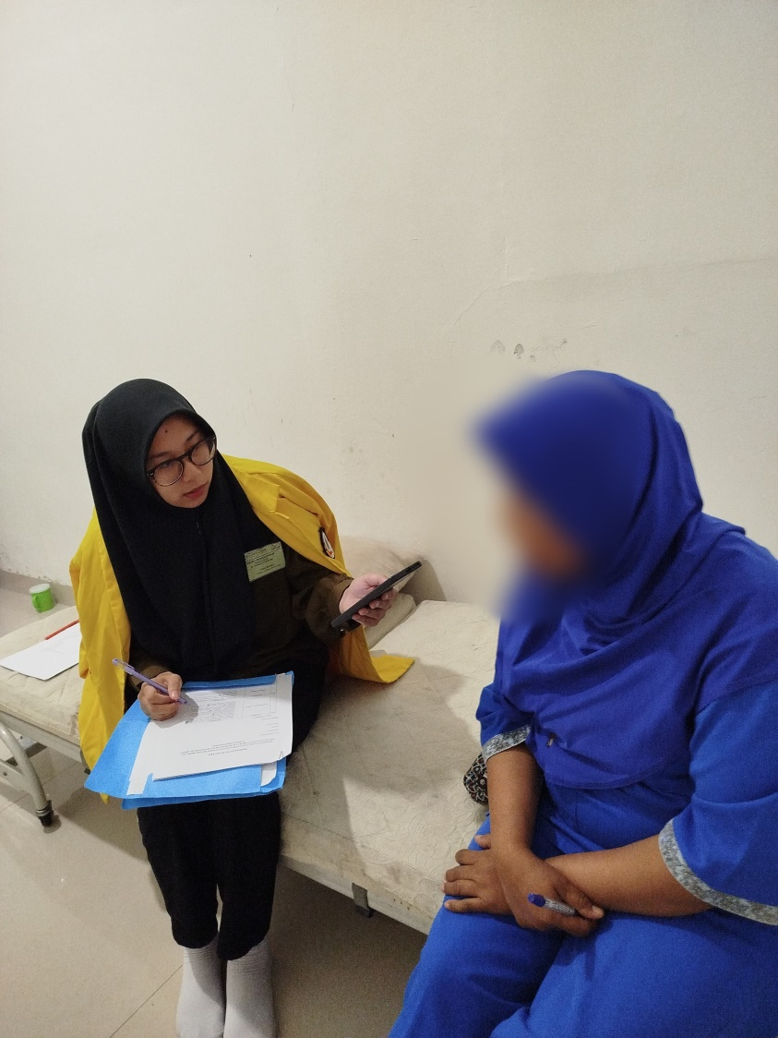
6. | Petugas selalu bertanya terkait kebutuhan atau keinginan pasien atau keluarga pasien. | √
7. | Petugas dengan sabar menjelaskan mengenai triase kepada pasien atau keluarga pasien dengan bahasa yang mudah dipahami. | √
8. | Petugas selalu bertanya mengenai keluhan pasien dan keluarga pasien. | √
9. | Petugas cepat tanggap dalam memenuhi panggilan pasien yang membutuhkan bantuan. | √ |  | Terkadang beberapa kali tidak cepat, dikarenakan ada pasien dengan skala prioritas tinggi (gawat darurat).
10. | Petugas memberikan informasi dan penjelasan terkait pelayanan yang sedang diberikan dengan jelas dan mudah dipahami. | √
11. | Petugas menyampaikan informasi kepada pasien dan keluarga pasien terkait pelayanan yang akan dijalankan pasien. | √

Lampiran 15 : Banner SOP Pakaian Kerja IGD

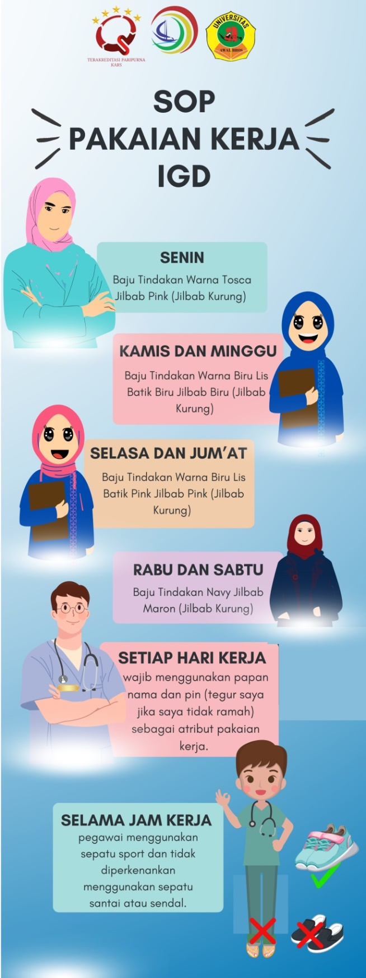

Lampiran 16 : Surat Selesai Penelitian di Rumah Sakit Umum Daerah Arifin Achmad Provinsi Riau

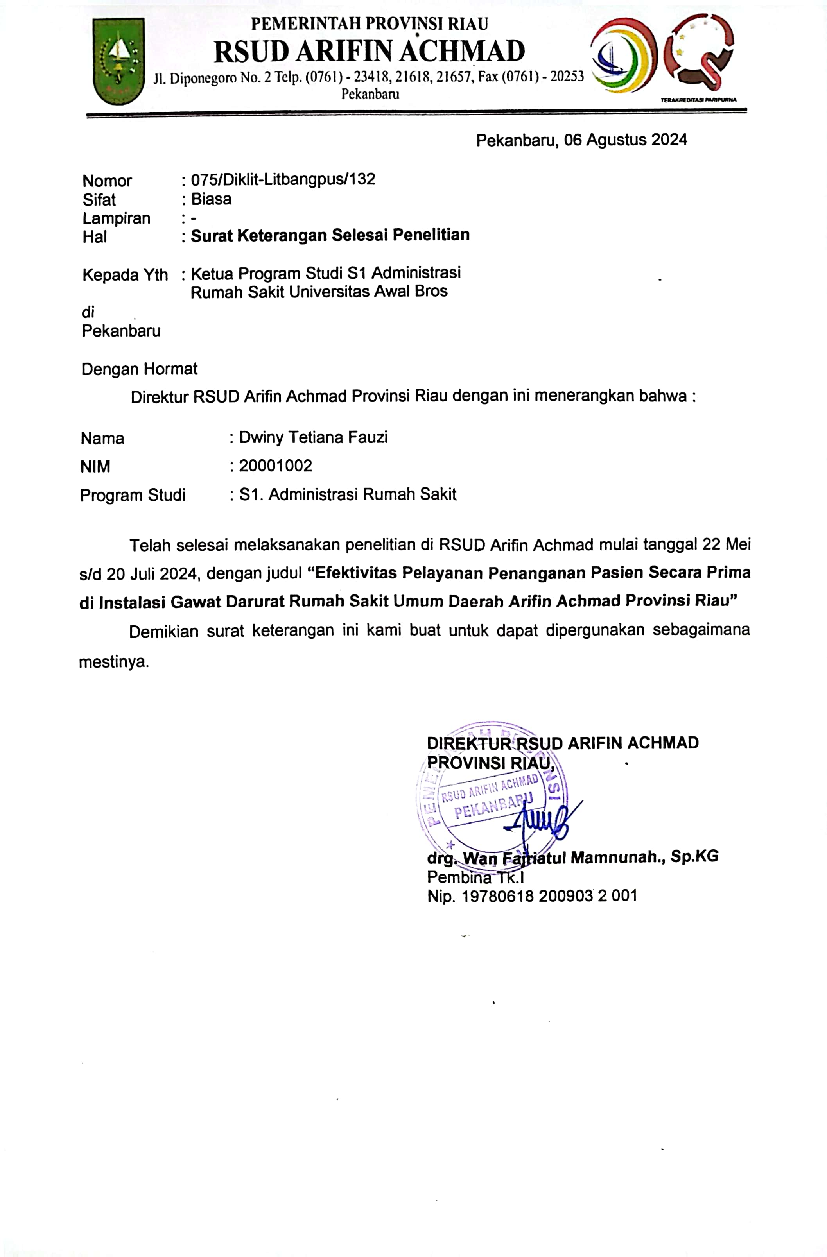
Lampiran 17 : Lembar Konsultasi Pembimbing I
LEMBAR KONSULTASI PEMBIMBING I
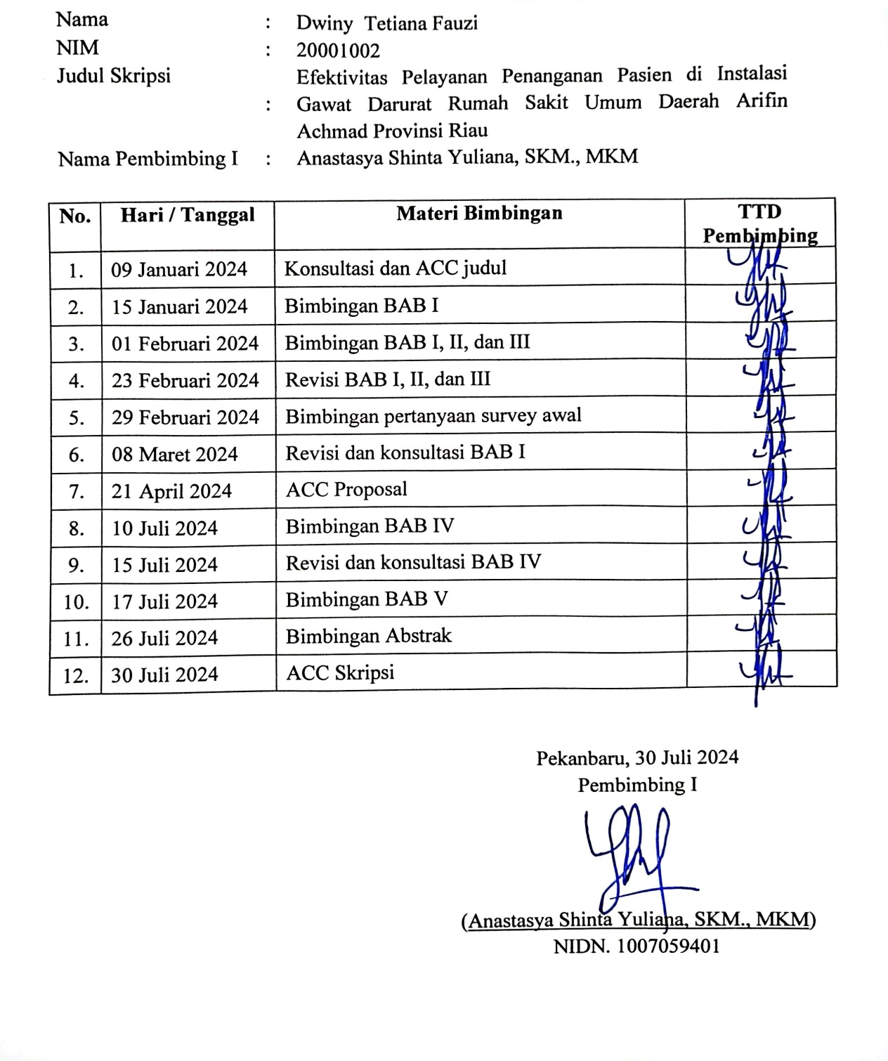

Lampiran 18 : Lembar Konsultasi Pembimbing II
LEMBAR KONSULTASI PEMBIMBING II
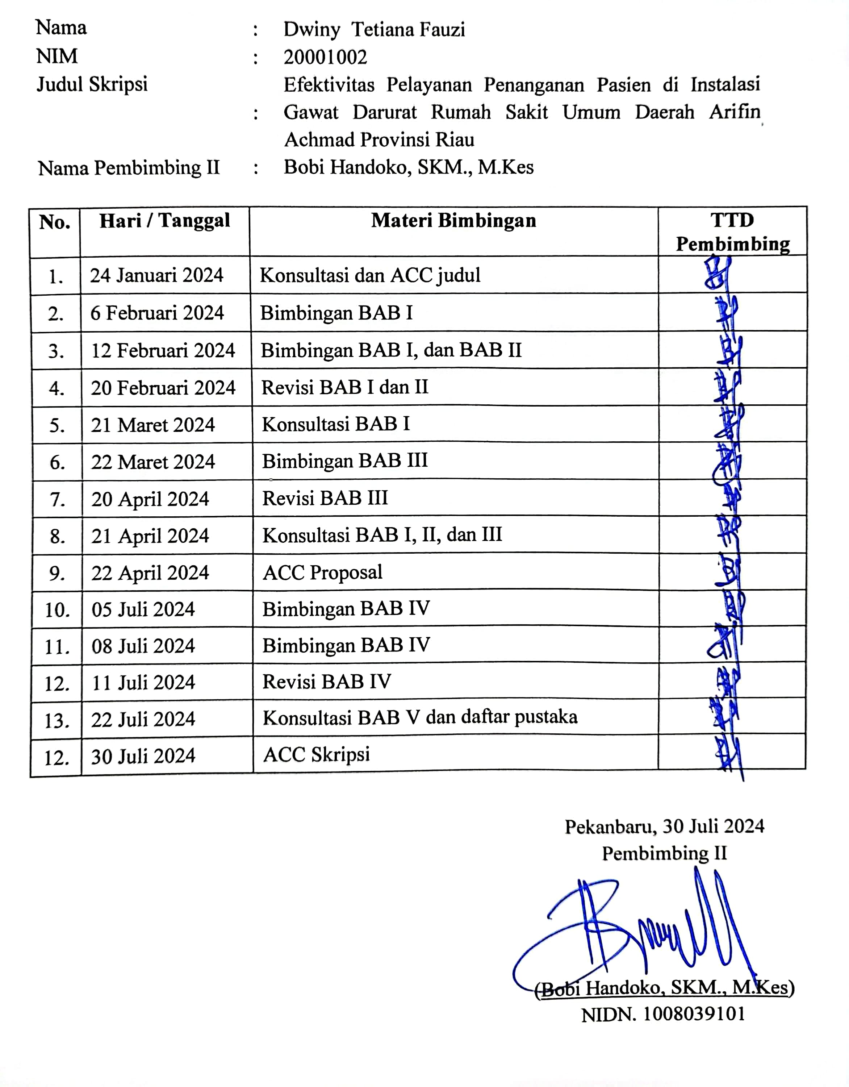
Lampiran 19 : Jadwal Penelitian
Jadwal Penelitian
No. | Kegiatan | Bulan
 |  | Januari | Februari | Maret | April | Mei | Juni | Juli | Agustus
1. | Pembuatan Proposal Penelitian
2. | Pendaftaran Seminar Proposal
3. | Pelaksanaan Ujian/Sidang Proposal
4. | Perbaikan proposal yang telah diperbaiki
5. | Penyusunan skripsi
6. | Pendaftaran Ujian Hasil Skripsi
7. | Pelaksanaan Ujian Hasil Skripsi
8. | Perbaikan Hasil Skripsi

Lampiran 20 : Dokumentasi Penelitian

DOKUMENTASI PENELITIAN
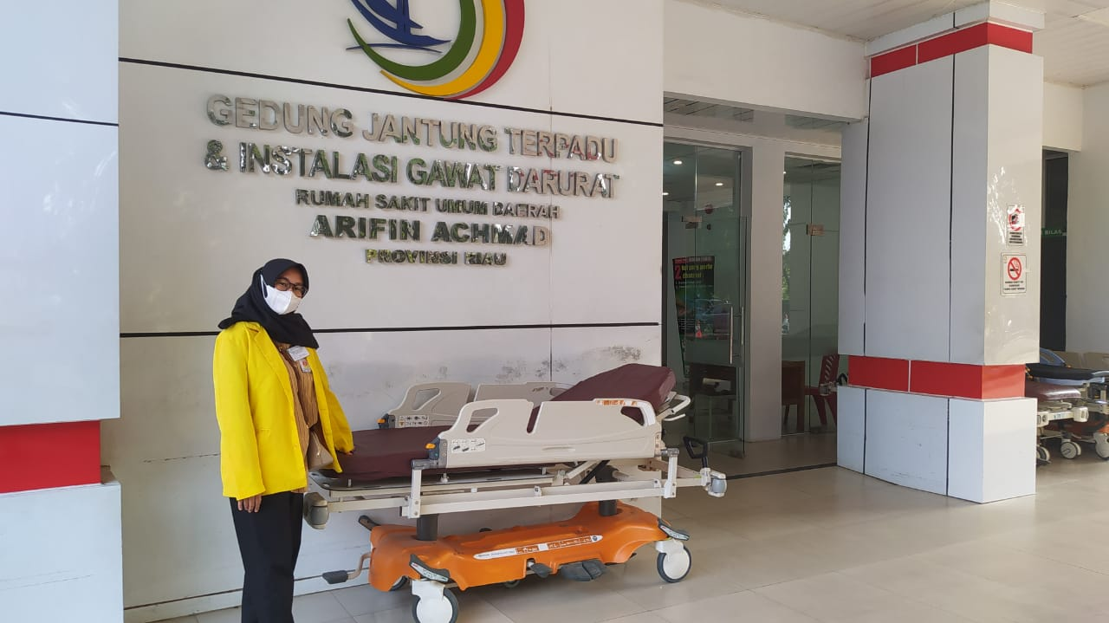
Instalasi Gawat Darurat Rumah Sakit Umum Daerah Arifin Achmad Provinsi Riau

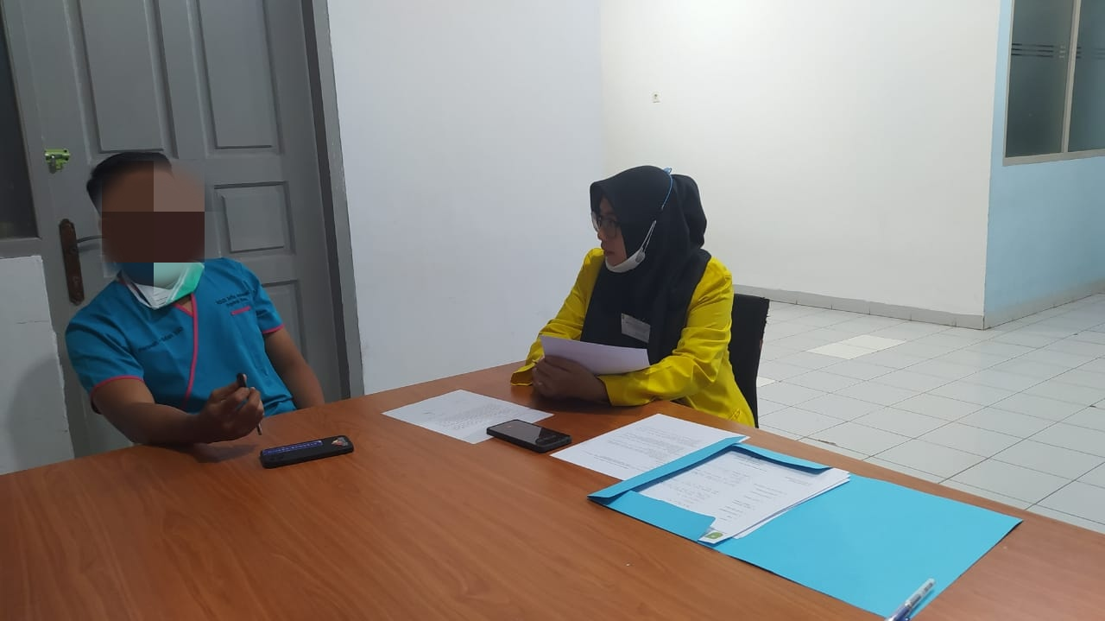
Wawancara survey awal pada tenaga kesehatan di Instalasi Gawat Darurat

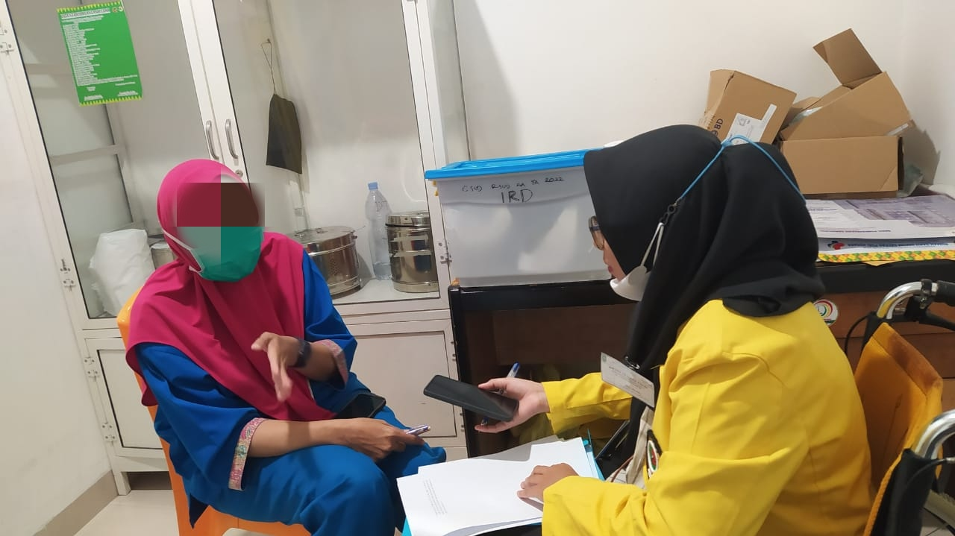
Wawancara survey awal pada tenaga kesehatan di Instalasi Gawat Darurat

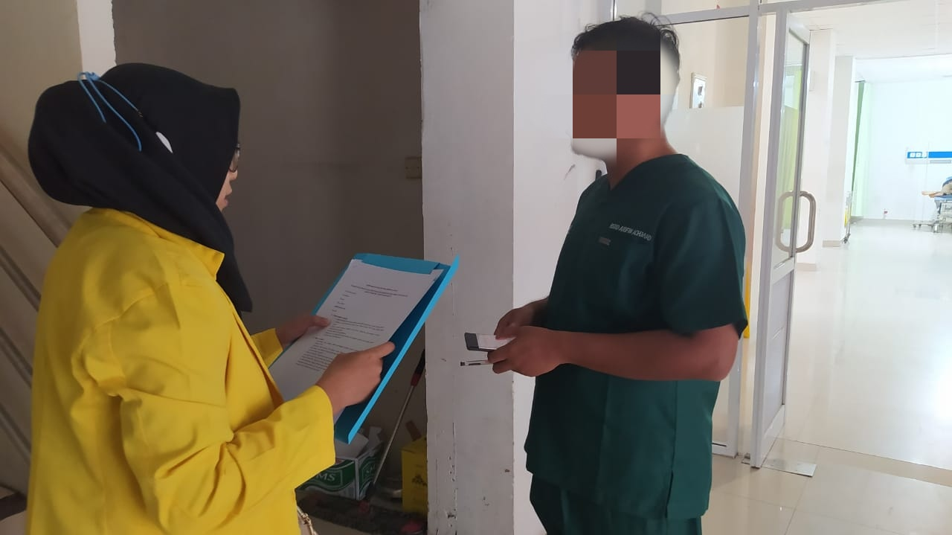
Wawancara survey awal pada tenaga kesehatan di Instalasi Gawat Darurat

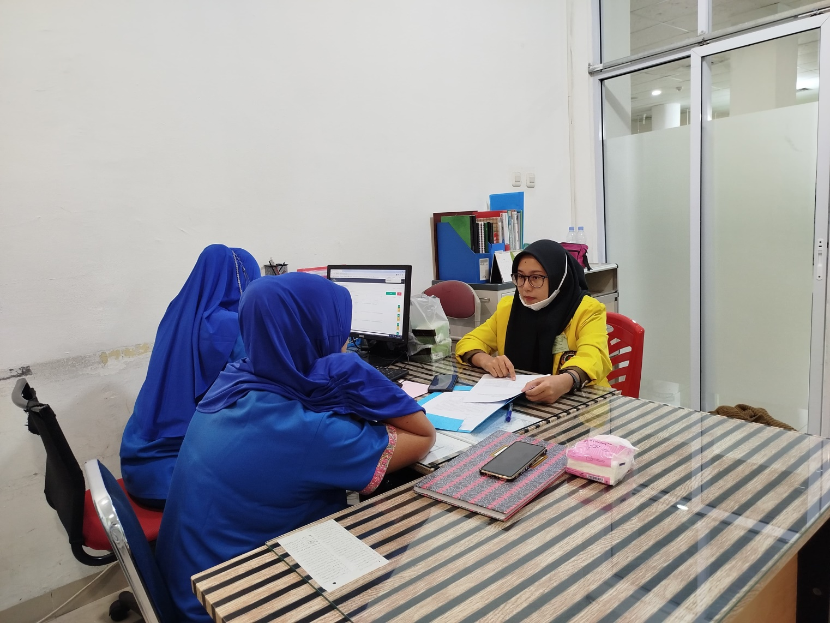
Wawancara penelitian pada tenaga kesehatan di Instalasi Gawat Darurat

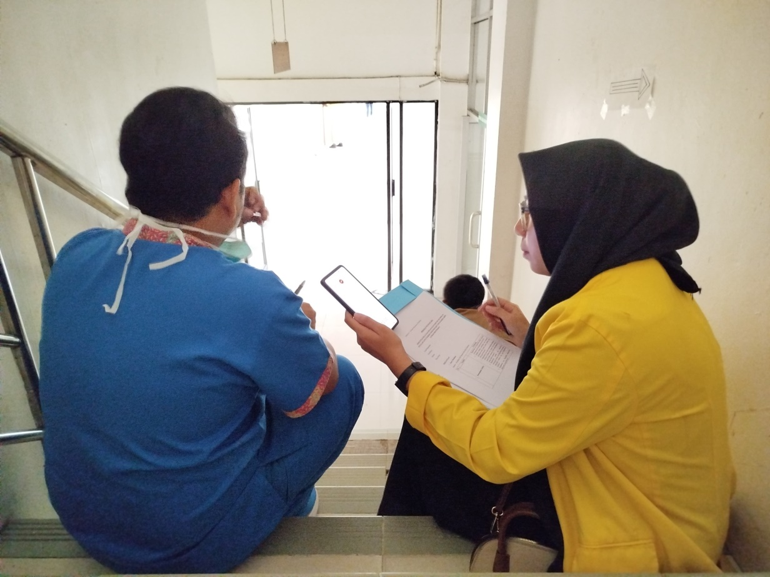
Wawancara penelitian pada tenaga kesehatan di Instalasi Gawat Darurat

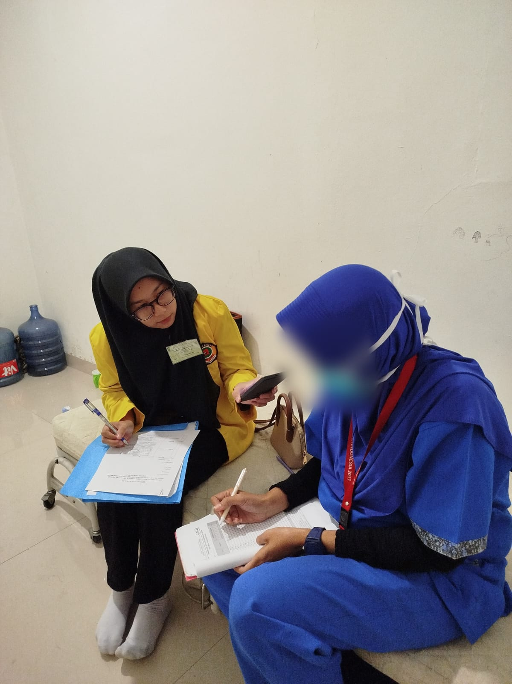
Wawancara penelitian pada tenaga kesehatan di Instalasi Gawat Darurat

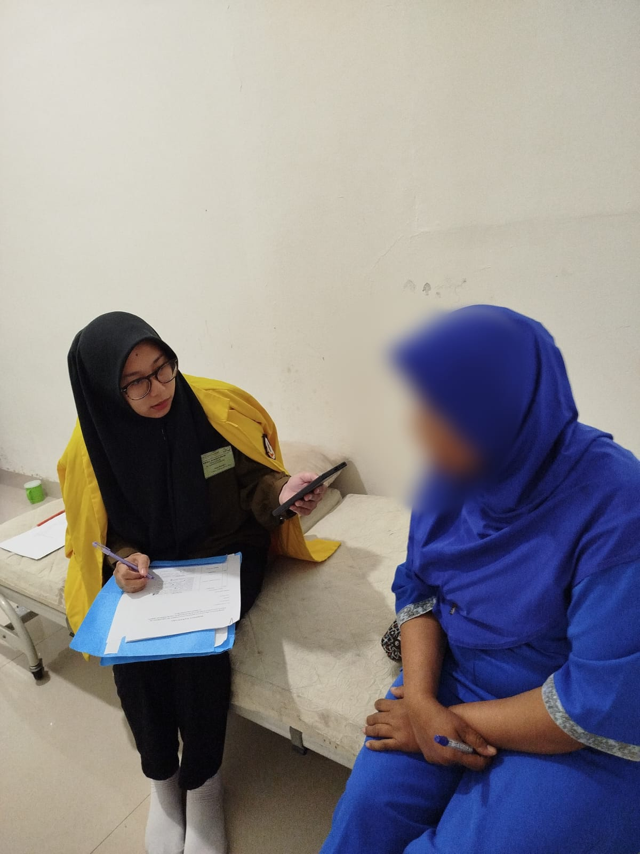
Wawancara penelitian pada tenaga kesehatan di Instalasi Gawat Darurat

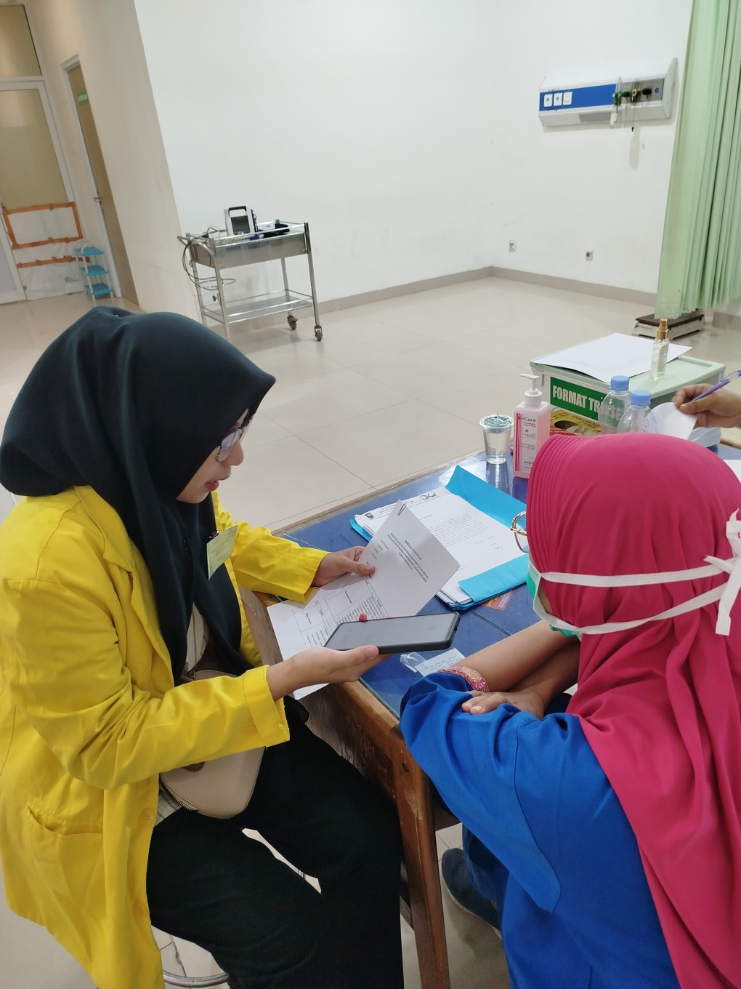
Wawancara penelitian pada tenaga kesehatan di Instalasi Gawat Darurat

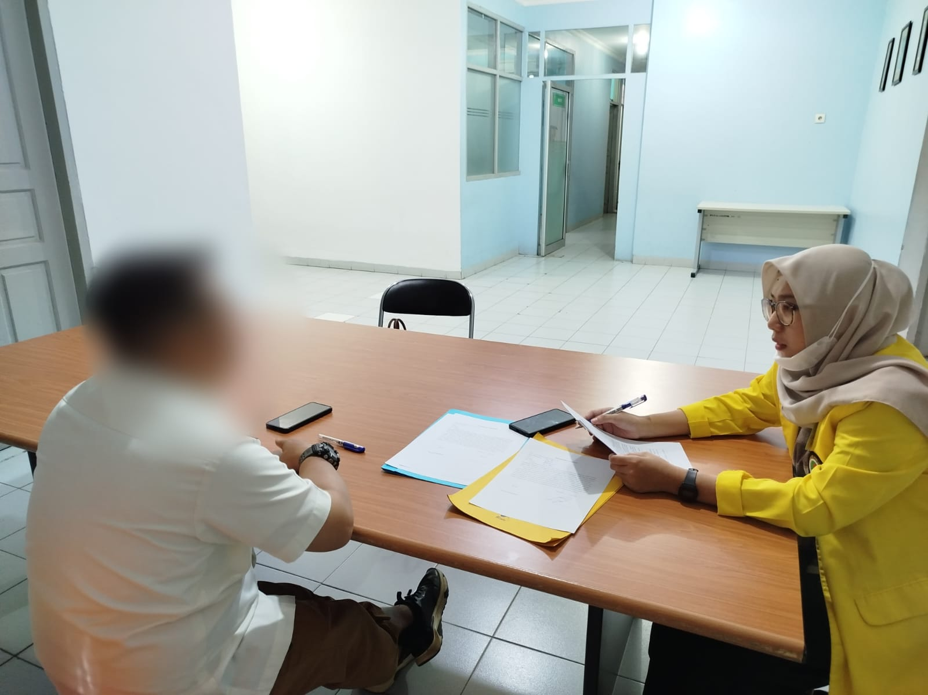
Wawancara penelitian pada tenaga kesehatan di Instalasi Gawat Darurat

